第9章 土壌中の珪酸塩鉱物の化学風化速度

Art F. White
米国地質調査所
Menlo Park, CA 94025 米国

はじめに

土壌は｢形態的・物理的・化学的・鉱物学的諸性質が母岩とは異なり、鉱物および（または）有機物成分からなる様々な厚さの未固結な層または層準から一般になる天然体｣として定義できる（Joffe, 1949）。そのようにして、土壌の研究は化学風化の性質と拡がりに、長い間結びつけられてきた。地形や他の物理過程への影響に加えて、二次鉱物、化学平衡、イオン交換に関連した土壌化学風化の文献は、いくつかの著書にレビューされている（Lindsay, 1979; Nahon, 1991; Sparks and Suarez, 1991; Sposito, 1994）。本レビューは土壌環境中の一次珪酸塩鉱物の化学風化速度を議論している。土壌は最も身近な天然環境の一つを示すが、そのような条件下での長石・角閃石・輝石・雲母や他の珪酸塩鉱物について、定量的に風化速度を検討した研究は比較的少ない。土壌中の珪酸塩鉱物の風化速度を見積ることは、そのような反応が最終的には土壌の発達と二次鉱物の生成をコントロールするために、重要である。風化速度はまた、流域における酸性沈着に関係した土壌の緩衝能力に影響し、土壌肥沃度と炭素循環に重要な多くの無機栄養物の循環をコントロールする。
土壌の一次鉱物jの化学風化は次のようなもっとも簡単な関係式で定義できる：
M_{j}＝k_{j}SΔt （1）
ここでM_{j}は損失量（mol）、k_{j}は速度定数（mol/cm²/秒）、Sは表面積（cm²）、Δtは風化時間（秒）である。これらの記号は、本論文で使われる他のものもまとめて表１に示す。天然における風化研究では、式（１）は、上のパラメータのどれかを、他の項が既知として与えられれば決定するための手段として使える。本論文では、損失量・表面積・風化時間を決定する方法を議論するが、それは土壌環境での風化速度定数の計算を可能にすることである。
土壌の一次珪酸塩鉱物の化学風化は、本論文では2つの観点から議論される。それは（a）最初のあるいは母体となる物質と比較した固相状態の元素と鉱物の損失から決定された速度、および（b）土壌断面を通過する溶質フラックスから決定された速度である。これらを同時に行うには、鉱物または溶質組成に基づいた損失量M_{j}を決定する必要がある。土壌の鉱物組成は、土壌が発達する全期間にわたる風化速度を総和した化学反応の残留物を表す。対照的に、溶質の組成とフラックスは、現在の化学的・水文学的条件下での現時点での風化を反映する。両方のアプローチが、風化時間の決定には必要である。鉱物あるいは元素の損失の場合、風化時間は土壌断面の年代に等しい。溶質については、滞留時間は土壌を通過する流体通過時間に等しい。どちらのアプローチも化学フラックスを鉱物相の単位表面積でノーマライズする。詳しい議論は、風化速度計算における定義と表面積の役割についての後に行われる。最後に、式（1）に基づいて導かれた速度定数k_{j}は、様々な天然の土壌と室内実験による研究について比較される。観察される変動の原因はその後に議論される。

土壌の分類に基づく風化環境

一次珪酸塩鉱物の風化速度は、固有の土壌環境に強く影響される。土壌風化の複雑さと土壌分布を記載し比較する必要があるため、土壌科学における多くの努力は、土壌の分類法に向けられてきた。風化の見地から、土壌分類の3つの観点が問題となる。

土壌断面〔Soil Profiles〕：土壌風化の物理的記載は土壌カラムの空間的位置または深さに依存する。研究では、しばしば土壌断面と風化断面を明快にあるいはもっとしばしば暗黙のうちに区別している（Birkeland, 1984）。そのような場合、土壌断面は、もっと厚い風化断面の上部を構成するものと一般にみなされる。もっと包括的な土壌断面の定義は、化学風化の間に土壌形成の過程として変質したすべての層を含む垂直断面である。そのような断面として定義された土壌層準は、最も強く風化したA層とE層、中程度のB層、比較的未変質のC層から基盤岩へと、風化の段階に垂直遷移がはっきりと認められる（Buol et al., 1989）。二次の粘土とオキシ水酸化物鉱物だけでなく一次珪酸塩鉱物の分布域の両方を含む地表で生じている化学風化の全領域を、このようなアプローチは包含している。

土壌の分類〔Soil Classes〕：土壌科学の文献の多くは、しばしば土壌体（solum）と呼ばれる土壌断面の上部に集中している。土壌体（solum）の正確な下限は必ずしも定義されていないが、一般に浅く（25～100cm）植物根により最も影響を受ける土壌断面である（Buol and Weed, 1991）。浅い土壌層準にこのように集中しているのは、浅い土壌は研究し易いことに加えて、多くの土壌研究において生物活動が最優先で重要であることを明らかに反映している。主要な土壌の状態に対する現代の土壌鉱物分類は、この浅い層位の記載に基づいている（Buol et al., 1989）。土壌構成鉱物分類は、風化の著しい浅い土壌体（solum）中の二次オキシ水酸化物と粘土の分布に主に向けられており、深部の土壌に多い一次珪酸塩鉱物分布やその下に存在す
表1．本文で使われるパラメータのまとめ¹
記号 | 定義 | 単位
a | エッチピット消滅速度 | /秒
C_{j,w} | 土壌断面中の風化される鉱物または元素の濃度 | g/g
g/gC_{j,p} | プロトリス（protolith）中の風化される鉱物または元素の濃度 | g/g
C_{i,w} | 土壌断面中の不活性の鉱物または元素の濃度 | g/g
C_{i,p} | プロトリス中の不活性の鉱物または元素の濃度 | g/g
C_{qtz} | 土壌中の石英の濃度 | g/g
C* | 土壌中のアルミノ珪酸塩の濃度 | g/g
c_{k}^{t} | 溶解により供給された溶質種kの濃度 | mol/cm³
c_{k} | 土壌溶液中で測定された溶質濃度 | mol/cm³
c_{k}^{s} | 二次相中へ取り込まれた溶質濃度 | mol/cm³
c_{k}ª | 非風化起源から供給された溶質濃度 | mol/cm³
D | 鉱物粒子直径 | cm
E_{a} | 活性化エネルギー | kJ/mol
ET | 蒸発散 | cm
f_{m} | 土壌中の鉱物の質量分率 | g/g
f^{φ} | サイズ画分φの鉱物の質量分率 | g/g
G | エッチピットの成長速度 | cm/秒
h_{g} | 重力流による水頭 | cmH₂O
h_{p} | マトリックスポテンシャルに関係した水頭 | cmH₂O
IAP | 土壌溶液の溶存種活動度積
K_{m} | 未飽和帯の透水率 | cm/秒
K | 鉱物相の溶解度定数
k_{j} | 鉱物相jの風化速度定数 | mol/cm²/秒
M | 土壌の質量 | g
M_{j} | 反応した鉱物相の質量 | mol
M_{j,w}^{φ} | 土壌中の残留鉱物の質量 | g
M_{j,p}^{φ} | プロトリス中の鉱物の質量 | g
m_{j,flux} | 風化した鉱物の質量フラックス | mol/cm²
m | 土壌の含水量（土湿） | cm³/cm³
n | エッチピット数 | cm/cm²
N_{j,k} | 鉱物相j中の種kの化学量論比 | mol/mol
P | 降水量 | cm
Q_{w} | 流域質量フラックス | g/cm²/秒
Q_{j} | 鉱物jのフラックス | mol/cm²/秒
Q_{k} | 溶質kのフラックス | mol/cm²/秒
q | 土壌水フラックス | cm/秒
R | ガス定数
R_{o} | 土壌と母材中の保存成分と風化成分の比 | g/g
R_{s} | 土壌中の鉱物の全表面積に対する単位土壌表面積の比 | cm²/cm²
r˚ | 初期粒子半径 | cm
r | 風化による最終粒子半径 | cm
S | 鉱物比表面積 | cm²/g
S_{i} | 孔隙による内部表面積 | cm²/g
S_{s} | 流れに垂直な土壌の単位表面積 | cm²
S_{t} | 土壌の体積に含まれる鉱物の総表面積 | cm²
s | 幾何学的鉱物表面積 | cm²/g
T | 温度 | K
V_{p} | プロトリスの体積 | cm³
V_{w} | 土壌の体積 | cm³
V_{j} | 鉱物相jのモル体積 | cm³/mol
v_{sp} | サプロライトの体積分率 | cm³/cm³
v_{i} | 土壌中の不活性鉱物の体積分率 | cm³/cm³
v_{sm} | 土壌中に生成した二次鉱物の体積分率 | cm³/cm³
v_{p} | 孔隙に起因する土壌の体積分率 | cm³/cm³
W | エッチピット直径 | cm
x_{qtz,w} | 土壌中の石英の質量分率 | g/g
x_{j,w} | 土壌中の風化される鉱物の質量分率 | g/g
x_{qtz,p} | プロトリス中の石英の質量分率 | g/g
x_{j,p} | プロトリス中の風化される鉱物の質量分率 | g/g
z | 風化の深さ | cm
α | 鉱物球状度 | cm³/cm³
ΔG_{r} | 反応の正味の自由エネルギー | kJ/mol
Δt | 風化が起こる期間 | 秒
ε_{j,w} | 体積歪み | cm³/cm³
▽H | 動水勾配 | cmH₂O/cm
λ | 鉱物表面粗さ | cm²/cm²
λ* | アルミノ珪酸塩表面粗さ | cm²/cm²
λ_{qtz} | 石英表面粗さ | cm²/cm²
ρ_{p} | プロトリスの密度 | g/cm³
ρ_{w} | 風化土壌の密度 | g/cm³
ρ_{j} | 鉱物の密度 | g/cm³
τ | 剛性率
τ_{j,w} | 風化による質量損失を記述する輸送関数 | g/g
ω_{w} | 風化速度 | cm/秒
φ | 粒径画分
θ | エッチピット傾斜面 | 度
φ_{m} | 鉱物分子量 | mol/g
¹注記：記号の重複を避けるために、引用文献で用いられている元の記号のいくつかは変えてある。

る基盤岩の組成の詳細は一般に含まない。

土壌シーケンス〔Soil Sequences〕：土壌科学は、風化に関して固有の過程または影響について、土壌特性の変化を定義する試みを行っている。Jenny（1980）は、次のような一連の独立した土壌の性質あるいは状態因子の関数として､土壌の任意の従属する性質を定義した：
土壌の性質＝f（pt, cl, tp, t, org） （2）
ここでptは母材、clは気候、tpは地形、tは土壌の年代、orgは生物の役割である。土壌シーケンスは、土壌の発達に影響する他の条件が副次的か比較的一定であるならば、一つの変数に基づいて分類できる。そのようなシーケンスは次のように定義できる：
リソシーケンス〔Lithosequences〕は他の状態因子が同じような条件下で、母材あるいは岩型が異なるときに発達する一連の土壌である。母材の鉱物組成の違いは、これらの土壌において風化速度を決める主要な要因となる（Dixon and Weed, 1989）。もともとGoldich（1938）により提案されたように、鉱物の相対的反応性は次のように減少する：炭酸塩鉱物＞マフィック珪酸塩鉱物＞長石＞石英。したがって、土壌断面中のこれらの一次鉱物の割合は絶対的な風化速度に強く影響するであろう。
クライモシーケンス〔Climosequences〕は降水量と気温の差に基本的に影響を受ける類似の性質をもつ土壌である。一つの例は、ハワイの非常に降水量の条件の異なるところに堆積した土壌中の連続的な火山灰層における風化速度の違いであろう（Johnsson et al., 1993）。
トポシーケンス〔Toposequences〕は勾配と地形が水平方向に変動するところで形成された土壌に関するものである。丘斜面の底部や河川の洪水原の土壌は母材を集積し、非集積で低い含水条件である高地の土壌よりも、高い含水量をもつ。そのようなシーケンスは、土壌発達に対する水文状態および物理対化学風化速度の影響を評価するときに重要であろう。
クロノシーケンス〔Chronosequences〕は生成経過時間以外のすべての土壌生成因子が同じであるような土壌グループである。化学風化速度への時間の影響は室内実験で試みることができないパラメータの一つであり、室内と天然の風化速度間に観察される違いの多くを説明する際に重要となろう。
バイオシーケンス〔Biosequences〕は植生の拡がりとタイプの違いのような生物条件の異なる土壌シーケンスである。風化速度における植物の役割は土壌風化研究および地球の風化史を明らかにするためにも重要な問題である。
明らかに、上の土壌分類は土壌風化速度に影響する重要なパラメータを取り出して評価するために重要な機会を与えてくれる。

土壌における鉱物学的質量バランス

はじめにで、土壌とは、母材あるいは原岩（protolith）とは異なる鉱物組成あるいは化学成分よりなるものと定義された。式（1）に示されるように、質量差M_{j}の定量化は、土壌の一次珪酸塩鉱物の風化速度を計算するのに必要である。次の節で、使われるアプローチと化学風化による質量損失を計算するのに必要な仮定について議論する。

質量バランス・アプローチ〔Mass Balance Approaches〕
土壌中の一次珪酸塩鉱物の鉱物または化学組成の損失を決定する最も簡単なアプローチは、風化土壌中のjの化学的または鉱物学的濃度C_{j,w}の、母材あるいは原岩中の相当する濃度C_{j,p}に対する比（すなわちC_{j,w}／C_{j,p}）を決定することである。しかし、土壌と母材中の鉱物または化学成分の質量比は、他のすべての成分の損得に起因する濃縮と希釈効果にも依存する。この問題を克服する最も普通の方法は、土壌を形成する原岩の風化の間に、絶対質量が変化しない保存成分iに関して質量比を定義することである：
C_{j,w}／C_{j,p} ＝ R_{o}（C_{i,w}／C_{i,p}） （3）
R_{o}＝1のとき、風化j成分の比は保存成分iの比に等しい。これは、j成分の損得が土壌で起こっておらず、jもまた風化の際に保存されていることを示す。対照的に、R_{o}＝0ならば成分jは完全に風化で失われたことを示す。同様に、最初の母材の体積に対する土壌の体積の変化は次のように定義できる：
V_{w}／V_{p} ＝ C_{i,w}／C_{i,p} （4）
式（3）と（4）の様々な変形式が土壌の化学変化の大きさを見積るために長い間使われてきた（Merrill, 1906; Barth, 1961; Harden, 1987）。
同じ質量比を使う土壌風化に対するもっと一般的なアプローチは、Brimhall and Dietrick（1987）、Chadwick et al.（1990）、Merritts et al.（1992）により開発されてきており、そこでは母材の組成に対する風化物の組成の比は式（5）の右辺に定義された3つの異なる過程により決定される。
C_{j,w}／C_{j,p} ＝（ρ_{p}／ρ_{w}）〔1／（ε_{j,w} ＋ 1）〕（1＋τ_{j,w}） （5）
ある元素の残留富化は、孔隙率の増加を伴う移動性元素の溶解と除去による密度変化ρ_{p}／ρ_{w}から生じる。密度変化に伴う体積変化は歪因子1／（ε_{j,w} ＋ 1）により記され、ここでε_{j,w} ＝V_{w}／V_{p} － 1（式4）である。残留富化と歪はともに｢閉じた系｣として働くものと記され、考えている成分（すなわちC_{j,w}）の移動なしに起こる。質量移動成分｢タウ｣τ_{j,w}は｢開いた系｣として働くもので、試料の体積境界を横切る質量移動を記す（Brimhall and Dietrick, 1987）。
τ_{j,w}は歪計算から導かれる体積変化と結びついた密度と化学組成のデータから計算される：
τ_{j,w} ＝ （ρ_{w} C_{j,w}／ρ_{p} C_{j,p}）（ε_{j,w} ＋ 1）－ 1 （6）
τ_{j,w}＝－１の時、元素jの質量は風化の間に完全に失われる。τ_{j,w}＝0ならば、元素は移動せず、内部の閉じた化学系過程、とくに全密度と体積の変化によって起こる残留および歪効果のみに影響される。真の不動元素iに対して（すなわちτ_{j,w}＝0）、式（6）は次のように書きかえられる：
ε_{j,w} ＝ （ρ_{p} C_{i,p}／ρ_{w} C_{i,w}）－ 1 （7）
これから体積歪が計算できる。式（6）と（7）を式（5）に代入すると、期待される質量移動関係τ_{j,w}＝R_{o}－1（式3）が得られる。
土壌体積V_{w}の風化から生じる質量フラックスは次のような開いた化学系移動関数τ_{j,w}を使って計算できる：
M_{j}＝〔ρ_{p} V_{w}（C_{j,p}／100）〕τ_{j,w} （8）
同様に深さzの関数として様々な量の質量移動を受けた土壌断面からの全体のフラックスは次のように計算できる：
M_{j}＝〔ρ_{p}（C_{j,p}／100）〕$\int{τj,w\text{dz}}$ （9）
質量バランスは比として定義されるので（式3と5）、使われた単位とは関係しない。そのような質量バランス計算は、土壌成分の鉱物にも元素にも等しく適用できる（White et al., 1995）。式（8）と（9）は鉱物濃度として書かれており、式（1）の鉱物質量の損失M_{j}と直接相関している。上の式が元素濃度に関して書かれるなら、M_{j}は鉱物の化学量論性から計算しなければならない。

質量バランス計算に必要な仮定
鉱物と元素成分に関する2つの重要な仮定が質量バランス計算に必要である。1つ目は化学風化の始まる前の母材の組成C_{j,p}の決定である。サプロライト〔saprolite〕のように、母岩からその場で発達した土壌では、この決定において起こり得る誤差は母岩の組成における局部的不均質性に限られる。
土壌が沖積層とかレス堆積物のように堆積性の母材から発達するときには、最初の組成を見積るのは難しくなる。1つのアプローチは、推定した供給地からの基盤岩の組成を母材として使うことであろう。しかし、河川により形成された堆積物では、供給地の基盤岩と下流の堆積物とでは重大な組成差がありえる。これは、河川での移動と沈殿の間に、分級と選別があるような高地流域での風化によって起こる。そのような堆積物では、母材は通常、土壌断面で最も風化の少ない層準のものと仮定される。実際には、これは最も深いC層準土壌に相当し、クロノシーケンスの土壌の場合は、最も若い土壌断面である（Merritts et al., 1992; White et al., 1995）。このアプローチで固有な仮定は、そのような物質は真に風化しておらず、そこからもっと古くてもっと風化した土壌が由来するような最初の堆積物の組成を正しく反映しているということである。
質量バランス・アプローチに必要なことの2つ目は（式3と5）、風化される元素あるいは鉱物は、母材と土壌の両方に存在する不活性成分iに対して比をとられる必要があることである。保存元素としてもっともしばしば質量バランス計算に使われるのはZr（Harden, 1987; Chadwick et al., 1990）、Ti（Johnsson et al., 1993）、およびNb（Brimhall and Dietrick, 1987）のような希土類元素である。異なる風化状況下で特定の元素の相対的移動性に関して、文献ではかなりの不一致が見られる。White et al.（1995）によって議論されているように、ZrやTiのような少量元素は堆積作用における移動と沈殿の間に重大な分別を受けやすい小さな粒径の重鉱物画分中にしばしば濃集する。
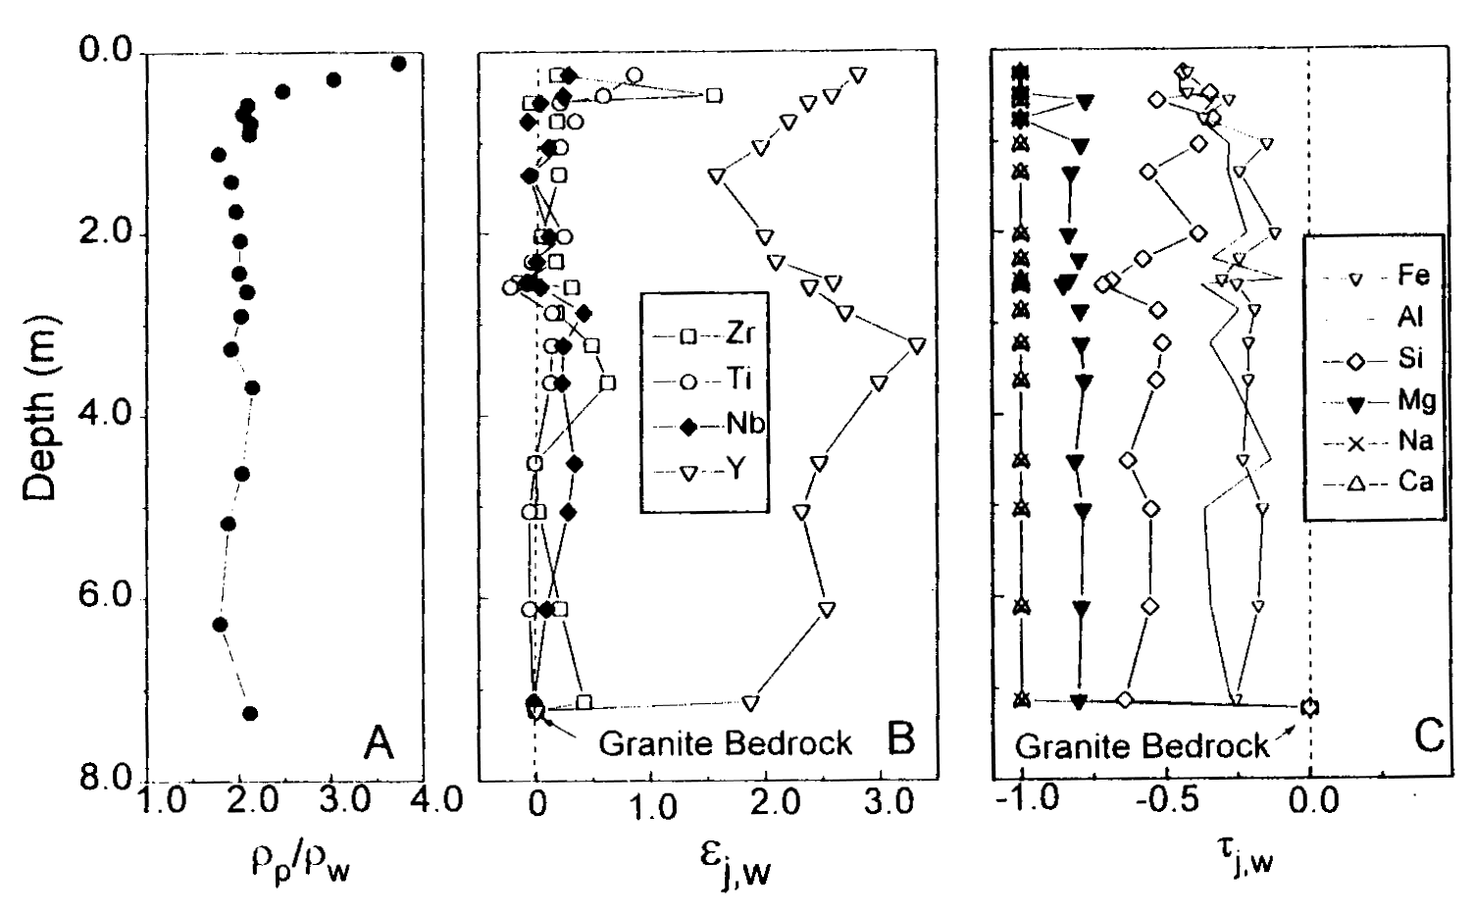

図1．プエルトリコのLuquillo山脈のRio Icacos流域におけるサプロライト断面での深さの関数としての風化の特徴：（A）全密度比ρ_{p}／ρ_{w}、（B）体積歪ε_{j,w}、および（C）式（5～7）から計算された質量移動τ_{j,w}。

代わりのアプローチは、保存相としてチタン鉄鉱（April et al., 1986）や石英（Sverdrup, 1990; White et al., 1995）のような比較的不活性の鉱物を考えることである。石英はしばしば母材の重要な画分であり、風化しやすいアルミノ珪酸塩画分に比較できる粒径と比重をもつ。したがって、ZrやTiのような元素を含む重鉱物に比べて、堆積環境で分別されにくい。しかし、土壌環境中での石英の風化速度は議論のあるところであり、他の風化しやすい鉱物や元素に比べてどれだけ保存されるかは疑問である。室内実験速度データを基に、Lasaga et al.（1994）は中性pHで1mmの石英粒子の滞留時間は3400万年と見積り、相当する大きさの長石粒子より1～2桁長いとした。White et al.（1995）は300万年前のクロノシーケンスの土壌中の石英に対して、エッチピットの形成がごくわずかで、BET表面積は比較的一定であることを示した。しかし、他の研究では、かなりの量の石英がいくつかの風化環境では溶解していることを示している（Brantley et al., 1986; Brimhall and Dietrick, 1987）（石英溶解についての詳しい議論はこの巻のDoveを参照）。

質量バランス式の使用
先の質量バランス・アプローチを、今、プエルトリコのLuquillo山脈のRio Icacos流域での深いサプロライト風化に対して実例で示す（White et al., 1995)。この流域は湿潤熱帯林に位置する。全土壌と基盤岩試料は主要元素と少量元素が分析された。土壌密度の測定はピストンコア採取器を使い得られた。花崗岩質岩の密度はρ_{p}＝2.60と仮定された。結果のデータは、残留富化ρ_{p}／ρ_{w}、歪ε_{j,w}、質量移動τ_{j,w}の関数として、式（5）に定義されたように、図1にプロットされる。Rio Icacos土壌断面では、風化サプロライトに対する母岩の密度比ρ_{p}／ρ_{w}は有機物インプットとバイオターベーションにより浅いA土壌層準（＜1m）で大きい。攪乱されていないサプロライトB層準の中の深部では、断面はほぼ7mの深さまで比較的一定の密度比2.0（50％孔隙率）を保ち、7mは母岩との境に相当する。
土壌中の体積変化（ε_{j,w}＝V_{w}／V_{p}－1；式7）を記述する歪因子ε_{j,w}の計算は、Zr、Ti、や希土類元素Nb、Yを含む微量元素を使ってなされた（図1B）。そのような元素は一般に風化に関して不動と考えられるが、ある特有の地球化学的条件下での保存は保証されない。それゆえに、最も良いやり方は、風化の間、ある土壌が受ける体積変化の大きさを確定するために一組のそのような元素を考えることである。Rio Icacosの土壌に示されたように、Zr、Ti、Nbは歪εj,wが0近くに集まるような一致した見積り値を与える（図1B、垂直破線）。重大な体積変化に欠けることは、風化が本質的に等体積的であることを示しており、これは土壌間隙率が50％近いことと、サプロライト中に一次火成岩組織を残していることと一致する。等体積風化は、質量バランス計算を基にした他のサプロライトに対しても報告されている（Cleaves, 1993）。式（7）でYを使用すると、サプロライトで3倍に達する体積増加を示す計算値を与える。そのような非現実的な体積増加は、風化中に土壌からYが失われることを反映している。
質量移動成分τ_{j,w}（式6）は図1CでLuquillo土壌中の主要な陽イオンとSiO₂について計算されている。断面全体でNaとCaに対する－1の値は、これらの元素が一次珪酸塩、おもに斜長石とホルンブレンドの風化の際に完全に失われ、おもにカオリナイトのような二次鉱物に保持されないことを示す。Mgのほぼ80％、SiO₂の50％も失われる。唯一残る一次鉱物は、残留するMg成分をもつ含水黒雲母と、二次カオリナイトとともに残留するSiO₂成分をもつ石英である。残留するAlとFeはカオリナイトとFeオキシ水酸化物相中に含まれる。土壌断面の上部7mにおいて風化から失われる元素と鉱物の大きさは一定である。現在の風化は、下に横たわる石英閃緑岩と上にのるサプロライトの直上の狭い境界（＜10cm）内で生じている。
Rio Icacos土壌断面からの元素の損失は式（9）と母岩の組成と密度（ρ_{p}＝2.60）を使い、全断面の深さzにわたりτ_{j,w}を積分することで計算できる。計算は、1m²の土壌表面に対して、7mの深さまでの風化からのモル損失はSi＝1.1×10⁵、Ca＝1.7×10⁴、Al＝1.6×10⁴、Na＝1.1×10⁴、Mg＝6.4×10³、Fe＝2.3×10³、K＝2.0×10を示している。既知の化学量論関係から、元素フラックスは全鉱物質量フラックスM_{j}を計算するのに使うことができる（式1）。

時間の関数としての元素の損失
土壌層準の年代が知られているなら、時間の関数としての質量損失は式（3）あるいは（5）から決定できる。このアプローチの最も直接的な適用は土壌クロノシーケンスである。次の例はカリフォルニアで研究された3つの土壌クロノシーケンスに対する化学風化速度において気候の影響を解釈する際に、このアプローチの有効性を示している。これらの土壌は次のように簡単に記載される：

表2．カリフォルニアのMercedクロノシーケンスの土壌断面と年代。
土壌ユニット | 試料採取深度  （cm） | 表面の年代  （×1000年前）
Post-Modesto Deposits | 51 | 0.2 – 3
Modesto Fm., Upper member | 254 | 10
Modesto Fm., Lower member | 413 | 40
Riverbank Fm., Upper unit | 400 | 130
Riverbank Fm., Lower unit | 500 | 250
Turlock Lake Formation | 375 | 600
Laguna Fm., China Hat Unit | 250 | 3000

Mercedクロノシーケンスは、シエラネバダからの花崗岩質融氷流水堆積物から形成され、中央カリフォルニアのMerced川沿いに堆積した、沖積層段丘に発達した土壌からなる（Harden, 1987）。主要な土壌単位と、¹⁴C、ウラン系列分析、K-Ar法により得られた堆積物の年代値（200年～300万年前）は表2に示される。現在の気候は年平均降水量300mmと平均気温16℃の地中海型である。
Honcut Creekクロノシーケンスは、Feather River Canyon近くで北部に沿って発達した変成火山岩類と花崗閃緑岩よりなる、シエラネバダからの氷河性沖積段丘に発達した一連の土壌である。これらの土壌は、Busacca and Singer（1989）に詳しく述べられているが、600年～160万年前の年代にわたる。現在の気候は年平均降水量600mm、年平均気温16℃の地中海型である。
Strawberry Rockクロノシーケンスは北部カリフォルニアのMattole川の河口近くに位置し、ジュラ紀のフランシスカン層群からのいくらかのシルト岩と頁岩を伴うアルコース砂岩からなる海成段丘堆積物よりなる。土壌の年代は放射性炭素と海水準位を基に、3600年～24万年前の範囲にある。この場所は、長い寒冷で乾燥した夏と、穏やかで湿潤な冬で特徴づけられる、年降水量1100mm、年平均気温13℃の季節性地中海型気候である。
土壌と母岩堆積物中のSiO₂濃度の比（R_{o}、式3）は土壌クロノシーケンス内の風化の大きさの指標として選ばれた。Strawberry RockとHoncut Creekの研究の両方で、Zrが保存成分として仮定され（Busacca and Singer, 1989; Merritts et al., 1992）、一方、Merced土壌では石英が化学的に保存されると仮定された（White et al., 1995）。3つの研究とも、最も若い土壌の最深部C層が母岩の化学組成を代表するものとみなされた。Merced、Honcut Creek、Strawberry Rock土壌のSiO₂比が図2A（実線）に時間に対してプロットされる時、指数関数的な減衰〔decay〕関数で近似される。そのような指数関数的な減衰関数は、時間とともに塩基の飽和が減少するようなクロノシーケンスの他の化学的性質に対しても見られる（Bain et al., 1993）。風化速度のこのような指数関数的減少は、風化の初期段階の間により反応しやすい鉱物が選択的に取り除かれ、風化の後期段階に反応しにくい相が残ることで起こる。
3つの土壌クロノシーケンスでのSiO₂減少の相対速度は非常に異なる。Strawberry Rock土壌はHoncut Creek土壌より速く風化し、一方Honcut CreekはMerced土壌より速く風化する（図2A）。これらの相対的な速度は明らかに気候の違いに関係している。3つのクロノシーケンスの現在の年平均気温は似ていて、14～16℃であり、年平均降水量は変動して、Merced土壌の300mmからStrawberry Rock土壌の1100mmまでほぼ4倍異なる。風化と降水量の増加には比較できる相関関係があることが、最近、流域研究でSiO₂とNaに対して示された（White and Blum, 1995b）。現在の気候を基にした土壌断面の風化速度の比較から、類似の条件が過去にも起こったことが推定される。中央カリフォルニアの降水量は、鮮新世後期に現在の平均のほぼ1.5倍程で、長期間最高に達した（Busacca et al., 1989）。それゆえに個々の場所での過去の古気候の違いは、3つの場所の間での現在の相違よりは小さかったと思われる。他の質量バランスの研究が、時間の経過に伴う風化速度の相違を扱っている。Cleaves（1993）はMarylandのPiedmont Provinceのサプロライト層の速度は、更新世の間、周氷河条件の結果として50～90％減少した可能性があることを述べている。
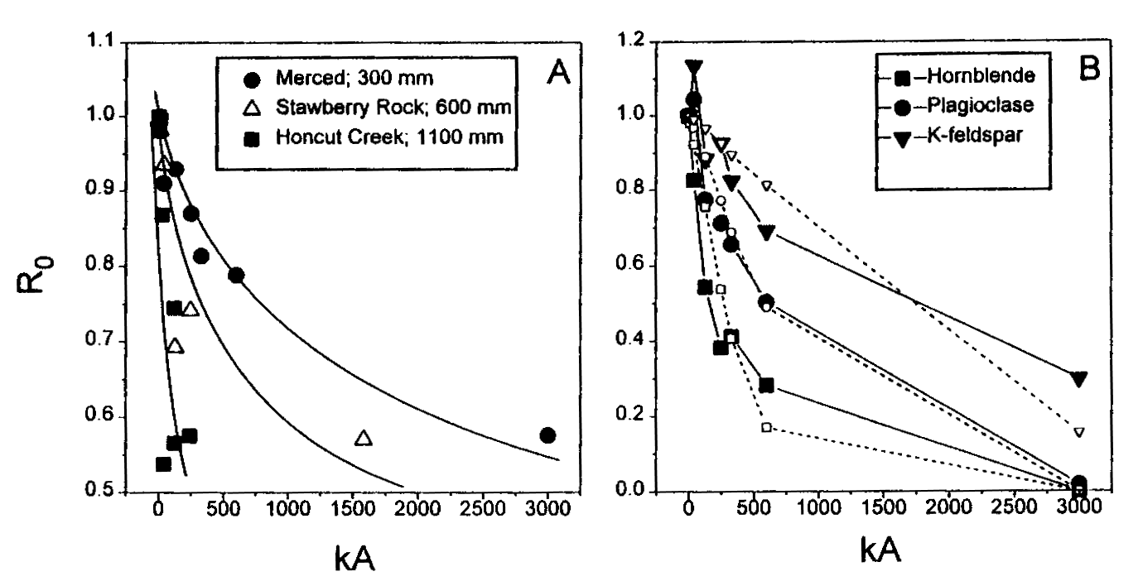

Honcut Creek; 600mm
Stawberry Rock; 1100mm
図2．質量比（R_{o}）に基づいた鉱物風化速度の比較：（A）カリフォルニアの3つのクロノシーケンスに対する時間の関数としてのSiO₂の減少（mm単位の年間降水量）、および（B）MercedクロノシーケンスにおけるA層に対する時間に伴う鉱物量の減少。破線は適合させた速度定数k_{j}を結んでいる（式21と22）。

表3．母岩のTuolume貫入岩と1万年前のMerced土壌の基底C層の組成の比較。他に示されていないければ、単位は重量％。
ユニット | 断面² | 深さ | 石英 | 斜長石 | K長石 | ホルン  ブレンド | 黒雲母 | 粘土 | Zr | Ti
花崗岩¹ |  |  | 25.4 | 43.9 | 22.2 | 7.0 | 4.1 | 0.0 | 0.016 | 0.37
Basal Modesto | M12 | 231cm | 34.6 | 38.7 | 15.7 | 7.0 | 3.2 | 0.8 | 0.017 | 0.36
Basal Modesto | M31 | 254cm | 37.2 | 33.0 | 12.9 | 10.7 | 2.6 | 3.6 | 0.033 | 0.57
Basal Modesto | M46 | 250cm | 33.6 | 39.4 | 10.8 | 5.7 | 1.8 | 8.7 | 0.021 | 0.49
¹Bateman and Chappell, 1989からのデータ；²Harden, 1987の分類に基づく単位

時間の関数としての鉱物損失
質量バランス計算は風化しやすい成分としにくい成分の両者に対する比を使っており（式3と5）、そのために元素の損得と同様に鉱物について計算するのにも同じように使える。土壌と母材の鉱物組成は、ポイントカウント、化学モード分析、定量X線回折法などの多くの分析法を使い決定できる。最後の2つの手法はMercedクロノシーケンス土壌の鉱物変化を求めるのに使われた（White et al., 1995）。表3に示したように、最も若い1万年前の土壌の基底C層により示されるような、推定される母材の組成は、シエラネバダのTuolumne貫入岩に含まれる原岩の花崗岩に比べて、かなり長石に不足し、石英に富む。質量バランス計算で通常、保存元素と仮定されるZrとTi成分よりも、石英は堆積物内に非常に豊富に見られることにも注意すべきである（式3と5）。これらの相違は、河川段丘堆積物として堆積する前の重鉱物の風化および選択分級によっている。
母材の組成と比べてA土壌層に残っているカリ長石、斜長石、ホルンブレンドの割合が計算され、図2Bに土壌年代の関数としてプロットされた。保存成分として石英を基にしたR_{o}値は、若い土壌では1に近づく（±0.20）。最初の60万年の間、一次珪酸塩鉱物は指数関数的にホルンブレンド＞斜長石＞カリ長石の順に減少し、これは土壌で普通に見られる風化速度（Dixon and Weed, 1989; Nahon, 1991）および実験による溶解研究（Lasaga, 1984）の結果と一致する。計算から、300万年後に一次アルミノ珪酸塩鉱物のすべては、残留するカリ長石画分以外は失われることが予想される（R_{o}＝0.30）。China Hatでの残留鉱物選別分の光学観察からは、斜長石やホルンブレンドは検出できず、ごく少量のカリ長石のみであった。反応する鉱物の減少は初期風化過程で優勢で、より若い土壌では急速なSiO₂損失が起こる。より古い土壌では、化学的に抵抗力のある鉱物、とくに石英が存在する。反応しやすい鉱物の選択的減少は、時間とともに化学風化速度が指数関数的に減少することを説明する。
他の研究でも、化学風化を調べるのに、鉱物の量の変化を利用している。Mahaney and Halvorson（1986）はワイオミングのWind River山脈で50万年前のクロノシーケンスからの土壌中の石英／長石比が段階的に増加することを示した。April et al.（1986）はAdirondackの2つの流域での土壌中のホルンブレンドの減少を基にして長期の化学風化速度を計算した。流域の溶質流出量を基にした風化速度とこれらの速度を比較して、これらの研究者は、現在の速度は酸性沈着物の影響で長期の速度よりも3倍も大きいと結論づけた。元素損失（図2A）の場合のように、鉱物損失は風化環境の時間的変化の重要な情報を与えてくれる（図2B）。

土壌形成の体積分析と速度
土壌の化学風化速度は、ある場合には、表土〔regolith〕の中への化学風化フロントの下降移動（速さ）の速度として表すことができる。もっとも簡単な例は、結晶質母岩のサプロライトへの等体積風化を研究するために質量バランスを使うことである（Cleaves, 1993）。Rio Icacos土壌について示したように、一次鉱物の風化は母岩と直接接するサプロライトの基底で優勢に生じる（図1）。そのような条件下での質量バランスでは、サプロライトの体積が最初の岩石の体積に等しい（V_{w}＝V_{p}）ことが必要である。それゆえにサプロライトの単位体積は3つの成分からなると考えることができる：風化から生成する二次鉱物の体積分ν_{sm}（例えば粘土やFeオキシ水酸化物）、安定な未風化鉱物の体積分ν_{i}（例えば石英）、そしてサプロライトの孔隙の体積分ν_{p}で：
ν_{sp}＝ν_{sm}＋ν_{i}＋ν_{p} （10）
サプロライト－母岩境界での風化フロントの速度ω_{sp}（cm/秒）は、ρ_{p}が母岩の密度（g/cm³）であるとき、風化断面から移動した溶質の質量フラックスQ_{w}（g/cm²/秒）に関係づけられる：
ω_{sp}＝（Q_{w}／ρ_{p}）（1／ν_{sm}） （11）
Q_{w}は土壌断面で化学風化に起因する真の流域質量フラックスからもっともしばしば決定される。質量バランスに基づいて流域での風化速度を計算する方法はDrever（本巻）により詳しく議論されている。風化フラックスは、河川で測定された全溶質流出量と、乾性および湿性沈着物、生物源フラックス、イオン交換のようなインプット源とアウトプット源との間の差として決定できる。風化に寄与する溶質フラックスは流域の地形表面積にノーマライズでき、それは土壌の単位面積に変換できる（g/cm²）。

表4．サプロライト／基盤岩境界における風化フロントの伝播速度（式11）。風化速度はm/100万年の単位。
速度 | 岩石 |  | 文献
3.3 – 29.7 | 片岩 | Pond Branch Maryland | Cleaves, 1993
4.0 | 花崗岩 | Occoquan bain, Virgina | Pavich et al., 1986
35.8 | 花崗岩 | Rio Icacos, Puerto Rico | 本論文
37.0 | 片岩 | Coweeta Watershed, North Carolina | Velbel, 1985

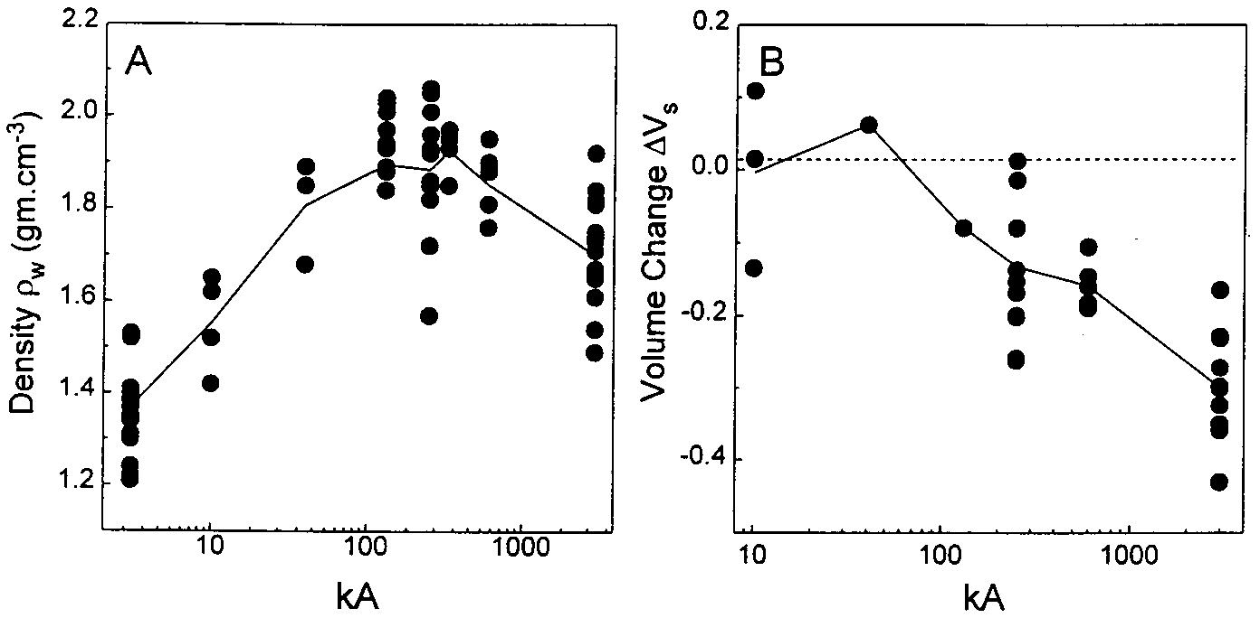

図3．Mercedクロノシーケンスにおける土壌のB＋C層での密度ρ_{w}と体積変化ΔV。直線は、同じ時代の土壌試料の平均値を結んでいる。

Cleaves（1993）は米国の北部Piedmont ProvinceのPond Branch流域で片岩に対してサプロライト風化フロントが垂直に進んでいるところで、風化速度ω_{sp}＝3.7～29.7 m/100万年という範囲にある値を計算した。他のサプロライト風化速度は、Rio Icacos測定地での花崗岩に対するものを含めて、3～37 m/100万年の範囲であることが知られてる（表4）。そのような速度は、サプロライト化速度と物理・化学浸食速度との間に長期にわたる動的な平衡が成り立っていると推定される類似性のある地形に対して報告された長期の削剥速度とも比較できる。全河川流出量を基に、堆積速度と溶質フラックス（Wakatsuki and Rasyidin, 1992）から世界の平均土壌形成速度として5.6 m/100万年が見積られた。
母岩からサプロライトへの等体積風化と対照的に、堆積物上への土壌形成は、時間とともに、土壌密度が著しく増加し、土壌体積が減少するのが普通である。例えば、Mercedクロノシーケンスで測定された全密度ρ_{w}（図3A）は、Post Modesto（3000年前）からTurlock Lake（60万年前）を通して増加し、それからChina Hat（300万年前）土壌では減少する。古い土壌における密度増加は、一次鉱物の風化と粘土の生成に伴う土壌の圧密に関係している。最も古いChina Hat土壌で圧密が少ないのは、密度の低い土壌構造を支える大礫の存在によると思われる。より高い有機物成分とバイオターベーションは、B＋C層よりA層の全密度を低くする働きがある。
式（4）に基づくMerced土壌のB＋C層に対して該当する体積変化は、図3Bに時間の関数としてプロットされている。最も古いChina Hat土壌の0.7に向って体積比がだんだんと減少するのは、もっと若い土壌の全密度が実際には増加しているけれども（図3A）、風化の結果として重大な圧密が生じていることを示している。（1）石英は保存され、（2）母岩鉱物は表3の平均組成に等しく、（3）ρはすべての鉱物に対して一定であると仮定すれば、アルミノ珪酸塩からカオリナイトへの完全な風化は30％の体積損失を生じることになり、これは計算したChina Hatの体積損失と比較できる（図3B）。これらの体積損失の大きさは、土壌の風化をコントロールする孔隙率と水質化学過程に重大な影響を与えると思われる。
これまでの議論で示されたアプローチは、土壌の一次鉱物の風化に伴う質量と体積損失を定量化するのに重要な手法である。空間分布に対してノーマライズすると、そのような質量バランスは、土壌層からの全質量損失の情報を与えてくれる（式8と9）。土壌年代と結びつければ、質量バランスは異なる土壌断面での相対的な風化速度の比較ならびに、気候の違いのようなパラメータの評価を可能にする。

土壌の表面積

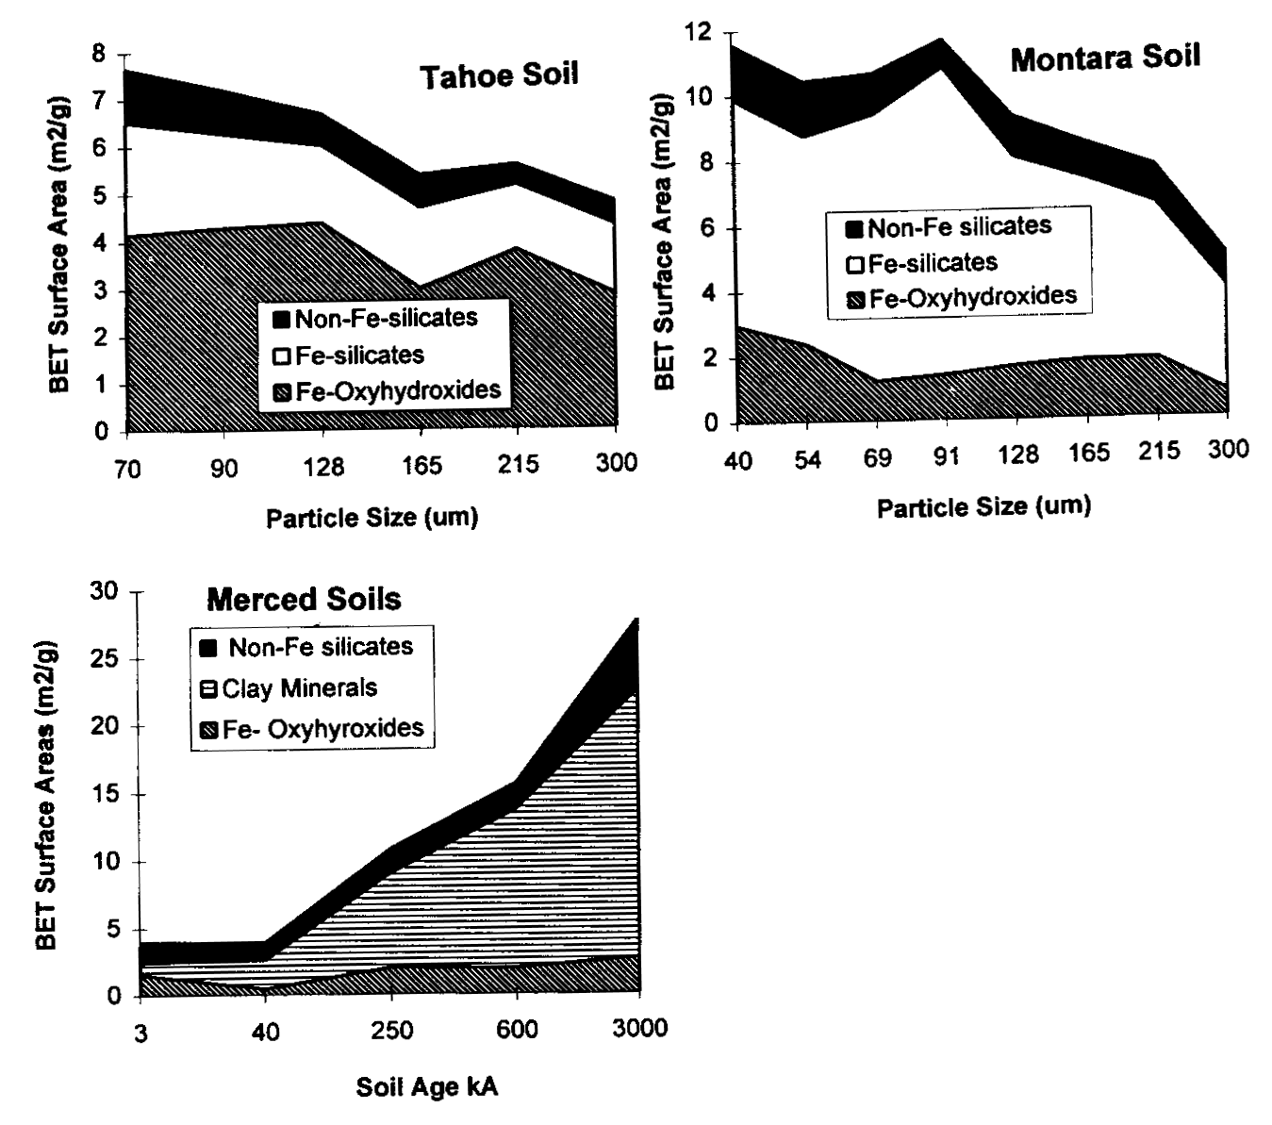
定量的な溶解速度k_{j}（式1）の計算は、反応した鉱物質量M_{j}を鉱物表面積Sでノーマライズすることで行える。次の議論で明らかになるように、表面積の見積りは、土壌の風化速度を定量化する際に最も困難な問題の1つであり、最も大きい誤差の原因の1つでもある。式（1）の表面積は、水溶液にさらされ、珪酸塩鉱物の加水分解反応が起こりうるような（Helgeson et al., 1984）、固相表面におけるサイト密度に関係している。しかし、操作上の立場から、天然の風化研究において、そのような反応する表面積は測定可能な物理的表面積（cm²/g）として直接測られることがほとんど常に仮定されている。そのために以下の議論は、土壌の一次鉱物の物理的表面積を決定するために役立つデータと方法におもに注目して行う。欠陥や転位サイトでの選択的な反応および鉱物表面の物理的ならびに水文的な分離を含むような他の要因によって、物理的な表面積と反応性の表面積を切り離せるかもしれない。反応性の表面の性質についての議論は、本論文の次の節およびこの巻の他の章でさらになされている（Lasaga; Blum and Stillings参照）。
孔隙がない鉱物について粒子の形が球とすれば、一定の直径D（cm）の鉱物粒子の比表面積S（cm²/g）は次のように記述できる（Jaycock and Parfitt, 1981; Anbeek, 1992）：
S＝（6／ρ_{j}D）λ （12）
ここでρ_{j}（g/cm³）は鉱物密度で、λ（cm³/cm³）は粗さ因子である。λは、測定した表面積Sの幾何学的に等価な表面積sに対する比であり、次のようになる：
λ＝S／s （13）
操作上、表面粗さは、マクロ的測定法（例えば、篩い分けや光散乱）によりsを見積り、ミクロ的手法（例えば、BETガス吸着）によりSを測定して、決定される。Sは（13）式のように、Dとρ_{j}により決まる幾何学的球表面積s（cm²/g）と粗さ因子λ（cm³/cm³）の積として定義できる。
図4（上）．MontaraおよびTahoe土壌に対する累積BET表面積（土壌のグラム当り）に対する粒径。
図5（左）．Mercedクロノシーケンスでの土壌断面の累積BET表面積（土壌のグラム当り）に対する年代。

表5．Mercedクロノシーケンスの土壌のBET表面積と鉱物成分（m²/ｇ）
ユニット | Post Modesto | Modesto | Riverbank | Turlock Lake | China Hat
年代（1000年前） | 3 | 40 | 250 | 600 | 3000
断面 | PM14 | M12 | R32 | T6 | CH2
深さ（cm） | 33 - 99 | 32 - 66 | 152 | 100 - 155 | 90 – 130
土壌層準 | C | A | B | B | B
土壌成分の表面積
未処理土壌 | 4.47 | 4.11 | 7.51 | 10.25 | 17.68
抽出可能なFe | 1.58 | 0.49 | 2.00 | 1.91 | 2.67
粘土（＜4μm） | 0.87 | 2.10 | 7.00 | 11.74 | 19.80
珪酸塩（＞4μm） | 1.52 | 1.32 | 1.81 | 1.92 | 5.18
分離した鉱物の表面積^{1,2}
石英 | 0.11 | 0.17 | 0.23 | 0.21 | 0.10
斜長石 | 0.39 | 0.26 | 0.46 | 1.48 | na
K-長石 | 0.12 | 0.26 | 0.94 | 0.81 | na
ホルンブレンド | na | 0.34 | 0.72 | 0.67 | na
¹Feは亜ニチオン酸塩により取り除かれた
²ホルンブレンド（500～250μm）を除き、500～1000μm画分に対しての分析

土壌中の珪酸塩鉱物の表面積
土壌成分の表面積は普通、土壌質量にノーマライズされるか（m²/g土壌）、鉱物成分の単位質量にノーマライズされた比表面積（m²/g鉱物）かである。全土壌のBET表面積は一般に土壌のg当り5～70m²の範囲で報告されている（Gallez et al., 1976; Feller et al., 1992）。一次珪酸塩画分の表面積については限られたデータしかないが、この成分は全表面積のわずかな部分を占めるだけだということを示している。White and Peterson（1990）はいくつかの土壌のシルト－砂サイズ画分の粒径分布と表面積の関係を調べた。そこに含まれる例は、Feオキシ水酸化物、Fe珪酸塩相（≈黒雲母＋ホルンブレンド）、およびFeを含まない珪酸塩（長石＋石英）が、Lake Tahoe近くのシエラネバダ花崗岩上にできた貧弱な土壌の全表面積にどの程度寄与しているか（図4A）、そしてサンフランシスコ近くのMontara山脈からの激しく風化した花崗岩質サプロライトではどうか（図4B）というものである。データは全表面積（m²/g土壌）に対する累積値で示されている。より若い土壌では、すべてのサイズ画分の表面積は、珪酸塩粒子を覆うFeオキシ水酸化物相が主である。これは、残留一次Fe珪酸塩相が表面積の多くを占める、より古いMontara土壌では多くはない。両方の土壌において、すべてのサイズ画分で石英と長石の合計の表面積は全土壌面積のわずかな割合だった。
土壌表面積は一般に土壌の年代とともに増加する（表5）。Merced土壌のBET表面積は年代とともに4から18 m²/gへ増加する。この増加は、粘土成分と密接に相関し、最も若い3000年前の土壌では全表面積の約20％、最も古い300万年前の土壌で72％である。一次珪酸塩鉱物、粘土、Feオキシ水酸化物による累積表面積は、図5に土壌のg当りで、年代の関数としてプロットされている（White et al., 1995）。全土壌表面積に対する一次珪酸塩画分の寄与は、粘土成分の増加と一次成分の減少により、最も若い土壌での37％から最も古い土壌での18％へ減少している。前のデータは、一次珪酸塩画分の表面積は風化速度を決定的にコントロールするが、全土壌表面積に対する相対的な寄与は一般に小さいことを示している。
土壌中の一次鉱物の比表面積については非常に限られた情報しかない。White et al.（1995）は、斜長石粒子の比表面積は、3000年前のPost Modestoでの0.4 m²/gから60万年前のTurlock Lake土壌での1.5 m²/gまで増加することを示した（表5）。カリ長石とホルンブレンドはもっと誤差が大きいが、同じ期間で重要な増加を示す（図6A）。最古のChina Hat土壌では、唯一の残留石英はBET測定が可能なほど多かった。この石英表面積は、この環境での化学風化に重大な抵抗を示すもっと若い土壌中の石英（0.1～0.2 m²/g）と比較できた。

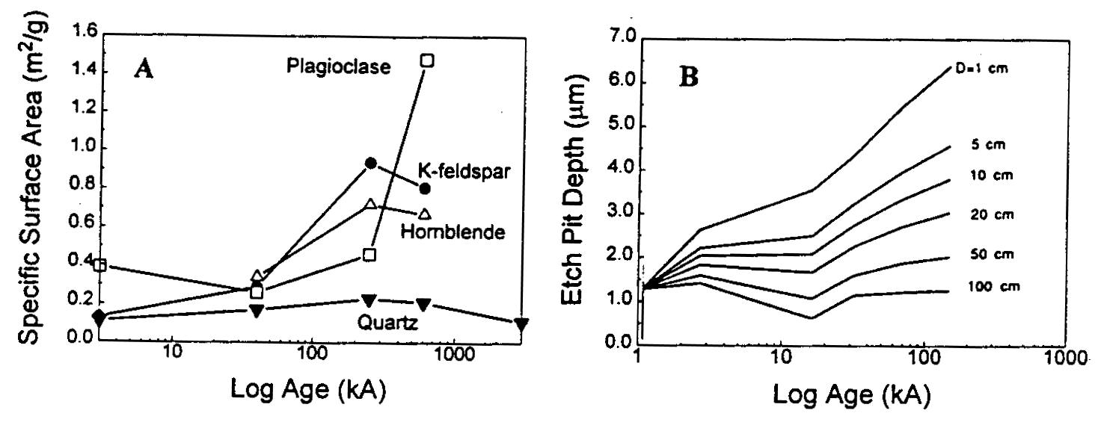
図6．土壌年代の関数としての、Mercedクロノシーケンスにける鉱物の比BET表面積（A）およびTobacco Rangeクロノシーケンスにおけるホルンブレンドのエッチピット深さ（B）（Hall and Horn, 1995）。Dは土壌の深さにである。

表面積と粒径
式（12）から、外部表面積は幾何表面積に比例することが予想される。それゆえに、log S－log Dのプロットは、粘土、酸化物、新しく粉砕した珪酸塩鉱物に対して示されたように（White and Peterson, 1990）、－1の傾きの逆相関をなすことになる（図7）。幾何表面積sに対応したデータにみられる平行なオフセットは平均表面粗さ（λ＝7）に等しく、それは粒径に依存しない。粉砕した石英と天然の十分に円くなった石英粒子の表面積について再検討を行い、Parks（1990）も粒径に依存しない表面粗さ（それぞれ、λ＝2.2と6.2）を見出した。溶解実験に用いた、粉砕した長石試料に対するBET表面積データを再検討して、Blum（1994）は粗さ因子9±6を決定した。したがって、比較的未風化な鉱物のBET表面積は、球形と仮定した粒径に一般に比例する。同様に、広い範囲の粒径において、測定および幾何表面積の大きさの食い違いは比較的一定である（λ＝2～10）。
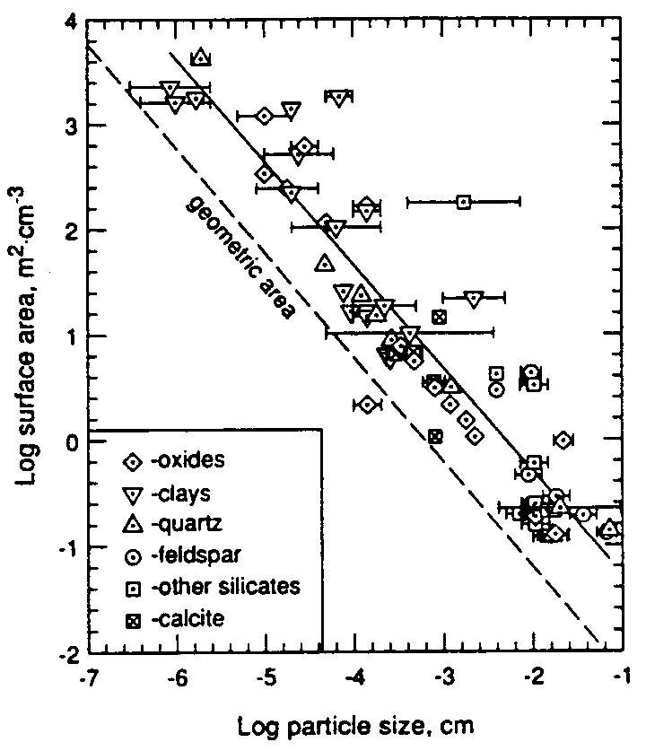
風化珪酸塩鉱物の表面積
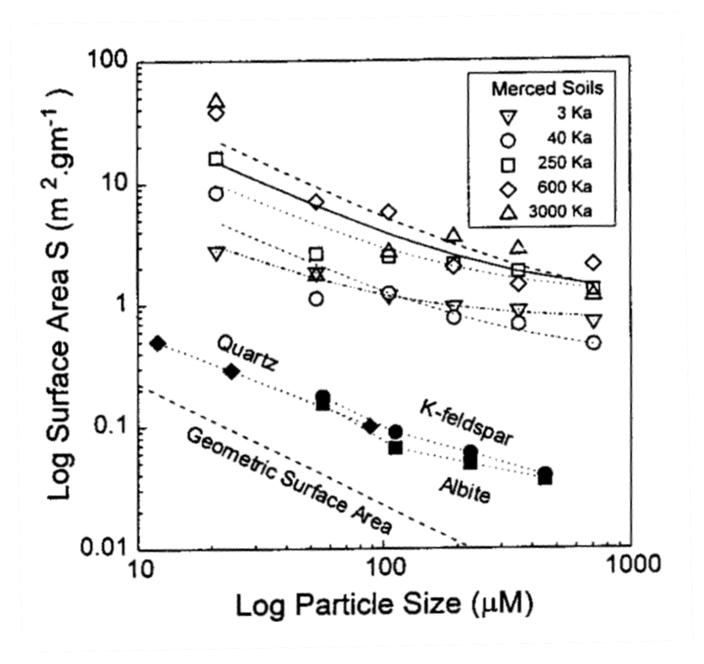
土壌中の風化した一次珪酸塩画分のBET表面積は､相当する粒度の新しく粉砕した未風化鉱物に比べてかなり大きい。White and Peterson（1990）は、花崗岩質基盤岩上に発達したいくつかの土壌中の砂サイズの一次珪酸塩画分に対してλ＝50～200という表面粗さを報告した。Anbeek（1992）はスイスの氷河堆積物からの珪酸塩について、λ＝130～2600という粗さ因子を報告した。Mercedクロノシーケンスの5つの土壌からの、BET表面積データ－珪酸塩鉱物粒径（長石＋石英）は図8にプロットされている。集合した粘土粒子とFeオキシ水酸化物被膜は前処理で除かれた。任意のサイズ画分に対して、珪酸塩鉱物のBET表面積は、相当する幾何学的球表面積（図8の破線）より非常に大きい（λ＝100～1000）。風化した表面積はまた、溶解実験研究で通常用いられる新しく粉砕した珪酸塩鉱物の類似サイズ画分のBET表面積よりも、かなり大きい（λ＝10～100）。Merced土壌中の同じ直径の粒子の表面積もまた一般に土壌年代とともに増加する。
図7．非風化鉱物に対して報告されたBET表面積と粒径間の関係（White and Peterson, 1990）。破線は幾何表面積を示し、実線はBETデータに適合させた直線回帰を示す（傾き＝－0.99、r²＝0.86）。
風化した粒子の表面積は粒径に対して－1より小さい対数での傾きをもち、明らかに非線形である（図8）。測定したBET表面積と等価な幾何表面積の差は、粒径の減少とともに減少し、これは見かけの表面粗さもサイズとともに減少することを示す。Anbeek et al.（1994）も氷河堆積物の風化珪酸塩について、表面粗さと粒径間の関係を調査した。図9に示すように、全試料および個々の鉱物画分の両方の表面粗さは粒径とともに直線的に減少する。天然の風化珪酸塩の表面粗さが減少することは、Parks（1990）とWhite and Peterson（1990）によりまとめられたように、未風化の珪酸塩および酸化物の粗さ因子が見かけ上一定であることと対照的である（図7）。
土壌中の風化珪酸塩粒子の表面粗さは、幾何的見積りで考慮されない粒子表面におけるミクロな形態的特徴に関係している。土壌中の一次鉱物の風化の間にエッチ（腐食）やピット（開穴）が広く生じていることは、輝石と角閃石（Berner et al., 1980; Velbel, 1989; Cremeens, 1992）、長石（Berner and Holdren, 1979; Cremeens, 1992; Brantley et al., 1993）、石英（Brantley et al., 1993）に対して既に観察されていた。これらの研究は、粗さは、転位、欠陥サイト、離溶ラメラでの高い表面エネルギーをもつ反応サイトから優先的に溶解が起こることで生じるエッチピットの形成に基本的によっているということを結論づけた。いくつかのモデルが、そのようなサイトの表面エネルギーをエッチピットの密度や形態、そして溶解速度に定量的に関連づけるために提案された（Lasaga; Blum and Stillings; Brantley; 本巻）。
図8．粒径の関数としての表面積（White et al., 1995から）。幾何表面積は、等価な直径をもつ滑らかな球に対して計算されている（破線）。石英、カリ長石、アルバイトのデータは、新しく粉砕したもののBET測定値である（Leamnson et al., 1969; Holdren and Speyer, 1987）。曲線は、異なる時代（白抜き記号）のMerced土壌の珪酸塩画分（粘土とFeオキシ水酸化物をほとんど伴わない）のBET測定値に式（16）を適合させたものである。

粒子の粗さとピットは一般に土壌年令とともに増加することが知られていた。例えば、Merced土壌からの斜長石表面のSEM写真（図10）は、明らかに1万年前のModesto土壌に比べて25万年前のRiverbank土壌の方が多くのピットを持つことを示している。しかし、同じ年代と鉱物組織を持ついくつかの粒子は、他が非常に風化されても、ほとんど新鮮な表面をもつことが知られていた。異なる結晶面の異方的な溶解は普通に観察され、このような変化の一部を説明してくれる。これは1万年前のModesto累層の斜長石に見られ（図10A）、ここで左側の面は非常に強くピットが生じ、25万年前のカリ長石粒子（図10C）では（001）劈開面（写真では水平方向)は他の方向の面よりピットが少ない。しかし、不均一性はほとんど一定の方向の面にも見られる。このことは、鉱物粒子の組成および（または）欠陥構造の変動、あるいは土壌内の風化のミクロ環境の化学条件の大きな変動を反映しているかもしれない。
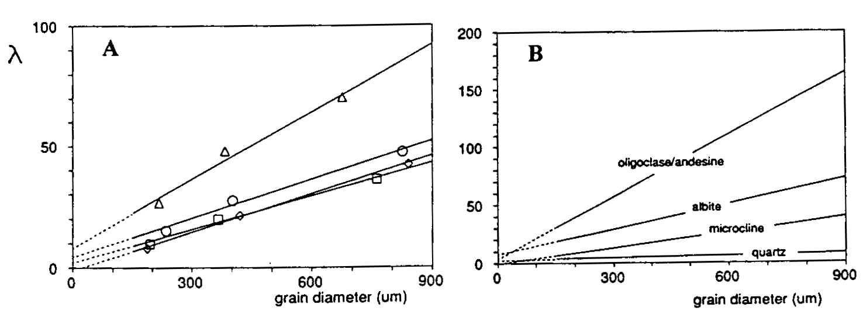

図9．スイスの氷河堆積物からの、全珪酸塩画分に対する表面粗さλと粒径間の相関（A）および個々の鉱物に対する同様の相関（B）（Anbeek et al., 1994から）。

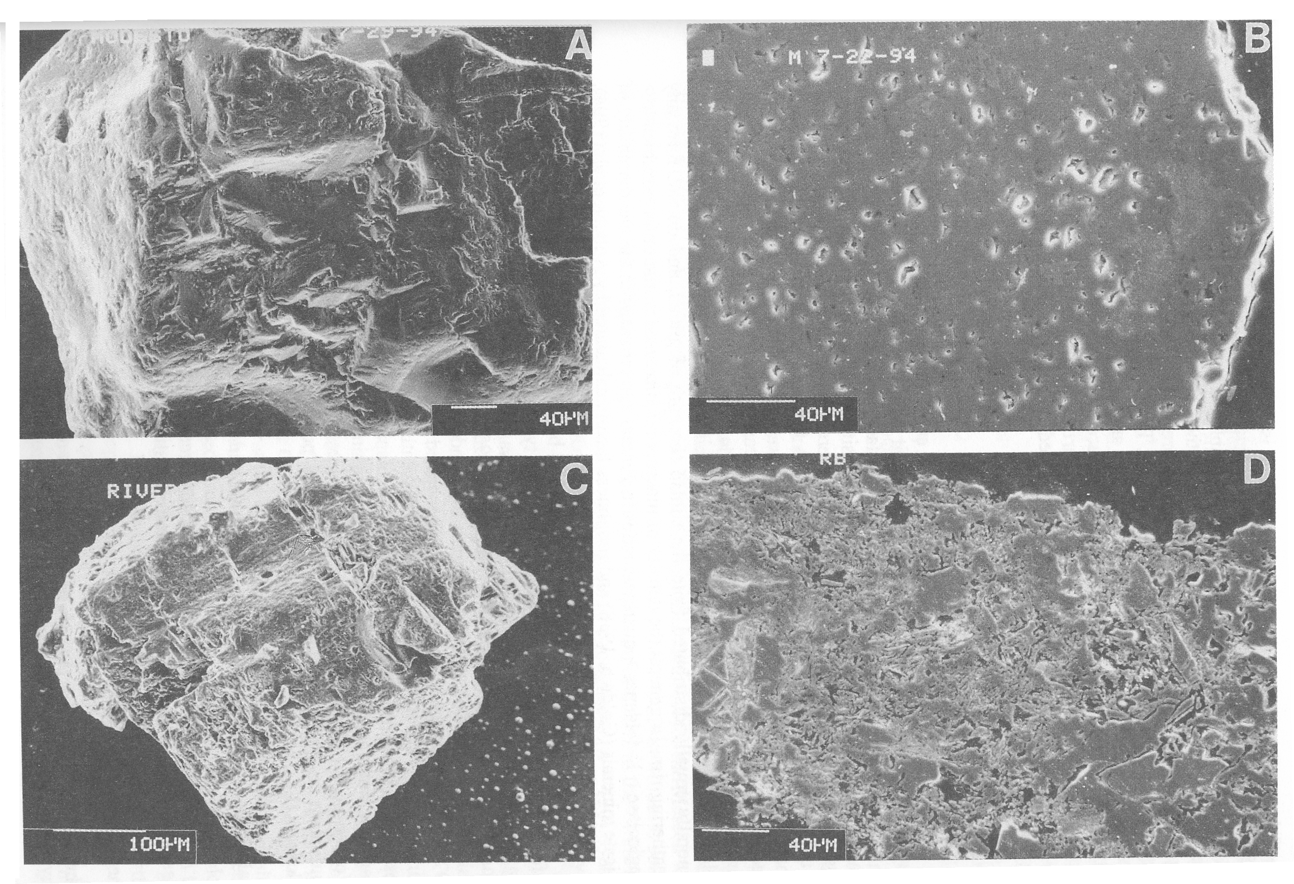
走査電顕や光学顕微鏡により、ピットの大きさと形態および土壌風化環境の間の定量的関係を明らかにする努力がなされてきた（Hall and Martin, 1986; Locke, 1986; Cremeens et al., 1992; Hall and Horn, 1993）。モンタナのTobacco Root山脈地域の氷河モレーンに発達した土壌クロノシーケンス中に含まれるホルンブレンド粒子の、エッチピット深さと年代の関係の例が図6Bに示されている（Hall and Martin, 1986）。母岩のタイプは先カンブリア紀変成岩と白亜紀花崗岩である。示されるように、ホルンブレンドの表面ピットの深さは、土壌の深さと年代とともに増加する。Tabacco Rootクロノシーケンス中の鉱物のエッチピットの増加は、比較できる土壌年代についてのMercedクロノシーケンス中の一次珪酸塩画分の表面積の増加と定性的に比較できる。この比較は、BET表面積を支配する表面形態の重要性を示している。しかし、表面ピットの度合いと表面粗さとの関連は必ずしも定量的に明らかでない。例えば、Anbeek et al.（1994）は天然の風化長石の表面のエッチピットによる表面粗さは、測定された全表面積の一部にしか寄与しないと結論した。

図10．Merced土壌のB層中から選んだ斜長石粒子のSEM写真。（A）および（B）は1万年前のModesto土壌からの粒子の表面および薄片である。（C）および（D）は25万年前のRiverbank土壌からの粒子の表面および薄片である。

内部孔隙
いくつかの研究（Wood et al., 1990; Anbeek et al., 1994; White et al., 1995）は、全鉱物表面積に大きく寄与すると考えられる重大な内部孔隙を、風化した珪酸塩鉱物は持つと結論している。鉱物粒子の断面のSEM写真からは、最も若い土壌においてさえも、内部孔隙が示される。しかし、Merced土壌からの斜長石の例に示されるように、内部孔隙は1万年前のModesto土壌に比べて25万年前のRiverbank土壌で大きい。形態は、小さな離れ離れの等しいサイズのピット（図10B）から、延びて繋がった孔隙と割目（図10D）までにわたる。一般に孔隙の直径は、たとえ孔隙の絶対数が目に見えて変わらなくとも、土壌年代とともに増加する。もっと強く風化した粒子では、孔隙は拡大し、くっつき、最終的に非常に開いた内部構造を形成する（図10D）。孔隙は一般に粒子の縁から中心まで等しく分布し、どのような風化縁も形成していない。一般にマクロ孔隙の密度はホルンブレンド＞斜長石＞カリ長石＞石英の順に増加し、これは一般に珪酸塩鉱物の風化しやすさ（Goldich, 1938）ならびにAnbeek et al.（1994）により計算された粗さ因子と一致する。
マクロ孔隙の分布は、欠陥の内部分布と関係しているように見える。Riverbank土壌（25万年前）からの風化した斜長石の典型的断面写真で数えられた内部孔隙の密度は5000μｍ²当り500個で、これは10⁷ 個/cm²の密度である（White et al., 1995）。この孔隙密度は未変形火成岩からの長石で観察される転位密度の範囲内にある（Willaime et al., 1979）。これらの欠陥により生み出された驚くべき量の孔隙が、土壌風化過程の始まる前に鉱物粒子に存在すると思われる。未風化の斜長石とカリ長石中に観察される4％までの孔隙は、深成岩内でのマグマ水の分離と熱水変質によったものである（Montgomery and Brace, 1975; Worden et al., 1990）。これらの研究により得られたSEM写真は、風化したMerced長石に広く存在する孔隙に非常に似た、管状および同等の両方のミクロ空隙を示している（図10）。

表面粗さと内部孔隙を結びつけた計算
鉱物表面に通じる内部孔隙を含む空隙をもつ対象について、その全測定表面積Sは式（12）を改良して求めることができる（White et al., 1995）、
表6．Merced土壌の一次珪酸塩画分に対する外部粗さλおよび内部表面積S_{i}（m²/g）¹。
土壌年代 | λ | λ* | S_{i} | S_{i}*
3 | 21 | 11 | 0.69 | 1.32
40 | 42 | 36 | 0.32 | 0.51
250 | 83 | 90 | 1.05 | 1.78
600 | 200 | 310 | 0.74 | 1.32
3000 | 130 | 620 | 0.99 | 5.81
¹λ*およびS_{i}*は石英画分を除いて計算されたパラメータである（式15）。
S＝（6／ρD）λ＋S_{i} （14）
ここで、S_{i}（m²/g）は表面と物理的に結がる内部孔隙の持つ表面積の割合である。
非常に細かい粒子の全表面積Sは、全粒子質量に比べて高い外部表面積により占められるであろう。式（14）はそれゆえに式（12）（S＝6λ／ρD）と等しくなり、一定のλとρに対して傾きはlog S／log D＝－1に近づく（図7）。非常に大きな粒子の全表面積は、SEM写真（図10）で見られるような孔隙がもつ内部表面積（S≈S_{i}）に基本的に依存するだろう。もし孔隙が粒子全体にわたって均一に分布するならば、S_{i}は粒径には無関係で、傾きはlog S／log D＝0に近づく。中間サイズの粒子では、外部と内部表面積の両方に依存し、Dの増加とともにSが非線形的に減少することが予想される。そのような条件は、Merced土壌の一次鉱物表面積と粒子直径の間の関係について明らかであり（図8）、そこでは－1と0の間で非線形的な傾きを生じている。
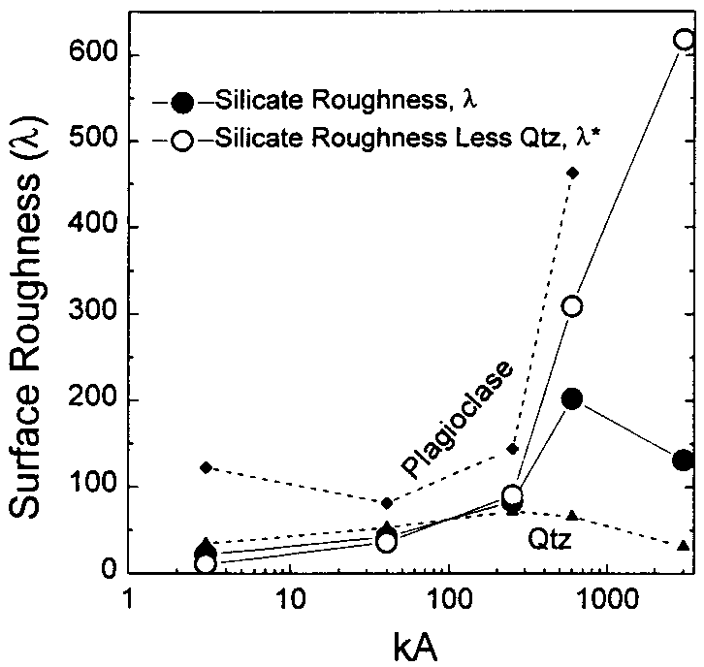
外部粗さλと内部表面積S_{i}は、図8（White et al., 1995）に図示したような表面積－粒径分布の観察結果に式（14）を経験的に適合させることで決定できる。表6に示すように、Merced土壌の粗さ因子λは、3000年前のPost Modesto土壌でのλ＝21から60万年前のTurlock Lake土壌でのλ＝200まで、年代とともに調和的に増加することが見出された。China Hat土壌中の石英の割合が高いことは、見かけの表面粗さ（λ＝130）がそれに対応して減少することを説明している。石英のBET表面積は他の鉱物よりもかなり小さく、土壌年代とともに本質的に増加しないことを示す（表5）。
アルミノ珪酸塩画分の表面粗さλ*（斜長石＋カリ長石＋ホルンブレンド＋黒雲母）の変化は、石英λ_{qtz}による希釈を補正して見積られた（White et al., 1995）：
λ*＝（λ－λ_{qtz}x_{qtz,w}）／x_{j,w} （15）
x_{qtz,w}およびx_{j,w}は、土壌中の石英およびアルミノ珪酸塩の質量分率である。λ*の結果の値は、3000年前のPost Modesto土壌のλ＝11から、China Hat土壌のλ＝620まで、年代とともに表面粗さが調和的に増加することを示す（表6）。最も若いMerced土壌の表面粗さλ*は、新しく粉砕された珪酸塩について報告されたλ＝5～10の値に近づいている（White and Peterson, 1990; Blum, 1994）。図11に示すように、λ*（白丸）とλ（黒丸）間の相違は、x_{qtz}が増加するにつれて、より古い土壌で顕著になる。最も古いChina Hat土壌中の残留アルミノ珪酸塩画分の表面粗さλ*は、以前に報告された風化長石と花崗岩質岩表面に対する範囲（λ＝50～500）を超えている（White and Peterson, 1990; Anbeek, 1992）。適合された粗さ因子は粒径に依存しないと仮定され、それゆえに個々の鉱物に対して独立に決定された粗さ因子と比較できる（図6A）。予想されるように、λとλ*は共に、時間とともに表面粗さが最大および最小の増加をそれぞれ示す斜長石と石英に対するλ値の間にはいる。
図11．測定したBET表面積と式（14）と（15）を用いた計算を基にした、土壌年代の関数としての計算による表面粗さ（White et al., 1995から）。破線は、石英と斜長石の500～1000μm画分に対応する表面粗さを示す。
外部表面積と違って、粒子の孔隙を反映する内部表面積は土壌年代と弱い相関しか示さない（S_{i}＝0.69～0.99 m²/g、表6）。一次アルミノ珪酸塩画分について補正したS_{i}*値は、石英成分の内部孔隙は無視しうるという仮定をして、式（15）に類似した式から計算できる。この補正をしても、S_{i}*の変動はλ*より非常に小さく（表6）、風化の間、外部表面積に比べて内部表面積の変化は小さいことを示す。薄片にした土壌粒子のSEM写真（図10）は、孔隙は土壌年代と風化の大きさとともに増加することを示す。しかし、孔隙増加ともっと大きい内部表面積間の相関は単純ではない。内部表面積の増加は、孔隙直径が増加するか、存在する孔隙の壁が粗くなれば、生じる。しかし、風化によって、多くの小さな孔隙が癒着されて少ない数の大きな孔隙になれば、結果的に内部表面積は減少するだろう。定義では、内部表面積は粒子の体積には無関係の成分であり、鉱物粒子全体に均質に分布する内部表面積のみを含む。それゆえに、粒子表面近くでの優先的な孔隙の発達、拡大、あるいは粗大化は、表面に依存する粗さを生じることになるだろう。
まとめると、風化速度は、水溶液にさらされた鉱物表面での反応サイト密度と深く関係している。この反応表面積は、マクロとミクロの両方の手段で測定できる物理表面積で測れると仮定される。天然の風化土壌珪酸塩鉱物に対して、幾何表面に対するBET表面積の比で定義できるような、表面粗さ因子λはλ＝100～1000間で変動する。この粗さは、小さい粒径では優勢となる外部表面形態と、より大きい粒径で優勢となる内部孔隙の両方に起因する。

表7．選ばれた珪酸塩鉱物の天然および室内実験による溶解速度結果の比較。
 | Log Rate kj  (mol/cm²/s) | pH | 環境 | 場所 | 計算方法 | 表面積 | 年代  （千年前） | 文献
斜長石（plagioclase）
Oligoclase  Oligoclase  Andesine  Ologoclase  Labradorite  Oligoclase  Oligoclase  Oligoclase  Oligoclase  Oligoclase  Albite  Oligoclase  Albite | -19.9  -19.5  -18.7  -18.5  -17.7  -17.4  -17.3  -17.1  -16.5  -16.1  -16.1  -16.0  -15.9 | 4.5-7.0  4.5-7.0  5  5.8  6.0-7.5  4.5-7.0  2.0-4.5  5.6-6.1  6.8  5  5  5  5.6 | 土壌  土壌  流域  流域  帯水層  土壌  土壌溶液  土壌  流域  流域  実験  実験  実験 | Merced, CA  Merced, CA  Filson Ck., MN  Bear Brook, ME  Trout Lake, WI  Merced, CA  Bear Brook, ME  Gardsjon, Sweden  Coweeta, NC  Hartviko, Czech.  NA  NA  NA | 鉱物学的  溶質フラックス  流域バランス  流域バランス  地下水  鉱物学的  溶質フラックス  PROFILEモデル  流域バランス  流域バランス  溶解実験  溶解実験  溶解実験 | BET  BET  幾何学  幾何学  幾何学  幾何学  幾何学  BET  幾何学  幾何学  BET  BET  BET | 10-3000  10-3000  10  10  10  10-3000  10  10  粉砕  粉砕  粉砕 | 13  本論文  9  7  3  13  11  10  12  6  4  5  2
カリ長石（K-feldspars）
Orthoclase  Orthoclase  K-feldspar  Orthoclase  K-feldspar  K-feldspar  Microcline | -20.5  -19.7  -18.1  -17.8  -17.3  -17.3  -16.8 | 4.5-7.0  4.5-7.0  4.5-7.0  5.6-6.1  2.0-4.5  5.6 | 土壌  土壌  土壌  土壌  土壌  土壌溶液  実験 | Merced, CA  Merced, CA  Loess, Il  Merced, CA  Gardsjon, Sweden  Bear Brook, ME  NA | 鉱物学的  溶質フラックス  エッチピット(PSD)  鉱物学的  PROFILEモデル  溶質フラックス  溶解実験 | BET  BET  幾何学  幾何学  BET  幾何学  BET | 10-3000  10-3000  10-15  10-3000  12  12  粉砕 | 13  本論文  1  13  10  11  8
ホルンブレンド（hornblende）
Hornblende  Hornblende  Hornblende  Hornblende  Hornblende  Hornblende  Hornblende | -20.1  -18.5  -18.1  -17.6  -17.5  -15.2  -14.7 | 4.5-7.0  2.0-4.5  5.6-6.1  4.5-7.0  4  5 | 土壌  土壌溶液  土壌  土壌  土壌  実験  実験 | Merced, CA  Bear Brook,ME  Loess, Il  Gardsjon, Sweden  Merced, CA  NA  NA | 鉱物学的  溶質フラックス  エッチピット(PSD)  PROFILEモデル  鉱物学的  溶解実験  溶解実験 | BET  幾何学  幾何学  BET  幾何学  BET  BET | 10-3000  10  10-15  10  10-3000  粉砕  粉砕 | 13  11  1  10  13  14  10

一次珪酸塩鉱物損失に基づく鉱物溶解速度

ここまで、化学風化の速度は、元素または鉱物比の変化に関して（式3と5）定義されるか、土壌の単位表面積に関してノーマライズされた質量に関して（式8と9）定義された。もっと厳密なアプローチは、個々の鉱物相に対する速度定数をそれら固有の表面積にノーマライズして風化を定量化することである。このアプローチは非常に大きな一般的適用性を持つ、というのは土壌風化は存在する個々の鉱物の速度の総和により記すことができるからである。式（1）は、反応速度定数k_{j}（モル/cm²/秒）に関して、土壌中の一次鉱物相jの溶解速度を定義するように変形できる。
k_{j}＝（M_{j}／Δt）（1／S） （16）
次節で、土壌形成の間に観察された一次珪酸塩の損失を基に、土壌環境での鉱物の風化速度定数を計算するために用いられるアプローチのいくつかを議論する。

鉱物表面積と溶解速度の結合
Lasaga（1984）により示されたように、溶解速度を表面積の変化と関連づける最も簡単なアプローチは、簡単な幾何モデルを通じてである。表面粗さの無い球状の鉱物粒子に対して、溶解速度は次のようになる：
k_{j}＝（rº－r）／V_{j}Δt （17）
ここでrºは最初の粒子半径で、rは時間Δt間に溶解により減少した半径である。V_{j}は鉱物相jのモル体積である。風化粒子の平均存続時間はrを0に減らすのに必要な時間Δtとして定義できる。実験による溶解速度データ（Lasaga, 1984; Lasaga et al., 1994）を基に、1 mm粒子について珪灰石での79年から石英での3400万年にわたる平均存続時間が求められた。
土壌中に含まれる天然珪酸塩について、ある範囲の粒径と形状をもつ鉱物が、風化過程において実際に含まれる。Sverdrup and Warfvinge（1988）は、Gårdsjön流域での土壌に対する風化モデルを発展させ（Sverdrup, 本巻）、粒子直径Dにより定義される個々のサイズ画分φにおける粒子の表面積の和として、全幾何表面積sを見積った：
s＝$\frac{6M}{\text{ρα}}\sum_{φ=1}^{n}{\frac{f^{φ}}{D^{φ}}}$ （18）
ここでαは平均粒子球状度（完全球でα＝1；6面体粒子でα＝0.85～0.90）、およびfは粒子サイズφの全質量Mに対する割合である。
Sverdrup and Warfvinge（1988）は単位体積の土壌における鉱物相の露出した物理表面積S_{t}を次のように仮定した、
S＝sλ〔f_{m}（ρ_{j}／ρ_{w}）z〕 （19）
ここで、f_{m} は全土壌に対する鉱物の重量割合、ρ_{j}／ρ_{w}は土壌に対する鉱物の密度比である。表面粗さλは新しく粉砕した粒子のBET表面積と幾何表面積の比から見積られた。風化速度定数k_{j}は、石英を保存成分として使った基盤岩と土壌間の質量差および式（19）から計算された鉱物表面積を基に計算された：
k_{j}＝ρ_{p}〔（x_{qtz,w}／x_{qtz,p}）x_{j,p}－x_{j,w}〕（1／SΔt） （20）
括弧内の項は式（3）の質量バランス比と等価であることに注意。この全体の式は式（16）と比較できるが、それは土壌の風化成分と未風化成分の相対濃度に関して風化速度定数を最初に定義したものである。Sverdup and Warfvinge（1988）は、Gårdsjön流域の土壌中の微斜長石、斜長石、ホルンブレンドに対する土壌表面積と風化速度定数を見積るのに式（18～20）を用いた（表7）。

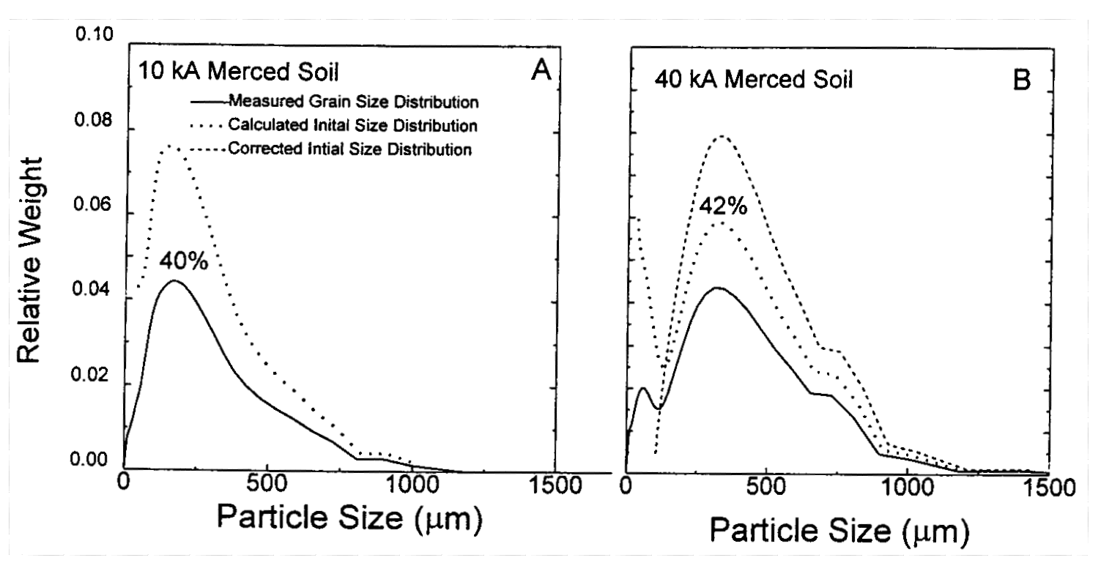

図12．Merced土壌の代表的試料の測定された粒径分布（実線）、および細粒のバイモーダル分布に対する計算による初期粒径分布で補正がされているもの（破線）とされていないもの（点線）。パーセントは現在の質量に対する初期の質量の増加分を示す。

相互作用アプローチ
上のアプローチは質量バランスに基づいた土壌中の鉱物風化速度を計算する際に重大な限界がある。簡単な幾何モデル（Lasaga, 1984）は、溶解の関数として粒子の質量とサイズの変動の影響は考慮しているが、天然鉱物粒子の粒径分布も表面粗さも考慮していなかった。Sverdup and Warfvinge（1988）のモデルは、粒径分布を考慮しているが、溶解の間に、質量と体積損失の関数として、粒径と表面積がどのように変化するかを考慮していない。土壌中の鉱物風化速度を計算するためのもっと包括的なアプローチは、粒径分布が考慮され、それに対して粒径、表面積、粗さ、質量移動速度の変化の間に相互作用のフィードバックがあるような、動的モデルを考慮することである（White et al., 1995）。
そのようなモデルでは、最初の粒径分布rºが既知であることが要求される。サプロライトのような土壌では、この分布は、母岩の鉱物サイズ分布から見積られる。そのような条件下では、表面積と速度定数は土壌中の粒径分布の変化に関連づけられる（すなわちrº－r、式17）。堆積物上に発達した土壌では、時間とともに変化する粒子の直径を計算するには、最初の粒径分布よりも最終のものが既知であるような逆の解法が必要である。White et al.（1995）が議論したように、この分布は、もともとの質量に達するまで（M_{j}＝1）現在の粒径分布に質量をだんだんと加えていくことで復元できる。
1万年前と4万年前のMerced土壌に対する、現在の粒径（実線）と復元された母岩の粒径（点線）の例を図12に示す。時間に関する粒径変化の最初の計算は、現在の土壌断面で測定した完全なサイズ分布を使った。最も若い土壌に対する結果は、現在の分布ｒ（図12A、実線）から最初の母材rº（図12A、点線）まで、粒径の分布は比較的対称的な増加を示した。しかし、4万年前のMerced土壌における測定粒径のバイモーダルな分布は、計算した母岩の粒径では非常に強調されている（図12B）。復元された質量の大部分は、質量比に比べて大きな表面積をもつ非常に細粒のサイズ（＜100μm）に優先的に配分された。このような母材における顕著なバイモーダル分布は、計算上人為的に生じたことはほとんど確かである。
上の結果は、土壌中の鉱物の相対的な風化速度と安定性に対して、粒子サイズが重要であることを示している。長石や他の反応性鉱物が細粒であることは、質量比に比べて大きな表面積を持つため、急速な風化を生じ、土壌環境に残らないことを意味する。実際に、4万年前のModesto土壌（図12B）において現在存在するバイモーダルなサイズ分布の小さい粒子は、おそらく残留石英粒子と、風化で分解されたもっと大きな長石やホルンブレンド粒子の破片からなるだろう。White et al.（1995）によりさらに行われた計算では、測定された粒子サイズ分布を平滑化処理することで、小さい粒子画分は任意に抹消された。母材について復元したサイズ分布の結果（図12、破線）はもはやバイモーダルではなく、花崗岩質岩における風化過程のより代表的な砂サイズ画分に集中している。

溶解速度の計算
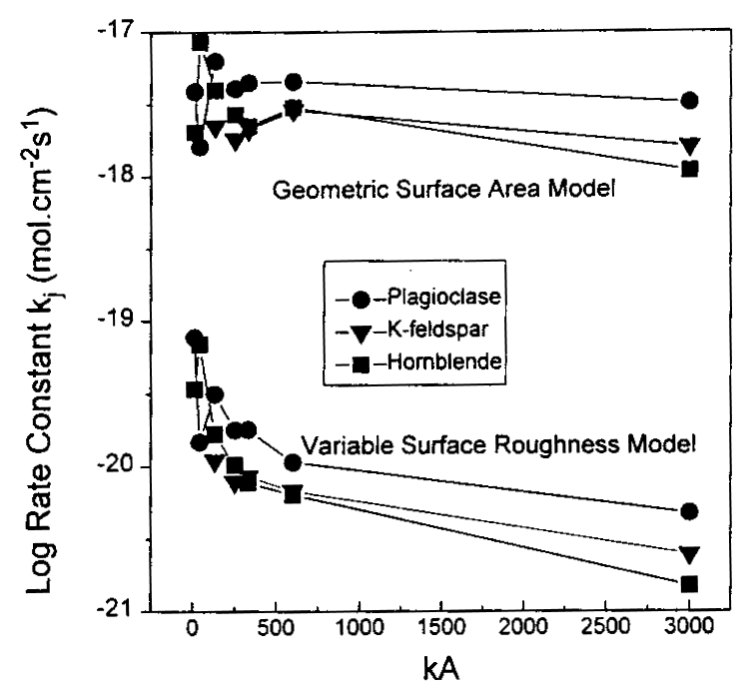
相互作用溶解速度モデルはMerced土壌データ（White et al., 1995）に対して開発され、特定の鉱物の量（図2B）、表面粗さ（図11）、粒径の時間変化（図12）の変化に基づいて反応速度定数k_{j}（式16）を計算している。前進アプローチが用いられ、そこでは試料中の各粒子サイズの溶解が、最初の堆積時から現在までのいくつかの時間ステップnにわたって連続的に計算された。各時間ステップで、各サイズ画分の鉱物表面積は、そのサイズ画分の名目上の球半径、適当な表面積関数（λ＝1あるいはλ＝変数）、および鉱物質量から計算された。その時間ステップの間、各サイズ画分で溶解した鉱物の質量は、サイズ画分の表面積と溶解速度から計算される。溶解した質量は次にサイズ画分の質量から引かれ、各サイズ画分内の粒子に対する新しい名目上の直径が時間ステップの終わりに計算される。新しい直径は次の時間ステップに対する表面積を計算するのに使われ、このプロセスが繰返される。したがって、各サイズ画分に残る質量M_{j,w}^{φ}は次のように計算できる（White et al., 1995）：
図13．MercedクロノシーケンスのA層において、年代の関数として計算された特定鉱物についての溶解速度定。速度は幾何表面積あるいは変動表面粗さ（式21と22）が使われている
M_{j,w}^{φ}＝M_{j,p}^{φ}－$\sum_{t=1}^{n}{}$ M_{t,j,w}^{φ}・φ_{m}・S_{t}^{φ}・kj・Δt （21）
M_{j,p}^{φ}はサイズ画分φにおける最初の質量、φ_{m}は鉱物の分子量、S_{t}^{φ}およびM_{t,j,w}^{φ}は時間Δtでのサイズ画分φに対する比表面積および残った鉱物の質量である。現在土壌断面に残っている鉱物の割合R_{o}は、試料の最初の質量で割った、各サイズ画分φに残っている質量の合計に等しい、
R_{o}＝$\sum_{φ=1}^{n}{}$ M_{j,w}^{φ}／$\sum_{φ=1}^{n}{}$ M_{j,p}^{φ} （22）
R_{o}は式（3）で最初に定義したものと同じ項であるが、全土壌質量に対する濃度というよりも絶対的な鉱物質量の項に直されているので注意が必要である。R_{o}はまたMercedクロノシーケンスのデータ（図2B）に対して前に示したように、時間の関数として鉱物質量の実際の変動を定義するのに使われている。記されているように、前進溶解モデル（式22）は、年代の関数として土壌中に残っている鉱物質量の割合を計算するために、特定された溶解速度k_{j}を必要とする。風化の研究では、これらの割合は既知であって、溶解速度定数は計算される必要がある。この問題は、R_{o}（図2B）で記された測定質量損失に最も近い近似値を与える溶解速度を見つけることにより解ける。Mercedクロノシーケンスで、ある時代の土壌中の特定の鉱物分布に対するk_{j}の正確な解が得られた（White et al., 1995）。各鉱物に対する全体の平均溶解速度はまた、予想および観察による鉱物量間の残差の二乗の和を最小にすることで、全クロノシーケンスに対して決定された。各土壌断面は異なる粒径分布をもち、それは異なる表面積および異なる質量損失速度を生じる。それゆえに、このモデルは、試料間に直接内挿できるような質量損失に対して連続的関数を与えないし、むしろ野外観察と比べることができるような個々の試料に対して異なる予想を与える。

幾何およびBETの表面積見積りから計算した速度定数
幾何およびBET表面積測定は、天然系に対する風化速度計算で表面積を定義するのに最も普通に使われるアプローチである（White and Peterson, 1990）。これら2つのシナリオはWhite et al.（1995）によりMerced土壌での風化速度に対する表面積の影響に関連して研究された。最初の場合、モデルにおける鉱物粒子の幾何表面積は、時間に対して粒子の直径および粒径分布の変化とともに直接変動した。このアプローチは、表面粗さが1に等しく（λ＝１）、粒子は内部孔隙を持たない（S_{i}＝0）と仮定された（式14参照）。2番目の場合、BET表面積は、時間に対して一定と仮定された内部表面積と、時間とともに変動する粗さ因子λに関して定義される外部表面積の両方に関して検討された（図11）。
幾何モデルおよび変動する表面粗さモデルから、斜長石、カリ長石、ホルンブレンドについて得られた個々の溶解速度定数は図13に図示されている。幾何モデルでは、変動粗さモデルよりも100～1000倍大きい平均溶解速度を与える。この差の開きは、測定したBET表面積と幾何見積り表面積との間の差に、第一近似として比例する（図8）。速度の差はまた土壌年代にも依存する。幾何表面積を基にすると、速度定数は年代とともに一定の変動を示さない。逆に、変動する粗さモデルは、個々の溶解速度は土壌年代の増加とともに1桁以上減少することを予測する。
MercedのA層での鉱物分布に対して、平均溶解速度定数の最適化を行った例は図2に示される。これらの適合（破線）は鉱物表面に対する変動する粗さモデルに基づいている。示されたように、適合は、個々の土壌断面での粒子サイズ分布の差による鉱物分布を記す一つのスムーズな関数とはならない。時間とともにk_{j}は減少するため、単一の速度定数を全クロノシーケンスに適合させると、若い土壌では風化速度を過小評価し、古い土壌では過大評価することになる。この影響は、図2で明らかで、予想された鉱物割合（白抜き記号）は一般に若い土壌で観察された割合（黒塗り記号）より大きく、古い土壌では観察された鉱物割合より小さい。

エッチピット形成に基づく風化速度

鉱物表面形態の変化は、土壌中の鉱物風化速度を直接に定量化するのに用いられる。以前に議論したように、表面ピットの大きさと深さの系統的増加が土壌環境中の珪酸塩鉱物の風化の際に観察されている（図6）。MacInnis and Brantley（1993）とBrantley et al.（1993）（Brantley, 本巻を参照）はピットサイズ分布モデル〔pit size distribution model〕（PSD）を最近開発したが、それは鉱物相の溶解の間に、ある粒子サイズの範囲で生じたエッチピット個体密度を考慮するものである。PSDは単位面積当りのピット数n（cm/cm²）と個々のピットの成長速度G（cm/秒）に依存する。ピットの消滅速度a（個数/秒）は2つのピットが一緒になって癒着する速度、あるいはピットが深くなるのが止まると、結晶の平坦面が後退するにつれてピットが消失する速度である。
一定温度において成長速度は時間とサイズに関係しないと仮定すれば、定常状態のピットサイズ分布式を導くために、直径W（cm）のピットにおける個数のバランスを記すことができる。次のPSD式は、dn/dt＝0のとき、n_{o}を時間0におけるエッチピットの密度、そしてτを剛性率と仮定して得られる：
n＝n_{o} exp〔－W／（G・τ）〕 （23）
これらの仮定の下で、Wに対するln nのプロットは傾き－1／(Gτ)で切片ln n_{o}の直線となる（図14）。PSDモデルは消滅速度の逆数として、特有の存続時間τを定義する。
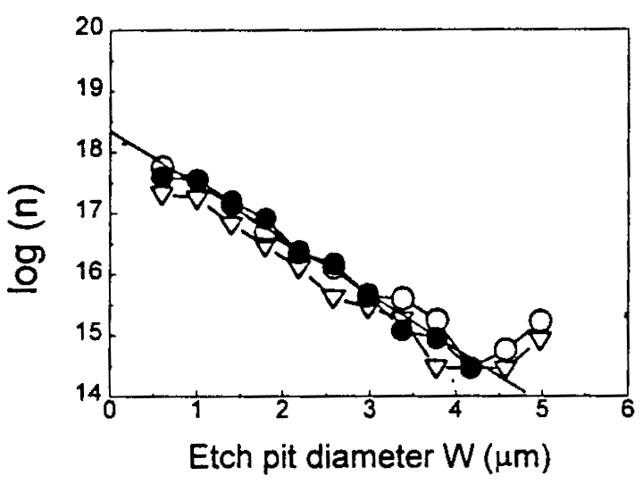
ピットの核化と消滅の間にバランスが存在するとき、そしてピットのサイズと時間に依存した成長速度が存在するところで、直線的なPSDプロットln n－Wとなる。定常状態で、PSD係数は時間とともに変化しない；しかし、直線的PSDはまた非定常状態系でも可能である。他方、消滅や成長がサイズ依存であるところでは、PSDは直線的にならないだろう：例えば、癒着により最も小さいピットが除かれるところでは、PSDは山形の曲線になるであろう（MacInnis and Brantley, 1993）。
エッチピットの全溶解速度に対する寄与は、各ピットの数、密度、溶解速度に依存する。PSDを統合し、ピットに対して平均的幾何形状を仮定して、MacInnis and Brantley（1993）はPSD係数に基づいた鉱物のエッチング速度に対する簡単な式を導いた。例えば、直角錐のピット幾何形状について、全溶解速度に対するエッチピットの寄与は次の式に等しい：
R_{o}＝n_{o} tan（θ／V_{j}）・G (Gτ)³ （24）
ここで、θはピット壁の傾きである。
Brantley et al.（1993）はIllinoisの1万2000年前の土壌カテナからのレス粒子上のエッチピットを解析した。ホルンブレンドとカリ長石粒子について、エッチピットは完全に癒着する大きさに成長していなかった。ピットが激しく癒着したところでは、ピットサイズ分布の定量化は不可能である。図14はFayette土壌からの長石について、ピット数に対する各エッチピット幅のプロットの例を示す。完全に直線的なPSDは見られないが、（典型的に、分布は、小さいピットが不足し、大きいピットが過剰であることを示す）、PSD係数は分布曲線の直線部に対して導かれる。
図14．イリノイのFayatte土壌中の長石に対するエッチピット径分布（ピット直径Wをもつピットの数n）。白抜き丸は土壌層の上部、黒塗り丸は中部、三角は下部である（Brantley et al., 1993から）。
τは全エッチング期間（1万2千年前）に等しいと仮定して、Brantley et al.（1993）はホルンブレンド粒子について log k_{j} ＝ －18.5 モル/cm²/秒の風化速度定数を、カリ長石についてもlog k_{j} ＝ －18.72 モル/cm²/秒を計算した。ホルンブレンドについて見積られた速度は結晶学的にエッチピットが調和的にコントロールされたものとして、一方、カリ長石については不規則な形状のピットとして求められた。エッチング速度の差は土壌層間ではほとんどないが、pHが最も低い上部B層で一般にエッチング速度が最高であった。カリ長石について計算されたエッチング速度は流出量によって変動することは観察されなかったが、ホルンブレンドの場合は流出量の減少とともに減少した。Brantley et al.（1993）は、流出量の減少は、土壌孔隙水中の溶質濃度の増加、およびホルンブレンドに対する溶解の抑制の増加と相関することを述べている。もちろん、流出量の減少はまた土壌水中の酸素の分圧の低下と相関し、これはカリ長石よりもホルンブレンドに大きく影響する。

溶質フラックスに基づいた鉱物溶解速度

土壌中の一次珪酸塩鉱物の風化速度を決定する別のアプローチは、土壌断面における溶質フラックスに基づいたものである。保存則により、土壌中で溶解した一次鉱物相の質量は、二次鉱物の質量増加から、断面からの溶質フラックスによる質量損失を差し引いたものに釣り合う。土壌断面の単位面積を通っての溶質化学種kのフラックスQ_{k}（モル/cm²/秒）は、土壌水の化学濃度c_{k}（モル/cm³）に流体フラックス密度q（cm/s）を掛けることにより計算できる。qは土壌断面の単位表面積を通って移動する水の速度に等しいことに注意せよ：
Q_{k}=q･c_{k} （25）
異なる鉱物相m間に分布するいくつかの化学種nに対して、土壌の質量バランス関係は次のようになる（Velbel, 1986）：
$\sum_{j=1}^{m}{}$Q_{j}・N_{j,k}＝Q_{k} k＝1, …… n （26）
ここで、Q_{j}（モル/cm²/秒）は鉱物相jの溶解または沈殿を表す等価なフラックスで、N_{j,k}は鉱物相j中の化学種kの化学量論比である。
式（26）で表される一連の一次方程式に対する解から、ある特定の鉱物相に、溶質の化学組成とフラックスの割合を割り当てることができる。『バランスシートアプローチ』に基づいた解は、流域での化学フラックスを研究するために多くの研究者により用いられてきた（Paces, 1983; Siegal and Pfannkuch, 1984; Velbel, 1985）。一次方程式のマトリックスを同時に解く質量バランスモデルを使用することは、しかし、考慮すべき溶存種および一次と二次鉱物の数に非常に大きな自由度を与えてくれる。BALANCE（Parkhurst et al., 1982）およびNETPATH（Plummer et al., 1991）は式（26）を解くために広く使われる2大プログラムである。
式（16）により記される、ある特定鉱物相jに対する反応速度定数は、流体フラックスと化学濃度の積により定義される（式25）溶質フラックスに関してここで書き直すことができる。
k_{j}＝（M_{j}／Δt）（1／S_{j}）＝qR_{s}$\sum_{k=1}^{n}{}$N_{j,k} c_{k}^{t} （27）
式（27）で、c_{k}^{t}（モル/cm³）は鉱物相jの風化から生成する化学種kの濃度である。式（25）の土壌溶液の測定濃度c_{k}は次のように式（27）のc_{k}^{t}と関係している：
c_{k} ＝ c_{k}^{t} － c_{k}^{s} ＋ c_{k}ª （28）
ここで、c_{k}^{ｓ}は二次鉱物相へ取り込まれる化学種kの濃度で、c_{k}ªは大気沈着物のような非風化過程からの濃度である。式（28）は、流体質量は一定で、蒸発散のような過程に影響されないと仮定している。
溶質フラックスは式（27）の右辺でq（cm/秒）に関して定義され、それは流れ方向に垂直な土壌の単位断面積を通過する水の体積に等しい。対照的に、速度定数k_{j}と質量項M_{j}は鉱物比表面積に対してノーマライズされる。変換因子R_{s}（cm²/cm²）は、土壌の体積中に含まれる鉱物相jの全表面積S_{t}（cm²）によって割った、土壌表面積S_{s}（cm²）の単位面積比として定義される。S_{p}は一方、固有の鉱物表面積S（cm²/g）、土壌帯の深さz、土壌密度ρ_{w}、および土壌中の鉱物jの質量分率f_{m}に依存する。それゆえに、土壌表面の単位表面積に対して（S_{s}＝1cm²）、次のようになる：
R_{s}＝S_{s}／S_{t}＝（1／S）・〔1／（z・ρ_{w}・ｆ_{ｍ}）〕 （29）
前に行った解析に基づいて（式25～29）、鉱物風化速度k_{j}は、もし一次と二次鉱物組成、溶質濃度、土壌水フラックスが決定されれば、鉱物相に対して計算できる。

土壌溶液化学
Joffe（1933）により述べられたように、『土壌溶液は土壌の体をめぐる血液である』、そして移動成分をコントロールし、また風化、化学平衡、イオン交換、栄養分輸送を含む多くの土壌過程を反映する。降水や融雪イベントのような、活発な流出の期間には、土壌水は飽和し、無張力あるいはフリー流出量ライシメーターを使い試料採取できる。もっと普通には、土壌水は、自由に流れる条件下での直接の試料採取を妨げるような、毛管張力あるいはマトリックスポテンシャルをもつ未飽和条件下に存在する。未飽和条件下で最も普通に行われる土壌水採取の手法は、遠心分離と不混和液置換を用いた室内での抽出法（Campbell et al., 1989; Norfleet et al., 1993）、および吸引と孔隙カップサンプラーのような現場技術（Huges et al., 1994）を含む。土壌溶液の化学性の正確な特徴づけは、土壌カラムに物理的擾乱を与えず、土壌水の複雑な地化学的条件に衝撃を与えないような抽出法に依存する。

表8．選ばれた土壌水の化学組成のまとめ。数字は平均値で、括弧内の数字は標準偏差。pH以外の単位はμm/l。
文献 | 場所 | 土壌型 | 方法 | pH | Ca | Mg | Na | K | Si | Al
Edmeades et al., 1985 | ニュージーランド | 各種 | 2 | 6.2  (0.3) | 794  (293) | 237  (74) | 786  (392) | 641  (294) | 346  (89) | 37  (28)
Arocena et al., 1994 | Alberta | Sandy Luvisols | 2 | 4.9  (0.7) | 670  (618) | 165  (83) | 79  (28) | 294  (246) | 235  (170) | 105  (65)
Manley et al., 1987 | Ontario | Podzols | 2 | 5.1  (0.7) | 135  (152) | 73  (60) | 8  (5) | 157  (155) | 198  (127) | 43  (37)
Campbell et al., 1989 | England（英） | Sandy loam | 2 | 6.7 | 669 | 226 | 480 | 452 | 210 | 44
Reynolds et al., 1988 | Wales（英） | Stagnopodzols | 3 | 4.3  (0.2) | 13  (7) | 22  (5) | 188  (56) | 5  (2) | 43  (16) | 44  (27)
Katz, 1989 | Maryland | Loam/saprolite | 3 | 6.9 | 133 | 154 | 96 | 5 | 185 | nd
Norfleet et al., 1993 | South Carolina | Oxidic loams | 3 | 5.3  (0.5) | 12  (9) | 10  (10) | 85  (52) | 34  (22) | 105  (69) | 2.8  (7)
Hughes et al., 1994 | Wales | Stagnopodzols | 3,4 | 4.3  (0.2) | 115  (172) | 154  (48) | 310  (94) | 19  (11) | 41  (28) | 3  (1)
Soulsby & Reynolds, 1992 | Wales | Stagnopodzols | 3 | 3.9  (0.2) | 27  (9) | 75  (26) | 350  (76) | 20  (21) | 69  (31) | 185  (125)
Cronan et al., 1990 | New York | Spodosols | 3 | 4.5  (0.2) | 45  (8) | 11  (3) | 32  (11) | 21  (13) | 121  (33) | 58  (18)
Cronan et al., 1990 | Tennessee | Ultisols | 3 | 4.9  (0.4) | 13  (6) | 20  (6) | 20  (5) | 23  (18) | 49  (27) | 7  (7.8)
Karathanasis, 1991 | Kentucky | 未同定 | 1 | 6.3  (0.2) | 318  (62) | 68  (31) | 258  (75) | 148  (136) | 152  (82) | 0  (0)
Ugolini et al., 1999 | 日本 | Spososols | 3 | 5.7  (0.6) | 36  (32) | 24  (19) | 126  (90) | 118  (167) | 87  (67) | 3  (3)
White et al.（未刊行） | Merced. CA | Utlisols 10-40 k | 3 | 7.1  (0.7) | 364  (166) | 166  (87) | 194  (71) | 146  (105) | 720  (204) | 2  (5)
White et al.（未刊行） | Merced, CA | Utlisols 130-330 | 3 | 7.0  (0.5) | 313  (176) | 196  (121) | 466  (195) | 42  (77) | 1150  (570) | 4  (8)
White et al.（未刊行） | Merced, CA | Utlisols 600 kA | 3 | 7.2  (0.5) | 421  (304) | 210  (113) | 396  (190) | 35  (76) | 819  (539) | 12  (15)
White et al.（未刊行） | Merced, CA | Utlisols 3000kA | 3 | 7.5  (0.3) | 273  (198) | 200  (189) | 816  (385) | 77  (89) | 1116  (570) | 6  (80)
White et al.（未刊行） | Panola Georgia | Saprolite | 3 | 5.6  (0.2) | 52  (44) | 56  (31) | 91  (40) | 15  (8) | 212  (69) | 53  (220)
White et al.（未刊行） | プエルトリコ | Saprolite | 3 | 5.3  (0.7) | 16  (20) | 32  (18) | 189  (77) | 2  (6) | 118  (88) | 5  (9)
抽出法 （1）遠心分離、（2）遠心分離／置換、（3）吸引カップ採取器、（4）無張力採取器

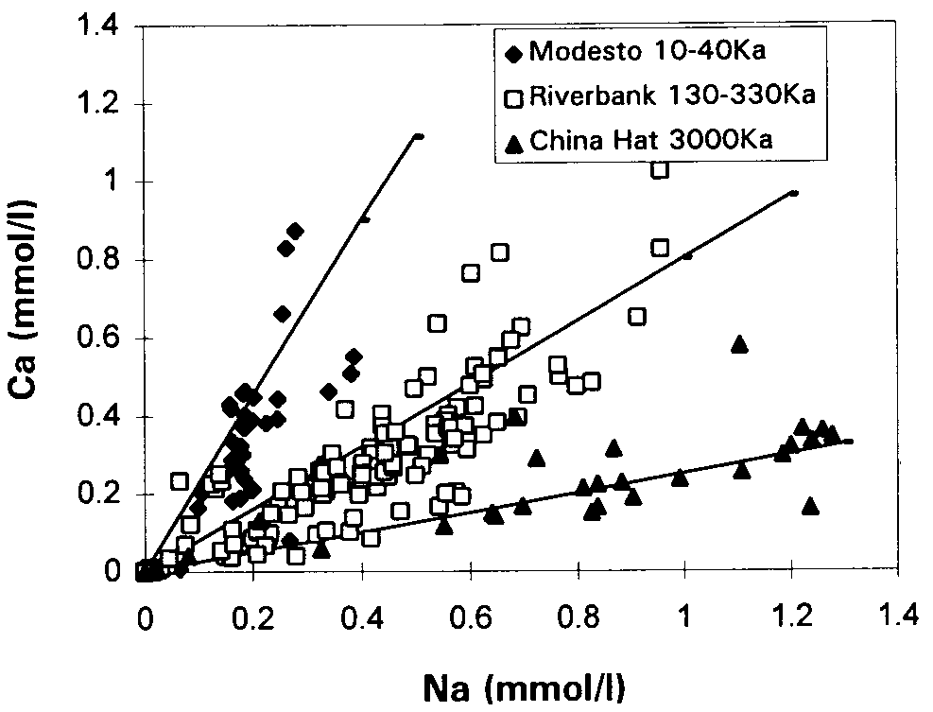
珪酸塩風化研究に適切な未飽和土壌水の化学組成データは比較的限られる。Merced、Rio Icacos、Panola実験地からの未刊行データに加えて、文献から選んで引用した土壌水の平均化学組成を表8に示している。表8にはまた産地、土壌タイプ、サンプリング方法も含まれる。平均した土壌pHは一般に中性から酸性（7.5～3.9）にわたる。現場でのpHは、大気あるいは半大気（吸引）条件下でのサンプリング中にCO₂の逸散と有機酸の分解が生じた可能性があるため、もっと酸性であると推定される。主要な陽イオンの濃度は数10から数100μmoles、SiO₂は数100から1000μmoles、Alは検出限界以下から数10μmolesにわたる。
表8に記された標準偏差は、平均化学濃度に近く、土壌溶液中で非常に大きく化学組成が変動することを示している。そのような違いは、水文流路に影響する空間的な変動に一部起因する。土壌中の不均質さはマクロ孔隙、硬盤（duripan）、丘陵斜面形成に伴う水平流が原因である。降水や融雪時の活動的な流出水の時期から、短期的変動は起こり、それは土壌溶液を希釈するが、蒸発散の時期が続いて土壌溶液を濃縮させる。
図15．Mercedクロノシーケンスにおける異なる時代の土壌溶液中のCa-Na比。斜めの直線はデータに回帰適合させたもの。
土壌溶液の長期的化学変動は一般に、土壌風化の強度と土壌断面での鉱物組成を反映する。溶質濃度は、しばしば土壌断面において深さとともに増加し、より長い流体滞留時間および珪酸塩鉱物の風化からのより大きなインプットを反映する。風化インプットへの土壌年代の影響は、Mercedクロノシーケンスでの様々な土壌断面の土壌溶液における2価／１価化学比により示される。図15に示されるように、Ca／Na比は最も若いModesto土壌でのほぼ4から、最古のChina Hat土壌中の0.3以下まで明らかに減少する。この減少は、より古い土壌中での風化反応で優勢なアルカリ長石に比べて、2価の陽イオンを多く含む、より風化しやすい斜長石やホルンブレンドの減少に対応する。この場合、土壌溶液の化学組成の変化は明らかに土壌中の鉱物の風化の順序に一致する。

土壌溶液と流域の化学性の比較
土壌風化速度を見積った流域研究の大部分は、地表流出水の化学性は土壌水の化学性を反映すると仮定している。しかし、直接化学的な比較を行うか、あるいは実際に風化が生じている土壌断面で検討を試みた研究はほとんどない。表8に報告された平均土壌溶質SiO₂、Ca、Na濃度は、図16で相当する流域の年平均表面水流出濃度と比較されている。1対1の実線の対角線は平均土壌溶液の化学性が平均流水の化学性に直接反映されていることを示す。示されるように、この仮定は流域のいくつかに対し妥当と思われる。
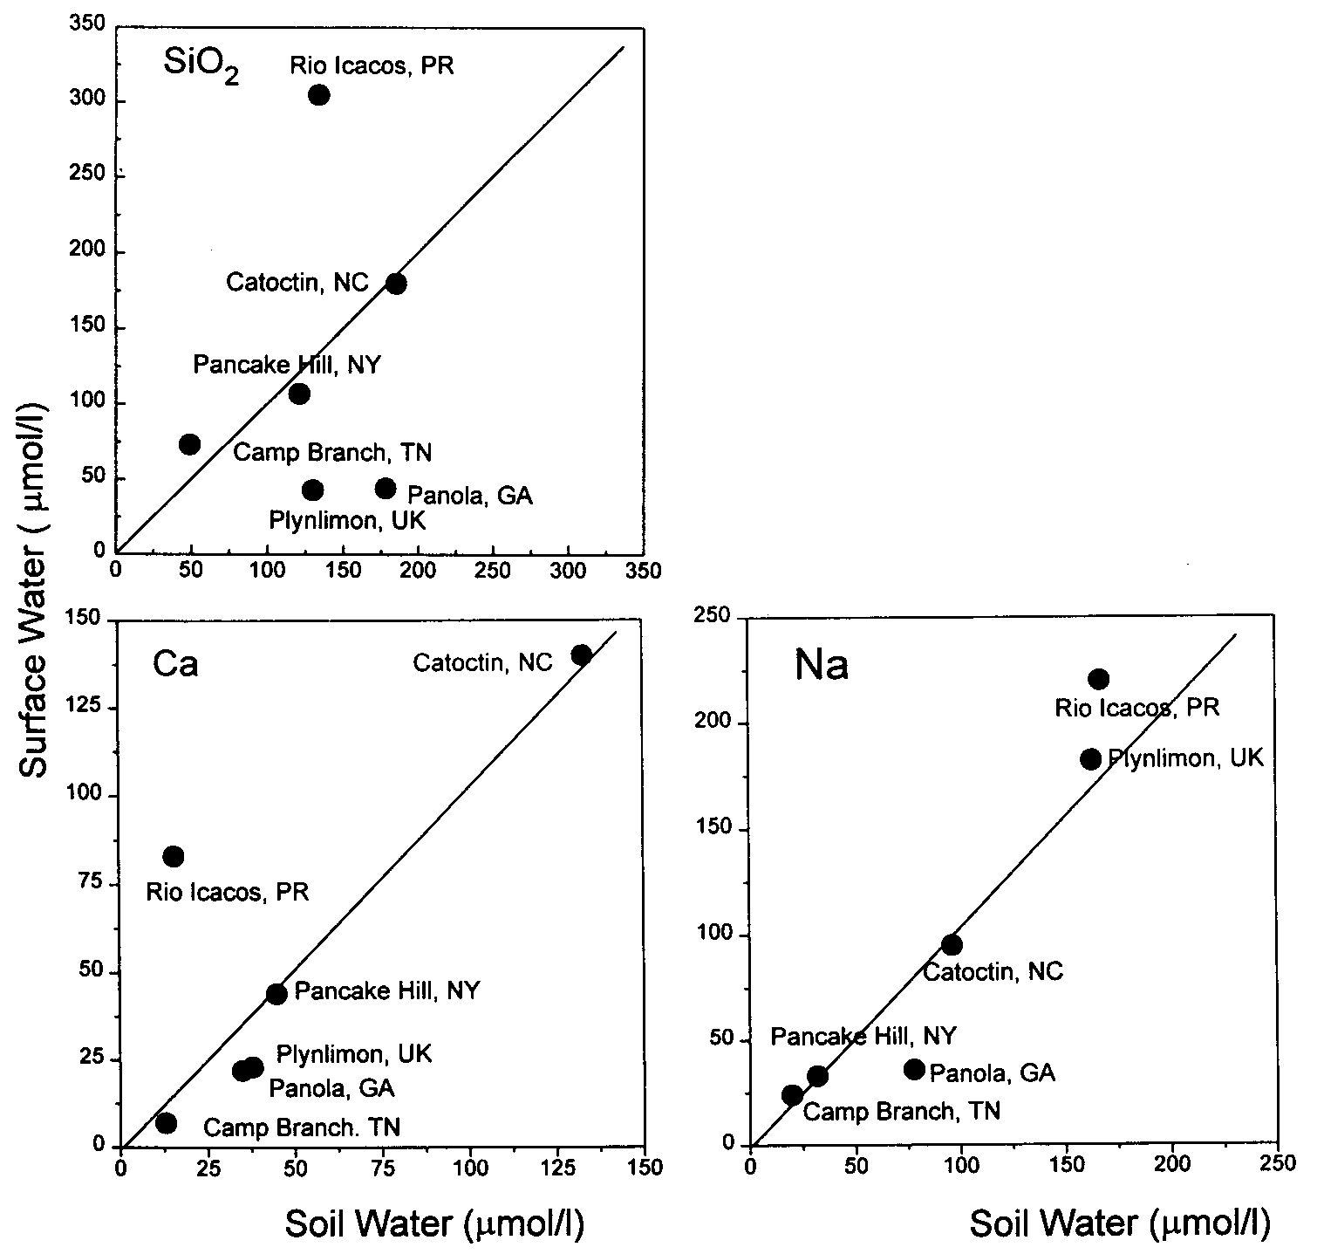
しかし、重大な食い違いも、土壌と表面の化学性に見られる。例えば、Panola流域でのSiO₂と陽イオン濃度は、土壌水に比べて表面水で一般に低い（図16）。この食い違いは流域に露出した基盤岩からの重大な表面流出水と関連している。表面流出が速いと溶存固体は少なくなり、土壌水からのもっと濃い風化インプットに比べて、流出表面水を希釈する。対照的に、Rio Icacos流域での平均表面流出水は土壌水の化学組成よりも濃い。質量バランスの前述の議論により示したように、風化しやすい鉱物はRio Icacosサプロライトではほとんど全体的に減っている（図1）。花崗岩質鉱物組成のほとんどの風化は、基盤岩と土壌帯間の狭い境界面で起こっている。それゆえにこの境界面の風化は、上を覆うサプロライトの風化に比べて、流出表面水中により高い濃度のシリカと陽イオンをもたらす。
図16．選ばれた流域での、平均土壌溶液組成と、対応する平均年間表面流の化学組成との比較。
土壌溶液の化学的性質をコントロールする平衡状態
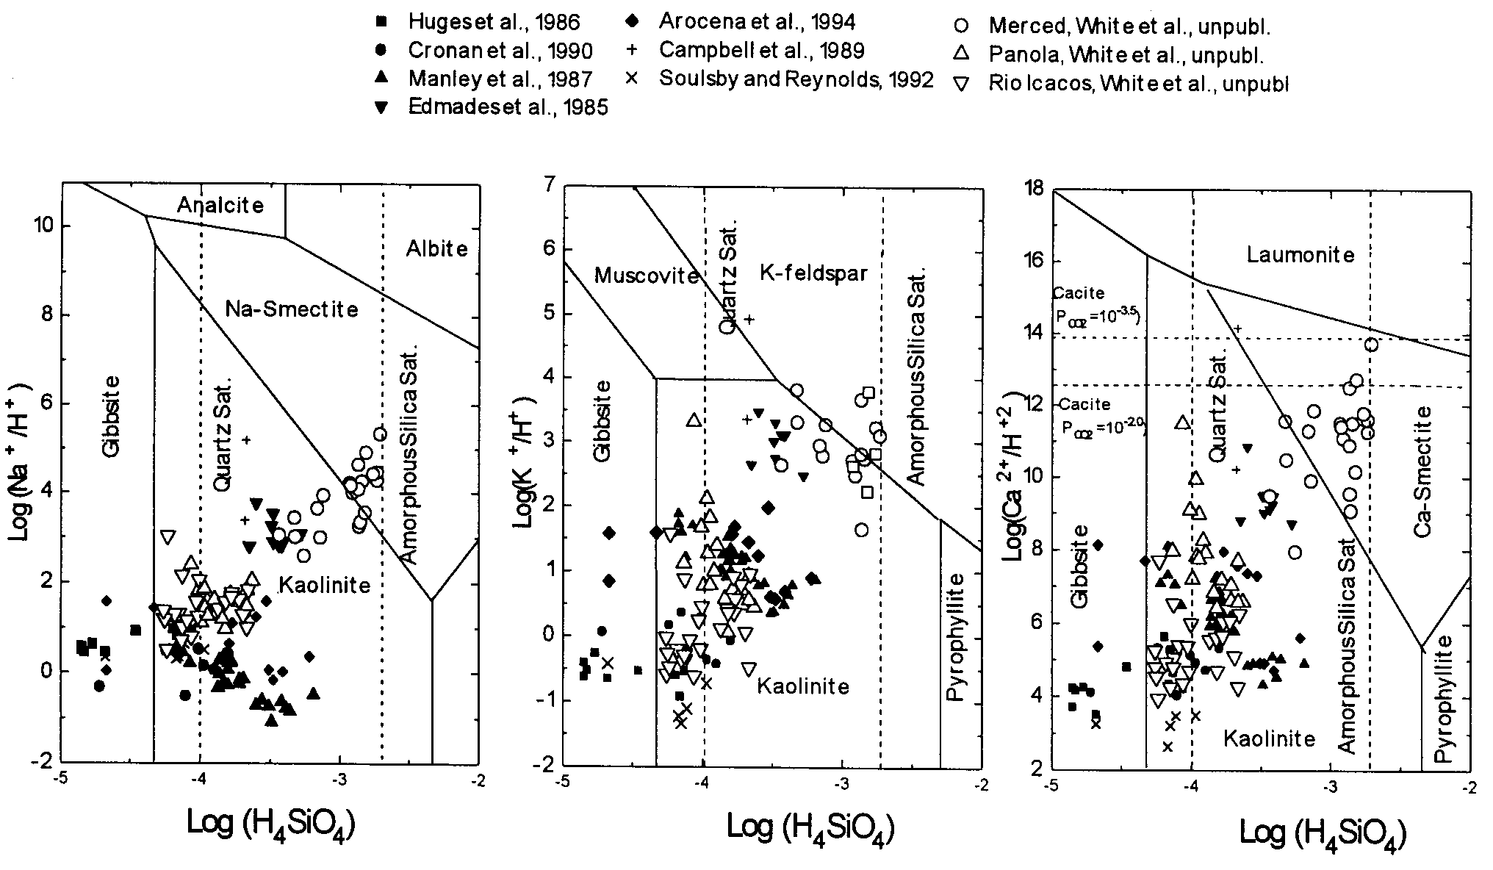
二次鉱物の沈殿は、通常ほとんどは粘土およびAlとFeの水酸化物と酸化物であるが、土壌溶液中に含まれる風化の痕跡に強い影響を与え、質量バランス計算にインパクトを与えると思われる（式27、28）。例えば、SiO₂は風化反応にもっとも直接に関係する主要な化学種である。シリカは大気の降水からの寄与はないし、水溶性SiO₂は土壌イオン交換過程や生物による吸収により大きく変えられることはない。しかし、SiO₂濃度は粘土鉱物の沈殿に強く影響される。カオリナイトは土壌において珪酸塩岩の風化産物として最も普通に報告される。斜長石の風化反応は次のように表せる：
図17．Na₂O-Al₂O₃-SiO₂-H₂O、K₂O-Al₂O₃-SiO₂-H₂O、およびCaO-Al₂O₃-SiO₂-H₂O系に対する鉱物安定領域にプロットされた土壌溶質濃度（表8）。
[NaAlSi₃O₈]_{アルバイト}＋1.5H₂O＋CO₂→0.5[Al₂Si₂O₅(OH)₄]_{カオリナイト}＋Na⁺＋HCO₃⁻＋2H₄SiO₄
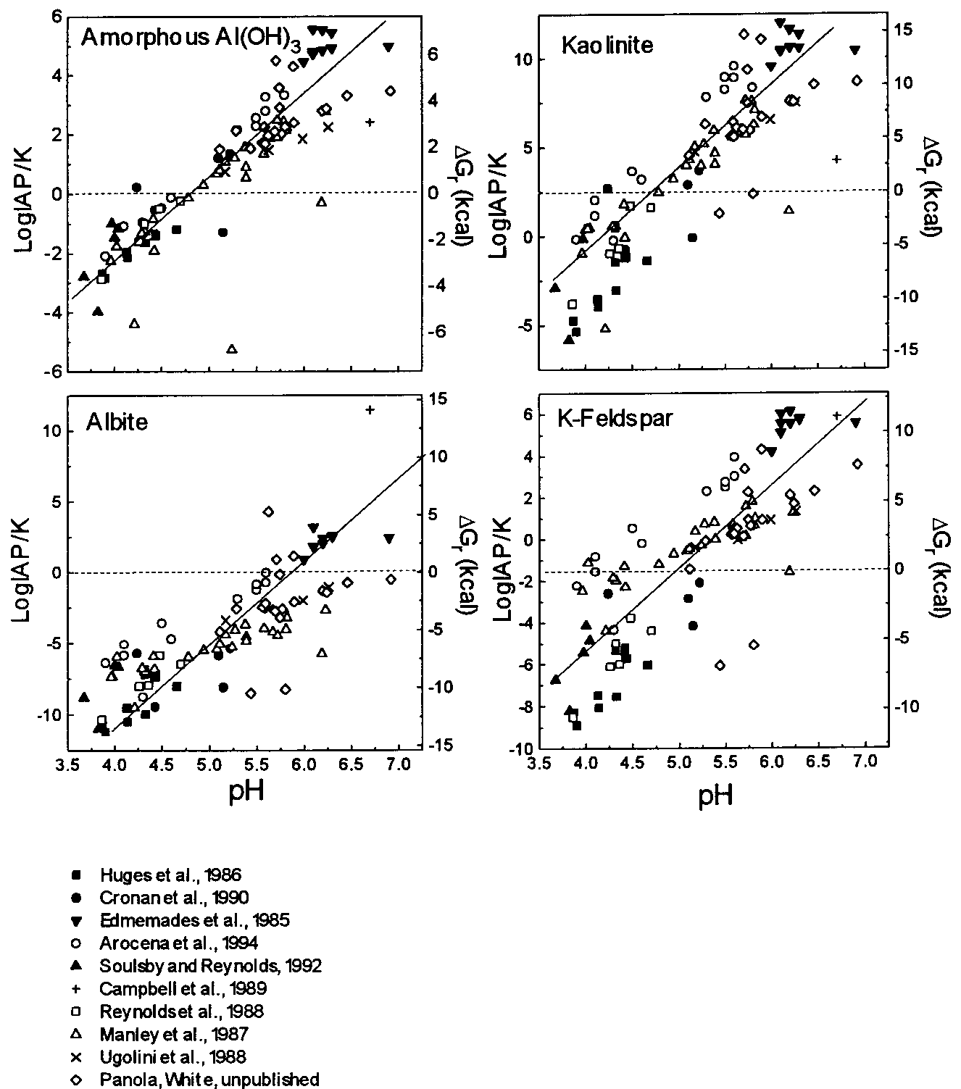
上記反応の化学量論的関係から、固相に含まれたAlの1モル毎に2モルのSiO₂ が溶液中へ放出されることが必要である。ギブサイトが土壌中に生成するなら、3モルのSiO₂ が放出され、スメクタイトが形成するなら2モル以下のシリカが移動することになる。土壌溶液中の実際のシリカ濃度は二次鉱物相との平衡に強く依存する。
溶液の化学的性質に対する鉱物学的なコントロールを決定するための通常のアプローチの1つは、活動度図を使うことである（Garrels and Christ, 1965）。上の反応は土壌溶液中の溶存H₄SiO₄の活動度とNa⁺／H⁺比とを図示することで特徴づけを行える。K₂O－Al₂O₃－SiO₂－H₂OとCaO－Al₂O₃－SiO₂－H₂O系に加えてNa₂O－Al₂O₃－SiO₂－H₂O系の活動度図が図17に示されている。表8に示された文献からの土壌溶液データは、活動度は化学濃度に類似するという仮定に基づいて図示されている。SiO₂相に関して、土壌溶液は一般に、石英溶解度に影響されないように見える、すなわち、化学濃度（活動度）は石英の溶解度（図17、左側垂直破線）の上側と下側の両方にプロットされている。対照的に、土壌水中の最大溶存SiO₂濃度は土壌のduripanとfragipanの形成に通常伴う非晶質シリカの沈殿（図17、右側垂直破線）により制限されるように見える（Karathanasis, 1989）。
図18．表8に引用された土壌溶液の化学組成を基に個々の鉱物に対して計算されたイオン活動度積および反応自由エネルギー。計算では、全溶存Alを基にした種形成を仮定している。
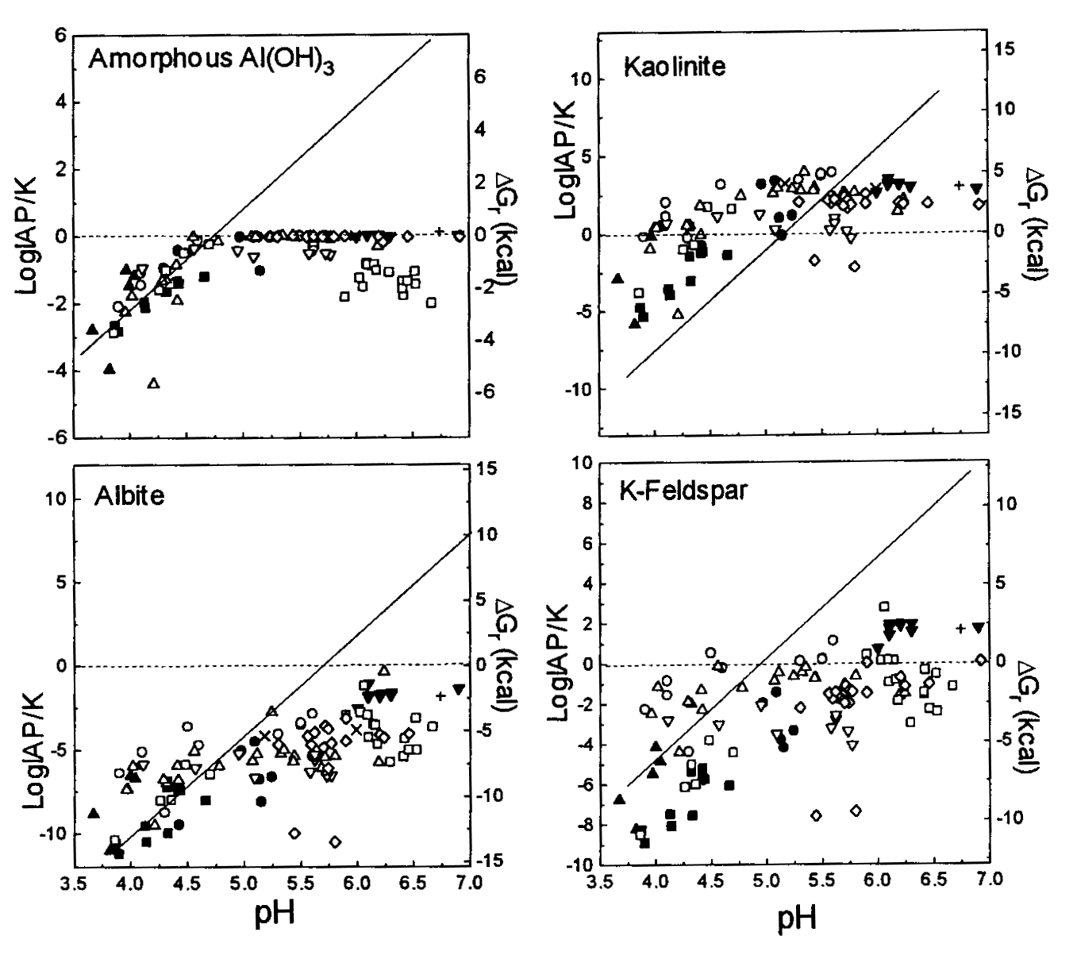
土壌溶液データの大部分はカオリナイト安定領域内にあり（図17）、これは他の土壌溶液研究で展開されてきた活動度図において以前から観察されている（Manley et al., 1987; Katz, 1989）。カオリナイトはまた花崗岩のような普通の珪酸塩岩に伴って形成する最も普通の粘土鉱物である。しかし、図は、いくつかの土壌溶液がカオリナイトに未飽和であることを示す。土壌断面の上部層でカオリナイトが溶解を活発に受けているRio Icacos土壌において、そのような状況が明らかに見られる。高い溶質濃度をもつ土壌水はNaとCaスメクタイト領域（図17）へ拡がっており、スメクタイトの形成もいくつかの土壌で起こっていることを示している。いくつかの土壌でCa²⁺／H⁺比が高いことはまた、土壌溶液が方解石に飽和していることを示すが、それはcalciche層の存在により支持される。活動度図はまた、いくつかの土壌溶液はカリ長石のような一次珪酸塩鉱物に関して飽和に近づいていることを示している。
二次鉱物と一次鉱物相の両方の安定性はまた溶解度計算から直接予想できる。鉱物溶解度積はKとして定義され、対応するイオン活動度積はIAPとして定義される。厳密な熱力学的解釈に基づいて、IAP／K＝1のとき、反応の自由エネルギーはゼロ ΔG_{r}＝0で、鉱物相は土壌溶液と平衡している。IAP／K＜1のときは、ΔG_{r}＜0で鉱物は溶解するだろう。IAP／K＞1のときは、ΔG_{r}＞0で鉱物は沈殿するだろう。周囲の土壌溶液条件下で、上の熱力学的解釈は、次の節で議論されるように、反応におけるカイネティックな制約により大きく修正される。
図19．表8に引用された土壌溶液の化学組成を基に個々の鉱物に対して計算されたイオン活動度積および反応自由エネルギー。計算では、Al濃度は測定されたpHにおけるギブサイトの飽和によってコントロールされると仮定している。記号は図18と同じ。
土壌水の飽和状態は（表8）SOLMINEQ88化学種形成プログラム（Kharaka et al., 1988）を使って決定された。計算に含まれた鉱物は、土壌溶液から普通に沈殿する二次相であるギブサイトとカオリナイト、および普通に溶解する相であるアルバイトとカリ長石であった。全Al分析に基づいたIAP／K値は、鉱物相に対して溶液飽和状態が非常に広い範囲であることを示す（図18）。低いpHで、溶液は一般に未飽和であり（破線の飽和線の下側）、中性近いpHで、溶液は飽和を超える（破線の飽和線の上側）。計算されたIAPの最大値は、土壌溶液が中性pH近くで、ギブサイトの飽和より5桁、カオリナイトより15桁も超えることを示している。
土壌溶液データに対するpH－IAP／Kのプロットは、過飽和な溶液でさえ、1～3の傾きに近い（18図の対角線）。この傾きは、もしAl濃度がほぼ一定で、pHに関係しないならば、H⁺活動度に対するIAPの直接依存関係に比例する。ギブサイトあるいはカオリナイトの沈殿は、例えこれらの鉱物が土壌中の二次風化産物として普通に生じても、この一致した比例関係に反映されない。この矛盾は、とくに中性pH近くでの低濃度のAlの測定が難しいことからきている。そのような孔隙水中の溶存Alは、無機、有機、ポリマー種を含む多くの形で存在する（Higes et al., 1994）。サンプリング、濾過、および分析に伴う通常の問題と合わさって、錯体化はしばしば、Alを含む鉱物と平衡にあるAl濃度に重大な過大評価をもたらす（Hem, 1985）。
熱力学計算においてAlの分析測定と化学種決定に対して補正を行うための一つの方法は、Alはギブサイトのような単純なAl(OH)₃に飽和することによりコントロールされると仮定することである（Wesolowshi, 1992）。この方法は土壌水中のAlの詳細な分析により支持されており、それは中性付近のpHでモノマーの無機Al濃度は非晶質あるいは微晶質のギブサイトの飽和によりコントロールされていることを示している（Karathanasis, 1989; Norfleet et al., 1993）。この方法を使って、ギブサイト、カオリナイト、アルバイト、カリ長石のIAP値が、Al(OH)₃に対するIAPの最大値はあるpHでギブサイト飽和により限定されるという仮定の下に計算された。これは、SOLMINEQ88プログラムで、ギブサイト飽和が達成されるまで、分析値から過剰のAlを逆滴定することによってなされた。これらの結果（図19）は、IAPの増加はほぼ4.5以上のpHにおいて、ギブサイトの飽和で上部が切られることを示す。Al濃度に対するこれらの制限値は、他の鉱物相について、飽和に関してより現実的な結果を与える。

溶質の化学的性質と反応親和力の役割
基礎的な熱力学から、風化反応の自由エネルギーは次のように定義される：
ΔG_{r}＝RT（log IAP － log K） （30）
遷移状態理論（TST）はこの反応親和力にカイネティックス定数k_{j}を関連づけるために使うことができる（Lasaga, 1981）（本巻も参照）、
k_{j}＝－k_{o}〔1 － exp（nΔG_{r}／RT）〕 （31）
ここで、nは反応次数である。式（31）で、k_{j}は鉱物表面での沈殿と溶解反応間の正味の反応速度として定義される。溶解反応では、ΔG_{r}とk_{j}の値は負で、沈殿反応ではΔG_{r}とk_{j}は正である。ΔG＝0で、溶解と沈殿の速度は等しい。熱力学的平衡から離れると、溶解あるいは沈殿速度はΔG_{r}に無関係になって、一定の速度（k_{j}＝k_{o}）に等しくなるだろうし、一方だんだんと平衡に近づくにつれて、ΔG_{r}は全体の反応速度（k_{j}＜k_{o}）にだんだんと強い影響を及ぼすようになるだろうことを、式（31）は示している。図19に報告されたIAP／K値は、カオリナイトはほぼKの100倍の比較的一定の過飽和な溶液から沈殿することを示す。このIAPはほぼ3 kcalの平均ΔG_{r}値に相当する。過飽和が増大すると、カオリナイト沈殿速度を増加させる影響があることは、高温（80℃）において実験的に調べられた（Nagy et al., 1991; Nagy et al., 1993）（本巻のNagyも参照）。もっと低温においても、ΔG_{r}と速度間の関係が比較できると仮定すると、カオリナイトは溶液が飽和していない場合よりもさらにかなり速い速度で土壌溶液から沈殿する可能性があることを、これらの研究は示している。
溶液過飽和の大きさ、そしてそれゆえに土壌溶液からのカオリナイトの沈殿速度は、アルバイトとカリ長石のような一次珪酸塩鉱物の風化から放出されるAlとSiO₂の速度により大きくコントロールされる。厳密な熱力学的考察（式30）を基にすると、これらの相は、それらの飽和状態を越える溶液には溶解しないだろう。この結論は、蒸発散や他の過程による濃縮により過飽和となるような溶液からこれらの相の再沈殿を妨げるようなカイネティックな制約により、土壌溶液に対してはいくらかゆるめられるであろう。しかし、示されたように、土壌水は一般に全土壌水のpH範囲にわたりアルバイトに関して未飽和のままであり、中性付近のpHでのみカリ長石に関して飽和している。
まとめると、土壌溶液は、風化過程からの両方のインプットを反映し、そして二次鉱物の沈殿と一次鉱物の溶解速度の両方をコントロールすることで風化速度に影響する。

土壌水の水文学的性質
土壌水フラックス密度qを決定することが、土壌水の化学的性質に基づく鉱物の風化速度を計算するために必要である（式25と26）。不飽和帯の水文学的性質について一般的なレビューをするのは、この論文の目的を超えているので、読者はHillel（1982）のような主題のテキストを参照されたい。簡単には、土壌の単位面積当りのフラックス密度S_{s}はRichardsの式により定義できる（Richards, 1931）：
q＝－K_{m}▽H （32）
ここでK_{m}は不飽和な透水率で、▽Hは動水勾配である。式（32）は、K_{m}が土壌の飽和度あるいは含水率に依存する（m＝水体積／土壌体積）という複雑さをもったDarcyの法則と等価である。
土壌が飽和すると、孔隙のすべてが水で満たされ、それで連続性したがって透水率は最大となる。土壌が脱飽和されると、孔隙のいくらかは空気で満たされるようになり、土壌断面積での透水部分は対応して減少する。最初に空になる孔隙は最も大きいもので、それは最も透水性があり、したがって湾曲しているもっと小さい孔隙にのみ流体は残ることになる。このため、飽和から不飽和への土壌における流れの移り変わりは、一般に透水率に激しい落差を伴う。透水率K_{m}に対する含水量の影響の例として、中央ワシントンの風成層に発達したシルト質ロームの場合が図20に示されている（Globus and Gee, 1995）。示されるように、0.27から0.05への含水量の減少は、K_{m}に4桁の減少をもたらす。
(×10⁻¹)
図20．中央ワシントンのPalouseシルトロームに対する透水係数K_{m}に対する含水率（Globus and Gee, 1995による）。
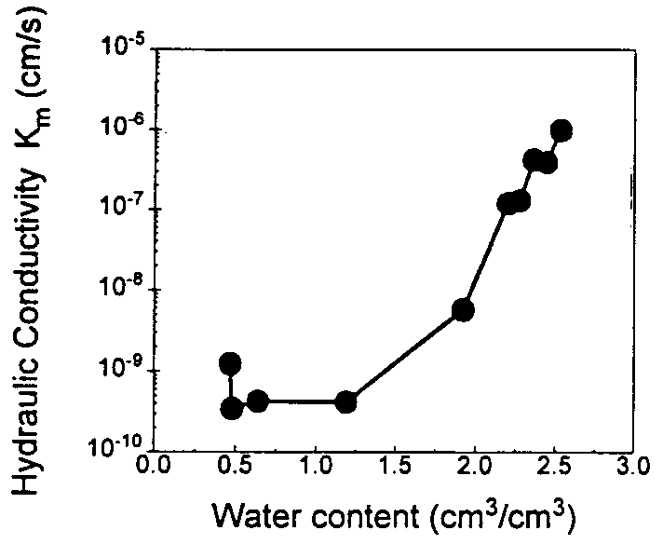
透水率の変化に加えて、動水勾配▽Hもまた土壌飽和の変動に依存する。土壌深さに伴う水頭の変化は次のように記すことができる：
dH／dz＝（dh_{g}／dz）＋（dh_{p}／dz） （33）
h_{g}は任意の点の重力水頭、h_{p}はマトリックスポテンシャルに関係するか、土壌鉱物表面の水の毛細親和力による吸引に関係した水頭である。流体の決定、および逆に式（30）と（31）に基づいて土壌中の化学フラックスを決定することは、含水率とマトリックスポテンシャルに透水率と水頭ポテンシャルが非線形に依存するため、ほとんどの土壌条件に対して困難である。

流体の流速の見積り
不飽和流の複雑さを克服して土壌を通る水フラックスを見積るために、いくつかのアプローチを使うことができる。アプローチの一つは、まったく土壌帯の水文的な細部を考慮しないで、単純なインプット－アウトプット（I／O）バランスから土壌水フラックスを単に計算するものである。前に、Drever（本巻）により言及され、詳しく議論されたように、流域のI／Oバランスは土壌帯を通る水と溶質フラックスの両方を計算するアプローチの一つである。このアプローチは、流域からの流出量は土壌帯を通る浸透を反映しているという仮定、および流域土壌の空間的変動は特徴づけすることができるかまたは無視できるという仮定に従っている。
流体フラックスは土壌断面における一次元I／O水バランスからも計算できるが、そこではqは土壌断面の上部境界を通って生じる降水量P（cm/年）と蒸発散量ET（cm/年）との差に等しいと仮定される：
q＝P－ET （34）
土壌のほとんどの蒸発散は植物呼吸を経由して生じるため、ETの直接見積りは土壌と植生タイプに合う詳しい測定が必要である。ETはまた、降水からだけに由来する化学種の濃度c_{k}ªと、ETにより影響を受ける土壌帯中の濃度c_{k}を比べることにより間接的に見積られる。これはc_{k}^{t}とc_{k}^{s}が式（28）で0であることを仮定することと同じであり、流体の質量はもはや保存されない。定常状態の条件下で、この関係は次のようになる（Erikkson and Kunakasem, 1969）：
q＝P（c_{k}ª／c_{k}） （35）
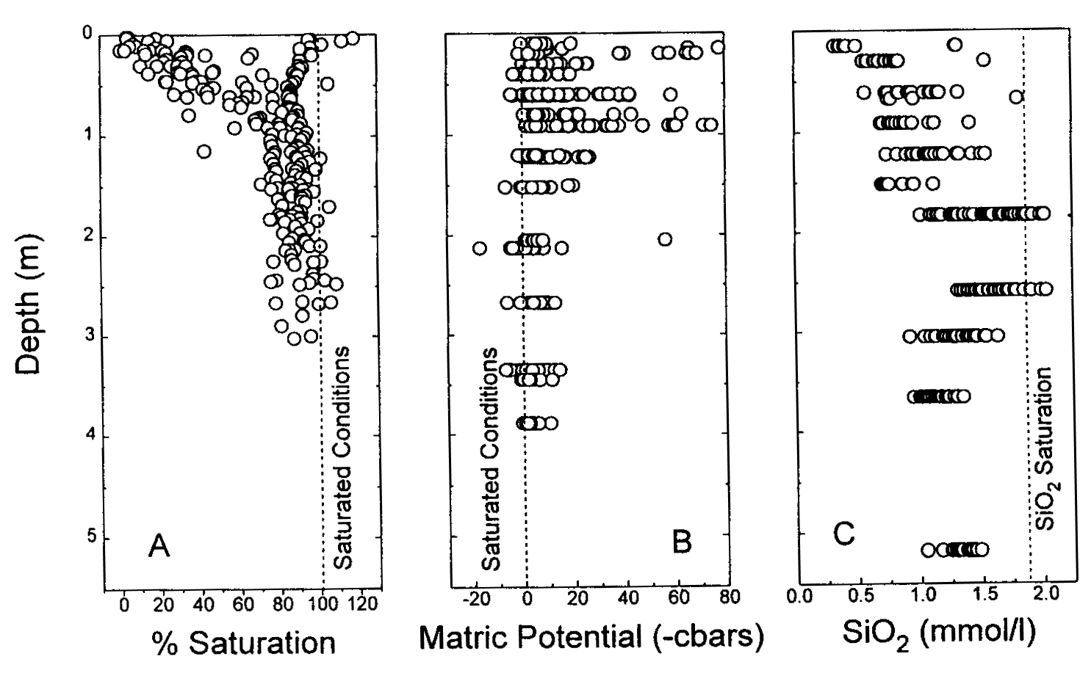
最後に、流体フラックスの見積りは、土壌断面における流体滞留時間に基づいて行うことができる。³Hおよび³⁶Clを含むいくつかの年代決定法が、比較的若い土壌水の年代決定、および透水率の見積りに有効に用いられてきた（Allison et al., 1994）。
もう一つの土壌水フラックスを見積るアプローチは、特定の土壌環境に対してRichardsの式（式32と33）に簡略化した仮定を適用するものである。上で議論した単純なI／Oモデルに比べて（式34と35）、このようなアプローチは、土壌鉱物風化と土壌水文を結びつける連結した過程に、より多くの情報を与える。Richardsの式から予測される特別な場合は、土壌断面の垂直断面内のマトリックスポテンシャルあるいは毛管圧が一定の条件下での不飽和帯流に関係している（すなわちdh_{p}／dz＝0）。その場合、dh_{g}／dz＝－1（式31）で、フラックス密度は透水率に正比例するようになる：
図21．カリフォルニアのMercedのRiverbank土壌断面における土壌水飽和度（A）、マトリックスポテンシャルh_{p}（B）、および溶存SiO₂。
q＝－K_{m} （36）
フラックスと透水率が等しくなるような一つの状況は（式36）、妨害する層が土壌カラム（柱状層）内に存在する時である。その影響は、妨害する層より下の断面での水圧ポテンシャルを減少させることと、下層土での吸引の発達を安定させることである（すなわち、dh_{p}／dz→0）。この条件は、野外条件を実験的につくって、不飽和な透水率を決定するための方法として提案された（Hillel and Gardner, 1970）。そのような妨害層はまたcaliche層、duripan、fragipanの形で多数の天然土壌に普通に生じている。そのような土壌組織は、土壌断面の浅い層位で周期的な乾燥湿潤の間にシリカ、鉄オキシ水酸化物、粘土鉱物の沈殿により普通に形成される（Karathanasis, 1989）。普通の特徴はこれらの層内での低い透水率であり、そこでは土壌断面の上部で季節的な飽和あるいは飽和に近い条件が、そして下部で比較的定常状態の不飽和条件がしばしば生じている。

土壌水フラックスの見積りの例
この節で、Mercedクロノシーケンスの25万年前のRiverbank土壌の水文的特徴が、透水率K_{m}と流体フラックスqを見積るための方法を描くために使われている。含水率（％飽和）、マトリックスポテンシャル、SiO₂濃度の変動が図21に深度の関数として示されている。土壌水分は、測定された動水成分、測定された土壌密度の平均値ρ_{w}＝1.85 g/cm³、推定された鉱物密度ρ_{p}＝2.65 g/cm³から計算された。土壌断面の上部1mでは土壌飽和は冬の湿潤条件で100％に近づき、夏の乾燥条件で0％に近づく（図21A）。ほぼ1m以深では、含水量は、85％の平均飽和度をもった比較的一定値となる。対応するマトリックスポテンシャルは据えられた張力計（nested tensiometer）で測られた。マトリックスポテンシャルの0は飽和した条件に対応し、一方、高いマトリックスポテンシャルは低い含水量に対応する。含水量の場合におけるように、土壌の上部帯は乾湿の季節間でマトリックスポテンシャルに重大な変動を示し、一方1m以深では、マトリックスポテンシャルは年中ほぼ一定で、10cbar程度の平均ポテンシャルとなる（図21B）。

表9．カリフォルニアのMercedのRiverbank土壌断面についての溶質データ。
元素 | 降水量  P(mmol/l) | 降水量  標準偏差 | 土壌水¹  c_{k}(mmol/l) | 土壌水  標準偏差 | 流体フラックス  q(cm/秒) | 溶質フラックス  Q_{k}(mol/cm²/秒)
Na | 0.037 | 0.002 | 0.539 | 0.023 | 7.6E-08 | 3.8E-11
K | 0.001 | 0.001 | 0.032 | 0.001 | 7.6E-08 | 2.4E-12
Mg | 0.030 | 0.012 | 0.125 | 0.005 | 7.6E-08 | 7.2E-12
Ca | 0.018 | 0.009 | 0.188 | 0.005 | 7.6E-08 | 1.3E-11
Si | 0.006 | 0.002 | 1.340 | 0.024 | 7.6E-08 | 1.0E-10
¹土壌水データは土壌断面の5.2m深度のもの

表10．カリフォルニアのRiverbank土壌の上部5.6mにおける鉱物溶解および沈殿速度
鉱物 | 化学式 | 質量  (mmol/l) | 流体  フラックス  q(cm/秒) | 鉱物  フラックス  Q_{j}(モル/cm²/秒) | 鉱物溶解速度  k_{j}(mol/cm²/秒)
斜長石 | Na_{0.684}Ca_{0.316}[Al_{1.316}Si_{2.684}O₈] | 0.566 | 7.60E-08 | 4.30E-14 | 3.47E-20
K-長石 | K_{0.0775}Na_{0.225}[AlSi₃O₈] | 0.468 | 7.60E-08 | 3.56E-14 | 2.24E-20
黒雲母 | K_{0.958}Na_{0.387}(Mg_{1.686}Fe_{1.1968}(Al_{0.793})[Al₂Si_{6.22}](OH) | 0.063 | 7.60E-08 | 4.79E-15 | nd¹
カオリナイト | [Al₂Si₂O₅](OH)₄ | -0.656 | 7.60E-08 | -4.99E-14 | nd
シリカ | SiO₂ | -0.432 | 7.60E-08 | -3.28E-14 | nd
針鉄鉱 | FeOOH | -0.095 | 7.60E-08 | -7.22E-15 | nd
¹決定されていない

これらの比較的定常状態の水文条件は、Mercedクロノシーケンスのより古い土壌において1～2mの深さの間に広がるシリカduripanの下方で生じている。この層の生成は、これらの深さでシリカゲル飽和に近づくような、高いSiO₂溶質濃度に対応している（図21C、垂直破線）。結果的にSiO₂ゲルの沈殿が、珪酸塩の風化にもともと由来する溶解性SiO₂の蒸発散を通じた濃縮によって達成されている。時間とともに、浅い深度でのそのようなduripanの生成は自己－永続的なものとなっており、そしてそれによって蒸発散は、蒸発散の効果を促進するような低い透水性に導くようなシリカの沈殿をさらに生み出している。
上の観察（図21）は、土壌水移動速度がduripanを通してのゆっくりした浸透速度により基本的にコントロールされることを示す。この層位より上で、水頭は季節による周期的降雨とETにより強く影響され、一方この界面以下では、水頭は重力流により基本的にコントロールされる（dh_{p}／dz＝0、式33）。そのような条件下で、土壌水フラックス密度は一定の透水率で近似できる（q＝K_{m}、式36）。Riverbankのduripanからの現場コアについて、バイアスされた落下ヘッドセットアップを用いて、単一飽和透水率測定が行われ、1×10⁻⁷ cm/秒の値が得られた。これはPalouse土壌（図20）についてGlobus and Gee（1995）により報告された飽和透水率と比較でき、未飽和土壌条件に対し期待されるものより高い値である。
もう一つのアプローチは、Cl濃度に基づいて、断面を通る流体フラックスqを計算することである。そのような定常状態条件下で、qそしてそれからk_{s}は式（35）から計算できる。降水の化学的性質は、開放降水コレクターから定期的に採取された試料について分析され、湿性と乾性沈着物の両方のインプットを示した。4年間にわたる平均大気Cl濃度はc_{Cl}ª＝25±18μmol/lであった。土壌孔隙水中のClの分布はSiO₂と同じような傾向を示す（図21C）。duripanの下のより深い不飽和帯では、季節変動は弱くなる。5.6mの最大測定深度で、平均土壌水のCl濃度はc_{Cl}＝308±109μmol/lである。これらの見積りを基にすると、降水のほぼ8％が5.6mの土壌を通って流出し、一方92％はETへと失われた。前に示したように、Merced観測点での年平均降水はP＝30cm/年である。これらの値を式（35）へ代入すると、系を通る流体フラックスq＝2.4cm/年となる。これは不飽和透水率K_{m}＝7×10⁻⁸cm/秒に相当する（式36）。予想されるように、この値は実験で測定された飽和透水率よりいくらか低い。

溶質フラックスに基づいた土壌鉱物風化速度
化学濃度と流体フラックスを決定することで、Riverbank土壌断面を通る溶質フラックスを計算することが今我々にとって可能となる（式27と29）。表9は、降水およびRiverbank土壌の5.6m深さで4年間にわたって測定された主要陽イオンとシリカの平均化学濃度を示している。これらの濃度差は化学風化からもたらされる化学濃度に相当すると推定される（式28；c_{k}－c_{k}^{s}）。土壌水の溶質の標準偏差は小さい（0.01～0.024 mol/l）。これは、SiO₂に対する例に示されるように（図21C）、より深部の不飽和帯での化学フラックスは比較的、時間に対して一定であることを示す。式（27）から計算された溶質フラックスは、Kに対するQ_{k}＝2×10⁻¹²mol/cm²/秒から、SiO₂に対するQ_{k}＝1.0×10⁻¹⁰mol/cm²/秒の範囲にあることがわかった。
降水と土壌水の溶質濃度（表9）は、土壌帯の最初の5.6mにおいて溶解した鉱物に相当する質量を計算するためにNETPATHプログラムへのインプットとして使われた。モデルで使われた鉱物の化学量論性は以前にMerced土壌に対して決定された（White et al., 1995）。Kを使ってモデルに制約を与える試みは、溶解したK濃度は風化反応を現実的に反映しないという事実により明らかに不成功であった。Merced土壌中のKはおそらくイオン交換過程により優勢となり、植生での栄養循環により影響を受ける。
反応した鉱物質量と風化フラックスに関しての、NETPATHのアウトプットは表10にまとめられている。土壌の単位表面積当りの各鉱物相の質量フラックスは、鉱物濃度を流体フラックス密度に掛け合わせることにより、溶質フラックスに対するものと同じようにして計算できる（式25）。正の値は鉱物溶解に相当し、負の値は鉱物沈殿に相当する。斜長石の最初の質量のほぼ60％とカリ長石の18％がRiverbankの生成時と現在の間（25万年間）に溶解した。これらの結果は、固体状態質量バランスから以前に計算された（図2B）これらの相の損失と一致する。NETPATHのアウトプットは黒雲母のほんの僅かな溶解を予想し、このことは土壌断面で測定された風化に対する抵抗性と一致する。このモデルは、鉱物の化学量論性の見積りにおける誤差および（または）Kのバランスの問題のため、明らかにホルンブレンドを含む計算では収束しないことがわかった。沈殿した二次鉱物相（図10、負の値）はカオリナイト、非晶質シリカ、針鉄鉱であり、これらは土壌シーケンスで観察される二次鉱物組成と一致する。
鉱物溶解速度k_{j}の計算における最後のステップは、鉱物フラックスQ_{k}を土壌表面積S_{s}よりむしろ鉱物表面Sにノーマライズすることである。式（26～29）から：
k_{j}＝R_{o}・Q_{j} （37）
R_{o}は式（29）から決定され、そこでは斜長石とカリ長石の比表面積は0.46と0.94 m²/g（表5）で、Riverbank土壌でのそれぞれの鉱物の重量分率はf_{m}＝0.26と0.16（図2B）である。全土壌深度はz＝5.6mで、土壌密度ρ_{w}＝1.85g/cm³である。これらのR_{o}のパラメータと表10の鉱物フラックス値を結びつけて、斜長石に対して log k_{j}＝－19.5モル/cm²/秒という鉱物溶解速度定数および、カリ長石に対して log k_{j}＝－20.5モル/cm²/秒という値が得られた（式37）。鉱物質量バランスモデルから以前に導かれた対応する速度は（式21と22）、斜長石が log k_{j}＝－19.9モル/cm²/秒で、カリ長石が－19.7モル/cm²/秒であった（表7）。これらの速度が類似している度合いは、両方のモデルで使われている仮定の数を考慮すると注目に値する。溶質フラックスにより特徴づけられた、現在の風化速度は、25万年間にわたる土壌発達に対して強い影響を与えてきた風化の平均速度と比較できるに違いないことを、この類似性はまた示している。

土壌における風化速度定数の解釈

以下の議論では、前の節で述べた例から導かれた風化速度定数を、土壌の文献に報告されたk_{j}の値および土壌に普通に存在する鉱物についての実験的研究から選んだk_{j}の値と、比較を行っている。表7は、斜長石、カリ長石、ホルンブレンドについて反応の次数が増加する順に風化速度定数k_{j}を表にしている。これらの鉱物は花崗岩のような結晶質の基盤岩に発達する土壌中では普通に存在する。速度は様々な方法で決定され、それらは鉱物質量バランス（White et al., 1995）、エッチピット分布（PSDモデル）（Brantley et al., 1993）、土壌溶質フラックス（Swoboda-Colberg and Drever, 1992; 本論文）、流域溶質バランス（Paces, 1983; Velbel, 1985; Siegal and Pfannkuch, 1984; Schnoor, 1990）、および統合PROFILEモデル（Sverdrup, 1990）である（本巻のSverdrup参照）。また、実験による鉱物溶解に基づく速度も選ばれて含まれている。速度定数は斜長石では log k_{j} ＝－19.9～－15.9モル/cm²/秒、カリ長石で log k_{j}＝－20.5～－16.8モル/cm²/秒、ホルンブレンドで log k_{j}＝－20.1～－15.2モル/cm²/秒の範囲にある。
表から明らかに観察される重要なことは、個々の鉱物の速度定数の差は、異なる鉱物の風化速度の明らかな差を大きく越えていることである。Blum（1994）は前に、酸性および中性のpH範囲におけるアルバイトとカリ長石の実験による溶解速度は区別できないことに気がついていた。天然系での鉱物相間の比較しうる差はまた一般に小さい（Velbel, 1993）。Merced土壌で、斜長石はカリ長石よりたった2.5倍速く、ホルンブレンドは同じく5.5倍速く風化する。しかし、Merced土壌中の残留鉱物の時間に依存した分布は、これらの速度定数の大きさを非常に強くコントロールする。図2Bに報告したように、観察された残留鉱物量の50％の増加あるいは減少は、計算した反応速度をたった±2倍変化させるだけである。そのような小さな速度差は、明らかに表7に報告された反応速度定数の範囲の分解能以下である。
一般に、天然系に対して計算された速度は実験研究に対するものより非常に遅い。何人かの研究者は以前に、天然風化速度は実験で予想される速度より1～3桁遅いと思われることを報告した（Claassen and White, 1979; Paces, 1983; Swoboda-Colberg and Drever, 1992; Velbel, 1993）。速度の差は、Merced土壌中の残留鉱物量（図2B）を式（17）により表された単純な幾何モデルにより予想される量と比較することで対比できる（Lasaga, 1984）。アルバイトに対する実験値k_{j}＝－16.0モル/cm²/秒（表7）は直径1mmの粒子に対し57.5万年の残留時間を予告する。しかし比較できるサイズ画分の斜長石の＞50％は60万年後のTurlock Lake土壌に残っている（図2B）。実験値k_{j}＝－16.5モル/cm²/秒はカリ長石は92万年間残存するだろうと予告するが、300万年後のChina Hat土壌で、カリ長石の＞20％は残っている（図2B）。これらの実験と天然速度間の違いは保存性の見積りの極端さに基づいている。もし溶解実験に使った粉砕長石の平均粗さが幾何モデルに導入されたならば（λ≈8; Blum, 1994）、長石の残留時間は3.5～7.0万年に減少するだろう。もし実際の風化珪酸塩に比較できる表面積が使われたならば（λ＞100）、モデルは＜1.0万年という極端に非現実的な残留時間を示すだろう。
これらの速度定数の大きさの明らかな違いは、重大な変動要因が速度定数を計算するのに使ったアプローチと方法論に存在するに違いないこと、および（あるいは）重大な変動要因が天然と実験系での溶解カイネティックスをコントロールする基本的な過程に存在するに違いないことを示している。次の節では、そのような変動の考えられる原因について簡単にレビューする。実験と天然系の相対速度について、Sverdrup（本巻）がさらに議論を行っている。

表面積
表7にまとめられた速度定数の変動は、一部は、固体あるいは溶質フラックスを鉱物表面の単位表面積にノーマライズする際の違いによっている（式1）。表7に示されるように、天然系の風化速度定数は表面積の見積りに幾何あるいはBET法を用いている。実際、風化速度を比較するのに取り換え可能なこれら2つのアプローチを使うことが文献に見られる傾向である。天然の表面粗さのために、BET表面積は一般に、幾何学的見積りによる表面積より2～3桁大きい値を持つ。Mercedクロノシーケンスにおける風化研究に対して示されたように、幾何表面積モデルは変動－粗さモデルより10²～10³桁速い溶解速度を生じる（図13）。
天然系と対照的に、実験的研究はほとんど例外なくBET表面積測定を用いてきた。それゆえに、表面積見積りにおける差は、なぜ実験による速度が天然の速度よりかなり速いかを説明しない。事実、幾何表面積見積りに基づいて、天然での速度を報告した多くは、表面粗さの現実的な値を使って再ノーマライズされると、実験による速度との明らかな食い違いはさらに大きくさえなっている。したがって、化学風化速度を基本的にコントロールする他の過程が、表7に明らかな食い違いをもたらしているに違いない。

土壌年代
いくつかの事実は鉱物風化速度が時間とともに減少することを示している。全土壌に関して、速度の指数関数的な衰えは、石英のような残留相に比べて風化しやすいアルミノ珪酸塩が減少することが原因となりうる。更新世（～1.0万年前）の間の氷河地域での風化を検討した大部分の他の研究に比べて、Mercedクロノシーケンスにおいて風化速度が遅いのは、これらの土壌断面のほとんどがより古い年代であることが原因となりえる。しかし、他の事実は、個々のアルミノ珪酸塩鉱物の溶解速度定数はまた時間とともに減少している可能性を示している。Mercedの研究は、個々の鉱物の風化速度が時間とともに減少することを説明した最初のものである（White et al., 1995）。図13に示されるように、BET表面積から計算された斜長石、カリ長石、ホルンブレンドの速度定数は、300万年にわたる風化で1桁以上減少している。
時間とともに風化速度定数が減少するのは、一部は、時間の増加とともに物理表面積と反応サイトの密度間の正比例関係が切り離されることによると説明できる。原子レベルで、表面エネルギーの不均一性は、組成的不純物、転位、およびその他の結晶学的欠陥における反応サイトが選択的に反応するにつれ、減少すると思われる（Brantley et al., 1986; Blum and Lasaga, 1987）。それゆえに物理表面積の単位当りの反応性は減少するだろう。高エネルギーの不均一性を持つ鉱物の速度は、反応性物質がエッチピットから取り除かれるので、最初は非常に速いと思われる。速度はそれから、これらのサイトが欠損し、ほとんど反応しないサイトが優勢になった後は、大きく減少するだろう。対照的に、最初に表面エネルギーの不均質性がほとんどない鉱物は、時間とともに溶解速度の顕著な減少は示さないと思われる。より高いポテンシャルの表面不均質性をもつ鉱物について時間とともに反応速度がより大きく減少することは、Merced土壌で示されている（White et al., 1995）。例えばA層でホルンブレンド風化速度は1万年前と300万年前の間に約45倍減少し、斜長石では～16倍、カリ長石では～4.5倍であり、SEMにより観察されたエッチピット量にも同じ程度の減少が見られる（図10）。
土壌からの一次珪酸塩のBET測定は、一般に付着している粘土やFeオキシ水酸化物層を取り除いた、清浄な表面上でなされている（White and Peterson, 1990; Anbeek, 1992; White et al., 1995）。年代が増し、土壌中のこれら二次相の濃度が増すと、物理的鉱物表面と土壌水間の化学的相互作用を効果的に遮蔽して、溶解速度にも負のインパクトを与えるであろう。このシナリオは、年代の増加とともに未処理全土壌のBET表面積測定値が、別々に分離したFe水酸化物、粘土、一次珪酸塩鉱物成分の合計よりも段階的に小さくなるという観察により支持される（White et al., 1995）。このことは、未処理土壌で、Feオキシ水酸化物のような成分は、土壌環境でガス吸収および、推論すれば水との相互作用を遮断することを意味する。

溶質の化学的性質
土壌溶質の化学的性質は、土壌中の風化反応により作られるとともに、それに影響も与えるだろう。溶液pHは実験による珪酸塩溶解速度をコントロールする重要な要因であることが示されている（本巻のBlum and StillingsおよびBrantleyを参照）。これは、H⁺とOH⁻の両方が溶解メカニズムで重要な貢献をなし、他のどのような天然の溶質よりも大きく濃度が変動するためである。強い酸性化（Swoboda-Colberg and Drever, 1992）の場合を除き、土壌と流域水で報告されたpHは一般に4と8の間である。斜長石とカリ長石の溶解についてレビューを行い、Blum（1994）（本巻のBlum and Stillingsも参照）は溶解速度はpH 5と8の間で最小の一定値であることを示した。ほぼpH 5以下では、長石の速度定数は[H⁺]^{0.5}に比例するようになる。このデータは、風化速度が酸性土壌の典型的なpH範囲であるpH 4と5の間で5倍変化することを示している。MaineのBear Brookにおいて（Swoboda-Colberg and Drever, 1992）土壌の人工的酸性化の実験中にpH 4.5～4.0の溶液が付加されて生じた変動は、斜長石と雲母が優勢な反応性鉱物に対して速度定数に3倍の増加をもたらした（k_{j}＝7.8×10⁻¹⁸から2.0×10⁻¹⁷モル/cm²/秒へ）。しかし、もっと中性のpH範囲の土壌では、風化速度はpH変化にとくに感受性はない。
前に議論したように（式31）、土壌溶質組成は反応の親和性を通じて土壌風化速度にインパクトを与える。Burch et al.（1993）はpH 8.8と60℃でアルバイトの溶解速度について未飽和から平衡に近づく際の影響を研究した。ΔG_{r}≧－10kcalで、溶解速度は飽和状態に無関係であった。溶解速度は－10～－7kcalの範囲で急速に減少し、ΔG_{r}が－7から平衡に近づきプラトーに達した。図19を基に、pH≧5でほとんどの土壌溶液のΔG_{r}は、アルバイトに関して－10kcalの過剰である（図19）。実験範囲（Burch et al., 1993）は周りの土壌温度に外挿できると仮定すると、ほとんどの土壌水の飽和状態はアルバイトの溶解速度に強く影響するだろう。実験データはカリ長石溶解へのΔG_{r}の影響について使えないけれども、土壌溶液はアルバイトに対するよりも飽和に一般に近く（図19）、それゆえにカリ長石速度は土壌溶液中でさらに遅れるであろう。この影響は、なぜカリ長石は明らかにアルバイトに比べて、野外条件においてより遅い速度で風化するのかの理由としてBrantley et al.（1995）により示されている。
熱力学的飽和に加えて、土壌溶液中の特定の溶存種の濃度も鉱物溶解速度にインパクトを与えるであろう。Oelkers et al.（1994）は高温（150℃）でAl濃度が増加すると平衡から離れて起こる反応速度を減少させることを示した。この効果は、もともとの珪酸塩鉱物と同じAl：Si化学量論値を持たない反応性表面前駆物が存在することが原因であった。研究からはまた、溶存SiO₂の添加は平衡からはずれて起こるアルカリ溶液中のカオリンの溶解を遅らせることも示されている（Devidal et al., 1992）。これはおそらくシラノール基を形成するシリカ立体網に交差結合するような溶存シリカの吸着の結果である。上の議論により示唆されるように、特定の土壌水の化学的性質は複雑に鉱物の風化速度に影響しうる。例えば、pHの減少は風化速度を加速するけれども、Al放出が同時に増加して溶解を同時に遅らせる傾向を生じるだろう。Sverdrup（1990）（本巻のSverdrupも参照）に指摘されたように、風化反応の定量的モデル化への厳密なアプローチは、この溶液効果を同時に考慮できるものが必要である。

水文学的不均質性
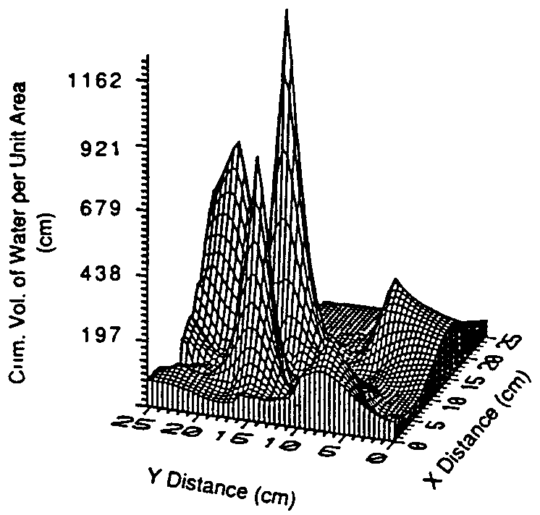
土壌帯の水文学的不均質性は、土壌溶液の化学的性質、流体滞留時間、そして風化反応にさらされる有効鉱物表面積にインパクトを与える。土壌帯を通る水と溶質の動きを大きく遅らせるduripanやfragipanの形成は、Smeck and Ciolkosz（1989）とNettleton（1991）によりレビューされている。SiO₂ fragipan形成が、土壌水分量、マトリックスポテンシャル、および溶質の化学的性質に与える影響は、Riverbank土壌断面に対して示されている（図21）。
対照的に、優先的な流れが、植物の根、穴を掘る動物、土壌割目、および堆積学的不均一性から生じる土壌のマクロな孔隙によりつくられる（Gish and Shirmohammadi, 1991）。マクロな孔隙による優先流の例は図22に、大規模野外ライシメーターの断面積を通る流体フラックスの速度について示されている（Andreni and Steenus, 1993）。そのような優先流は、流体フラックスを1桁増加させられるが、また流体滞留時間を減らし、したがって土壌溶液濃度と反応親和力を減らすであろう。
もし可動な流体の大部分が、実質的に有効な鉱物表面積の小さな割合と相互作用するならば、全土壌表面積から計算された速度は天然の風化速度をかなり過小評価することになるだろう（Velbel, 1993）。さらに、もし土壌ライシメーターが主としてマトリックス孔隙水を採取するならば、対応する高い溶質濃度は、現実にはマクロ孔隙流に伴うより低い溶質濃度が優勢であるような溶質フラックスを過大評価することになる。何人かの研究者は、実験的研究に比べて天然系で明らかに風化速度が小さいのは、土壌の不均一性のせいであることを示している（Swoboda-Colberg and Drever, 1992; Velbel, 1993）。
図22．現場での土壌カラムの断面を通って流れる水の累積体積の変動によって示される土壌の水文条件の不均質性（Andreini and Steenhuis, 1993による）。

生物活動の役割
化学風化における植物および関連する微生物の役割は、風化と地球気候に関連して最近強い関心を呼んでいる（Berner, 本巻）。珪酸塩風化に対する植物の影響についての最近までに集められたほとんどのデータは記載的なもので、一般に決定的なものではない（Huang and Schnitzer, 1986）。土壌での化学風化において植物により起こり得る影響は、pH、有機配位子、および浸食、水分保持、発散のような物理的かつ水文的過程に関係した問題の効果を含んでいる（Drever, 1994）。
植物根の呼吸はCO₂の放出を通して土壌水pHにインパクトを与える。P_{CO2}は大気のCO₂（P_{CO2}＝10^{-3.5}気圧）より1～2桁高い。植物のCO₂呼吸は、土壌風化の原因である珪酸塩加水分解反応を引き起こすH⁺の主な供給源である。しかし、緩衝反応が伴うため、非常に高いP_{CO2}値でさえ4.5を越える土壌pHを生じないであろう。前に示したように、これらのpHあるいはもっと高いpHで反応速度は2、3倍以上は変動しないだろう。生物活動により作られる有機酸もまた土壌溶液pHを下げることができる。しかし、これらの化学種は、風化反応を促進させるだけの値にpHをかなり下げるのに十分な濃度で、土壌溶液に存在することはほとんどない（Drever, 1994）。
生物活動により作られる有機配位子は、珪酸塩表面でAlのような化学種と錯体化して、そして構造結合の破壊を促進し、風化を加速することで、土壌風化速度に影響する。対照的に、鉱物表面への錯体化しない有機物の吸着は、プロトンが引き起こす反応から反応性表面を効果的に保護することで、溶解速度を減少させるだろう。今日までの大部分の実験的研究は、土壌水で測定されるよりも著しく高い濃度のシュウ酸塩のような、強力な錯体をつくる配位子を含む溶解に注目してきた。これらの結果でさえ、錯体化は珪酸塩溶解速度を2～3倍以上には増加させないことを示している（Welch and Ullman, 1993）。
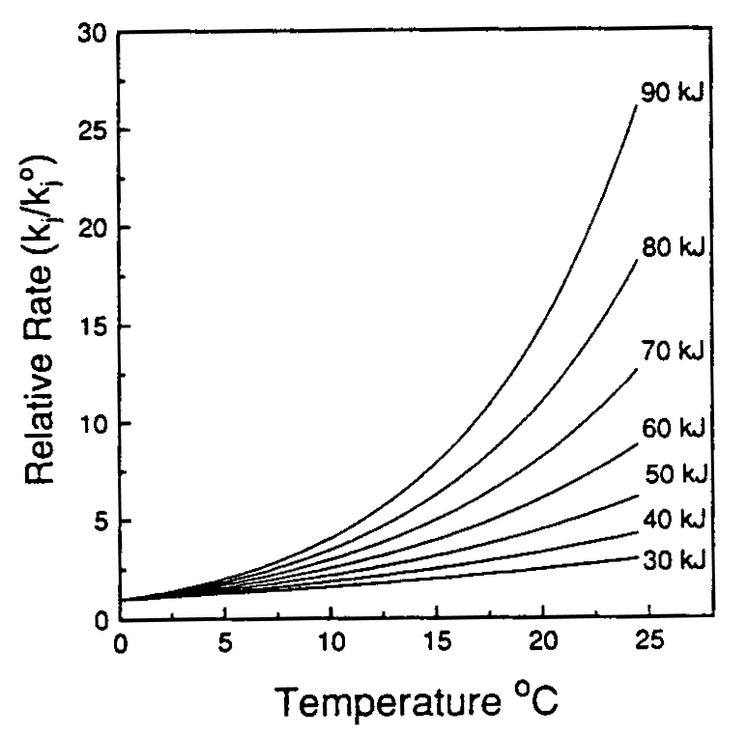
対照的に野外データは、植生は化学風化に著しい影響を与えることができることを示している。針葉樹林プランテーションは、土壌交換と土壌の風化から、土壌酸性度とAlや他の化学種の放出にインパクトを与えている（Huges et al., 1994）。最近の論文で、Cochran and Berner（1995）（本巻のBerner参照）は、維管束植物は、非生物条件に比べて少なくとも1桁化学風化を増加させることを示した。これらおよび他の結果は、土壌水で測定されるよりも著しくpHや有機配位子が濃縮している根や菌糸に伴うミクロ環境で、そのような加速的風化が生じていることを示している。

気候
｢風化｣という言葉の起源は、土壌の化学風化は気候とくに水分と温度により強く影響されることを意味する。水分は、降水、湿度、蒸発散、流出量、ならびに浸透の全量、強度、および季節変化に影響される。熱的影響は平均気温、季節温度変動、そして土壌の温度勾配を含む。これらの気候パラメータの変化は化学風化にインパクトを与えると予想される。
図23．反応速度定数k_{j}とk_{j}ºの比と、活性化エネルギーΔG_{r}が30～90kJの時の温度Tº＝0℃とTとの間の相関。
化学反応速度への温度の影響を最も単純化した表現はアレニウスの関係である。それぞれ温度TとTﾟ（K）での速度定数k_{j}とk_{j}ºの比は次の式で予測できる：
k_{j}／k_{j}º＝exp[（E_{a}／R）〔（1／Tﾟ）－（1／T）〕] （38）
ここで、Rはガス定数因子で、E_{a}（kJ/モル）は反応活性化エネルギーである。
図23は、活性化エネルギーの増加は風化速度に対する温度の影響を増加させることを示している。実験的研究は、一般に珪酸塩鉱物の活性化エネルギーは30～90 kJ/モルの間にあることを報告している（Knauss and Wolery, 1986; Sverdrup, 1990; Brady and Carroll, 1994）（本巻参照）。Velbel（1990）により指摘されたように、アレニウス式の指数的特徴は、浅い土壌での温度変動により、風化に対して強い非線形的影響を生むことができる。例えば、比較的暖かい温度が短期間あれば、冷たい温度が長期間ある場合に比べて風化速度へ不釣合いに大きい影響を与えるであろう。
含水量も土壌発達に重要な要因であると長い間考えられてきたが、風化メカニズムに関しては最近になって考慮されはじめたばかりである（Swoboda-Colberg and Drever, 1992; Velbel, 1993）。降水量、水分、および溶媒透過量の増加は土壌帯の不飽和水文状態に影響し、鉱物の濡れた表面積を増加させることで風化速度を加速させる。さらに、土壌が濡れるにつれ、乾燥条件下では不動である停滞した孔隙水は、水文学的に連結するようになり、風化しうる鉱物表面を潜在的に活性化させる。高降水量の地域はまた一般に、前に議論したように風化過程に影響する植生の多い地域と相関する。対照的に、降水量が低く（または）ETが高いと、湿った土壌におけるよりも熱力学的に鉱物平衡に近いもっと濃縮した土壌溶液を生じるであろう。高い溶質濃度はまた、長石溶解を抑制することが実験的に示されているAlや他の化学種による影響を助長するだろう。
流域のフラックスに基づいて、風化および年間平均降水量と流出量間の直線的関係が明らかにされてきた（Dethier, 1986）。最近White and Blum（1995）はそれらを結びつけた関係を提案した：
Q_{w}＝（a₁*P）exp[（－E_{a}／R）〔（1／T）－（1／T_{o}）〕] （39）
ここで、化学フラックスQ_{w}は一次の降水量項Pと指数の温度項（式38）の積として変動する。式（39）は、風化に対する降水量の影響は低温の地域より高温の地域で大きいことを予測する。逆に、温度関数は降水量に依存する。低降水量のところの風化では、風化への温度の見かけの指数的影響はまったく低いものであろう。湿潤な地域では、風化への温度の指数的影響は非常に著しくなる。上記関係の正味の影響は、熱帯のような高温で高降水量の地域では風化を増進し、北極のような低温で低降水量の流域での風化フラックスを減少させる。現在、このモデルは流域規模で検証されているが、土壌環境での実際の風化速度に関してはまだ実証されていない。

結論

土壌における化学風化という課題は本世紀にわたり多くの研究の焦点であったけれども、土壌環境での一次珪酸塩の風化速度を定量化するのに有効な情報は驚くほど僅かである。この論文は、そのような速度を得、有用なデータをまとめ、観察された変動の原因となっている化学、物理、および水文過程を決めるために、利用できるアプローチを説明している。
珪酸塩の風化速度はいくつかの見通しから取組むことができる。土壌形成中の鉱物質量の変化を知るには、土壌中の風化しうる珪酸塩と不活性の元素あるいは鉱物の両方の最初と終わりの組成を決定することが必要である。サプロライト断面で風化速度を計算するための、そして土壌発達の速度に気候が与える影響を説明するためのアプローチが示されている。鉱物風化速度を計算するのに土壌溶質フラックスを使用することは、特定の鉱物相の溶解と沈殿に対して溶質種の配置を関連づける質量バランスを解くことを含んでいる。溶質質量フラックスを知るには、透水率の見積りあるいは塩化物のような保存性トレーサーに対するインプット／アウトプットバランスに基づいて、土壌を通過する流体フラックスを決定することが必要である。
風化速度の計算は、質量バランスを鉱物の比表面積にノーマライズすることが必要である。表面積の特徴づけのアプローチには、マクロ的幾何見積りとミクロ的BET測定がある。これらのアプローチから決定された両表面積は、鉱物表面が粗くなり、孔隙が風化強度とともに増加するにつれ、だんだんと乖離していく。
鉱物質量バランスと溶質フラックスから求められた風化速度は、Medced土壌断面について比較され、類似することがわかった。 この一致は、使われている仮定の数、および鉱物バランスアプローチは土壌発達の全時間にわたる風化を包括しているのに、溶質アプローチは何年かの流体滞留時間に基づいているという事実、を考えれば注目に値する。しかし天然と実験条件の両方で特定の鉱物風化の報告された速度は3～4桁の変動をすることが知られている。この範囲は鉱物間の速度の差より大きい。そのような変動は、一部は速度定数を計算するのに用いられたアプローチが異なること、とくに表面積に関して、そうであることが原因である。
速度定数の変動の他の理由は、天然環境で風化反応にインパクトを与える基本的な過程に起因する。これらには、鉱物表面反応性に対する土壌年令の影響、流体滞留時間と反応性鉱物表面に対する水文的不均質性の役割、土壌溶液pH、種形成、および反応親和力の影響、そして最後に植生と気候のインパクトなどが含まれる。まとめると、この論文は、それによって土壌風化速度を計算し比較することができるような定量的な枠組みを描写している。これらのアプローチによって生みだされた結果にインパクトを与えるような地球化学的過程を理解するために、明らかにもっと多くの研究が必要である。

謝辞

土壌環境における化学風化の役割に重要な洞察を与えてくれた多くの同僚に感謝する。これらの人々は、米国地質調査所のAlex Blum、Tom Bullen、Marjorie Schlz、Jennifer Harden、David Stonestrom、そしてペンシルベニア州立大学のSusan Brantleyである。野外の追加データとサポートは、プエルトリコのSan JuanではMatt Larsenから、そしてジョージアのAtlantaではTom Huntingtonから提供された。本研究は、米国地質調査所の世界変動プログラム（Global Change Program）による援助を受けた。

引用文献

Allison,G.B., Gee,G.W. and Tyler,S.W.(1994): Vadose zone techniques for estimating groundwater recharge in arid and semiarid regions. Soil Science Am.J., 58, 6-14.
Anbeek,C.(1992): Surface roughness of minerals and implications for dissolution studies. Geochim.Cosmochim.Acta, 56, 1461-1469.
Anbeek,C., Van Breemen,N., Meijer,E.L. and Van Der Plas,L.(1994): The dissolution of naturally weathered feldspar and quartz. Geochim.Cosmochim.Acta, 58, 4601-461.
Andreneni,M.S. and Steenhuis,T.S.(1993): Role of soil heterogeneity in macropore flow. J.Hydrol., 143, 79.
April,R., Newton,R. and Coles,L.T.(1986): Chemical weathering in two Adirondack watersheds: Past and present-day rates. Geol.Soc.Am.Bull., 97, 1232-1238.
Arocena,J.M., Pawluk,S. and Dudas,M.J.(1994): Mineral transformations in some sandy soils from Alberta, Canada. Geoderma, 61, 17-38.
Bain,D.C., Mellor,A., Roberston-Rintoul,M.S. and Buck,E.T.(1993): Variations in weathering processes and rates with time in a chronosequence of soils from Glen Feshie, Scotland. Geoderma, 57, 275-293.
Bateman,P.C. and Chappell,B.R.(1979): Crystallization, fractionation, and solidification of the Tuolumne Intrusive Series, Yosemite National Park, California. Geol.Soc.Am.Bull., 90, 465-482.
Barth,T.F.(1961): Abundance of the elements, aerial averages and geochemical cycles. Geochim.Cosmochim.Acta, 23, 1-8.
Berner,R.A. and Holdren,G.R.(1979): Mechanism of feldspar weathering- II. Observation of feldspar from soils. Geochim. Cosmochim.Acta, 43, 1173-1186.
Berner,R.A., Sjoberg,E.L., Velbel,M.A. and Kromand,D.M.(1980): Dissolution of pyroxenes and amphiboles during weathering. Science, 207, 1205-1206.
Birkeland,P.w.(1984): Soils and Geomorphology, Oxford University Press, 372p.
Blum,A.E.(1994): Feldspars in weathering. In: Parsons,I.(ed.) Feldspars and Their Reactions. Kluwer-Academic Press, Netherlands, p.595-629.
Blum,A.E. and Lasaga,A.C.(1987): Monte Carlo simulations of surface reaction rate laws. In: Stumm,W.(ed.) Chemical Processes at the Particle-Surface Interface. Wiley and Sons, New York, p.255-291.
Brady,P.V. and Carroll,S.A.(1994): Direct effects of CO₂ and temperature on silicate weathering: possible implications for climate control. Geochim.Cosmochim.Acta, 58, 1853-1863.
Brantley,S.L., Crane,S.R., Hellimann,R. and Stallard,R.(1986): Dissolution at dislocation etch pits in quartz. Geochim. Cosmochim.Acta, 50, 2349-2361.
Brantley,S.L., Blai,A.C., Cremeens,D.L., MacInnis,I. and Darmody,R.G.(1993): Natural etching rates of feldspar and hornblende. Aquatic Sci., 55, 262-272.
Brantley,S.L., Richards,P. and Murphy,S.(1995): Soil porewater chemistry and the relative rate of weathering of feldspar and quartz. Geochim.Cosmochim.Acta (in review)
Brimhall,G. and Dietrich,W.E.(1987): Constitutive mass balance relations between chemical composition, volume, density, porosity, and strain in metasomatic hydrochemical systems: Results on weathering and pedogenesis. Geochim. Cosmochim.Acta, 51, 567-587.
Buol,W., Hole,F.D. and McCracken,R.J.(1989): Soil Genesis and Classification. Iowa State University Press, Ames Iowa, 453p.
Buol,S. and Weed,S.B.(1991): Saprolite-soil transformations in the Piedmont of North Carolina. Geoderma, 51, 15-28.
Burch,T.E., Nagy,K.L. and Lasaga,A.C.(1993): Free energy dependence of albite dissolution kinetics at 80℃, and pH 8.8. Chem.Geol., 105, 137-162.
Busacca,A.J. and Singer,M.J.(1989): Pedogenesis of a chronosequence in the Sacramento Valley, California, U.S.A., II. Elemental chemistry of silt fractions. Geoderma, 44, 43-75.
Busacca,A.J., Singer,M.J. and Verosub,K.L.(1989): Late Cenozoic stratigraphy of the Feather River, Yuba Rivers area, California with a section on soil development in mixed alluvium at Honocut Creek. U.S.Geol.Surv., Professional Paper, 1590, 131p.
Campbell,D.J., Kinniburgh,D.G. and Beckett,P.H.T.(1989): The soil solution chemistry of some Oxfordshire soils: temporal and spatial variability. J.Soil Science, 40, 321-339.
Chadwick,O.A., Brimhall,G.H. and Hendricks,D.M.(1990): From black box to a grey box: a mass balance interpretation of pedogenesis. Geomorphology, 3, 369-390.
Claassen,H.C. and White,A.F.(1979): Application of geochemical kinetic data to groundwater systems, Part I. A tuffaceous-rock system in southern Nevada. In: Jenne,E.(ed.) Am.Chem.Soc.Symp.Ser., 93, 447-473.
Cleaves,E.T.(1993): Climatic impact on isometric weathering of a coarse-grained schist in the northern Piedmont Province of central Atlantic states. Geomorphology, 8, 191-198.
Chou,L. and Wollast,R.(1984): Study of the weathering of albite at room temperature and pressure with a fluidized bed reactor. Geochim.Cosmochim.Acta, 48, 2205-2217.
Cochran,M.F. and Berner,R.A.(1995): Promotion of chemical weathering by higher plants: field observations on Hawaiian basalts. Chem.Geol. (in press)
Cremeens,D.L., Darmody,R.G. and Norton,L.D.(1992): Etch-pit size and shape distribution on orthoclase and pyriboles in a loess catena. Geochim.Cosmochim.Acta, 56, 3423-3434.
Cronan,C., Driscoll,C., Newton,R.M., Kelly,M., Schofield,C.L., Bartlett,R.J. and April,R.(1990): A comparative analysis of aluminum biogeochemistry in a Northeastern and a Southeastern forested watershed. Water Resources Res., 26, 1413-1430.
Dethier,D.P.(1986): Weathering rates and the chemical flux from catchments in the Pacific Northwest, U.S.A. In: Coleman,S. and Dethier,D.P.(eds.) Rates of Chemical Weathering of Rocks and Minerals. Academic Press, Orlando, p.503-530.
Devidal,J.L., Dandur,J.L. and Schott,J.(1992): Dissolution and precipitation kinetics of kaolinite as a function of chemical affinity (T = 150℃, pH 2 and 7.8). In: Kharaka,Y. and Maste,A.(eds.) Water Rock Interaction 7, Balkema, p.93-96.
Dixon,J.B. and Weed,J.B.(1989): Minerals in Soil Environments. Soil Sci.Soc.Am.Ser., 1, 893p.
Drever,J.I.(1994): The effect of land plants on weathering rates of silicate minerals. Geochim.Cosmochim.Acta, 58, 2325-2332.
Edmeades,D.C., Wheeler,D.M. and Clinton,O.E.(1985): The chemical composition and ionic strength of soil solutions from New Zealand top soils. Aust.J.Soil Res., 23, 151-165.
Erikkson,E. and Kunakasem,V.(1969): Chloride concentrations in groundwater, recharge rate and rate of deposition of chloride in the Israel coastal plain. J.Hydrology, 7, 178-197.
Feller,E., Schoulle,E., Thomas,F., Roiller,J. and Herbillion,A.(1992): N₂ BET surface areas of some low activity soils and their relationships with secondary constituents and organic matter. Soil Sci., 153, 279-299.
Flury,M., Fluhler,H., Jury,W.A. and Leuberger,J.(1994): Susceptibility of soils to preferential flow of water: A field study. Water Resources Res., 30, 1945-1954.
Gallez,A., Juo,A.S.R. and Herbillion,A.J.(1976): Surface charge characteristics of selected soils in the tropics. Soil Sci.Soc. Am.J., 40, 601-608.
Garrels,R.M. and Christ,C.L.(1965): Solutions, Minerals, and Equilibrium. Freeman. Cooper, San Francisco, 395p.
Gish,T.J. and Shirmohammadi,A.(1991): Preferential Flow. Proc.Nat.Symp., Chicago, IL, Am.Soc. of Agricultural Engineers, 525p.
Globus,A.M. and Gee,G.W.(1995): Method to estimate water diffusivity and hydraulic conductivity of moderately dry soil. Soil Sci.Soc.Am.J., 59, 684-689.
Goldich,S.S.(1938): A study in rock-weathering. J.Geol., 46, 17-53.
Hall,R.D. and Horn,L.L.(1993): Rates of hornblende etching in soils in glacial deposits of the northern Rocky Mountains (Wyoming-Montana, USA): Influence of climate and characteristics of the parent material. Chem.Geol., 105, 17-19.
Hall,R.D. and Martin,R.E.(1986): The etching of hornblende grains in the matrix of alpine tills and periglacial deposits. In: Colman,S. and Dethier,D.(eds.) Rates of Chemical Weathering of Rocks and Minerals. Academic Press, Orlando, p.101-128.
Harden,J.W.(1987): Soils developed in granitic alluvium near Merced, California. U.S.Geol.Surv.Bull., 1590-A, 129p.
Helgeson,H.C., Murphy,W.M. and Aagard,P.(1984): Thermodynamic and kinetic constraints on reaction rates among minerals and aqueous solutions, II. Rate constants and effective surface area, and the hydrolysis of feldspar. Geochim. Cosmochim.Acta, 48, 2405-2432.
Hem,J.D.(1985): Study and interpretation of the chemical characteristics of natural water. U.S.Geol.Surv.Water Supply Paper, 2254, 264p.
Hillel,D.(1982): Introduction to Soil Physics. Academic Press, San Diego, 329p.
Hillel,D. and Gardner,W.R.(1970): Measurement of unsaturated conductivity diffusivity by infiltration through an impeding layer. Soil Sci., 109, 149-154.
Holdren,Jr,G.R. and Speyer,P.(1987): Reaction rate-surface area relationships during the early stages of weathering. II. Data on eight additional feldspars. Geochim.Cosmochim.Acta, 51, 2311-2318.
Huang,P.M. and Schnitzer,M.(1986): Interactions of Soil Minerals with Natural Organics and Microbes. Soil Sci.Am.Spec. Publ., 17, 529p.
Huges,S., Norris,D.A., Reynolds,B. and Williams,T.G.(1994): Effects of forest age on surface drainage and soil solution aluminum chemistry in stagnopodzols in wales. Water, Air, Soil Pollut., 77, 115-139.
Jaycock,M.J. and Parfitt,G.D.(1981): Chemistry of Interfaces. Ellis Horwood, New York, 329p.
Jenny,H.(1980): Factors of Soil Formation. McGraw-Hill, New York, 239p.
Joffe,J.S.(1933): Lysimeter studies. 2. The movement and translocation of soil constituents in the soil profile. Soil Sci., 35, 239-257.
Joffe,J.S.(1949): Pedology. Pedological Publications, New Brunswick, NJ, 2nd Ed., 239p.
Johnsson,M.J., Ellen,S.D. and McKittrick,M.A.(1993): Intensity and duration of chemical weathering: An example from clays of southeastern Koolau Mountains, Oahu, Hawaii. Geol.Soc.Am.Spec.Paper, 284, 147-169.
Karathanasis,A.D.(1989): Solution chemistry of fragipan formation, thermodynamic approach to understanding fragipan formation. In: Smeck,N.E. and Ciolkosz,E.J.(eds.) Fragipans: Their Occurrence, Classification and Genesis. Soil Sci.Am.Spec.Publ., 24, 113-141.
Katz,B.G.(1989): Influence of mineral weathering reactions on the chemical composition of soil water, springs, and groundwater, Catoctin Mountains, Maryland. Hydrol.Processes, 3, 185-202.
Kenoyer,G.J. and Bowser,C.(1992): Groundwater evolution in a sandy silicate aquifer in Northern Wisconsin 1. Patterns and rates of change. Water Resources Res., 28, 579-589.
Kharaka,Y.K., Gunter,W.D., Aggarwal,P.K., Perkins,E. and Debraal,J.D.(1988): SOLMINEQ 88: A computer program for geochemical modeling of water-rock interactions. U.S.Geol.Surv.Water Resources Invest.Rept. 88-4227, 419p.
Knauss,K.G. and Wolery,T.J.(1986): Dependence of albite dissolution kinetics on pH and time at 25℃ and 70℃. Geochim. Cosmochim.Acta, 50, 2481-2497.
Lasaga,A.C.(1981): Transition state theory. In: Lasaga,A.C. and Kirkpatrick,R.J.(eds.) Kinetics of Geochemical Processes. Reviews Mineral., 8, 135-169p.
Lasaga,A.C.(1984): Chemical kinetics of water-rock interaction. Geophys.Res., 89, 4009-4025.
Lasaga,A.C., Soler,J.M., Ganor,J., Burch,T.E. and Nagy,K.L.(1994): Chemical weathering and global chemical cycles. Geochim.Cosmochim.Acta, 58, 2361-2386.
Leamnson,R.N., Thomas,Jr.,J. and Ehrlinger,H.P.(1969): A study of the surface areas of particulate microcryatalline silica and silica sand. Illinois State Geol.Surv.Cr., 444, 12p.
Lindsay,W.(1979): Chemical Equilibria in Soils. John Wiley and Sons, New York, 395p.
Locke,W.W.(1986): Rates of hornblende etching in soils on glacial deposits, Baffin Island, Canada. In: Coleman,S. and Dethier,D.(eds.) Rates of Chemical Weathering of Rates and Minerals. Academic Press, Orlando, p.129-146.
MacInnis,I.N. and Brantley,S.L.(1993): Development of etch pit size distributions on dissolving minerals. Chem.Geol., 105, 31-49.
Mahaney,W.C. and Halvorson,D.L.(1986): Rates of mineral weathering in the Wind River Mountains, weatern Wyoming. In: Coleman,S. and Dethier,D.(eds.) Rates of Chemical Weathering of Rates and Minerals. Academic Press, Orlando, p.147-168.
Manley,E.P., Chesworth,W. and Evans,L.J.(1987): The solution chemistry of podzolic soils from the eastern Canadian sheild: A thermodynamic interpretation of the mineral phases controlling soluble Al³⁺ and H₄SiO₄. J.Soil Sci., 38, 39-51.
Merrill,G.P.(1906): A Treatise on Rocks, Rock Weathering and Soils. MacMillian, New York, 389p.
Merritts,D.J., Chadwick,O.A., Hendricks,D.M., Brimhall,G.H. and Lewis,C.J.(1992): The mass balance of soil evolution on late Quaternary marine terraces, Northern California. Geol.Soc.Am.Bull., 104, 1456-147.
Motgomery,C.W. and Brace,W.F.(1975): Micropores in plagioclase. Contrib.Mineral.Petrol., 52, 17-28.
Nagy,K.L. and Lasaga,A.C.(1993): Simultaneous precipitation kinetics of kaolinite and gibbsite at 80℃ and pH 3. Geochim.Cosmochim.Acta, 57, 4329-4335.
Nagy,K.L., Blum,A.E. and Lasaga,A.C.(1991): Dissolution and precipitation kinetics of kaolinite at 80℃ and pH 3: The dependence on the saturation state. Am.J.Sci., 291, 649-686.
Nahon,D.B.(1991): Introduction to the Petrology of Soils and Chemical Weathering. John Wiley and Sons, New York, 429p.
Nettleton,W.D.(1991): Occurrence, Characteristics and Genesis of Carbonate, Gypsum, and Silica Accumulations in Soils. Soil Sci.Soc.Am.Spec.Publ., 26, 149p.
Norfleet,M.L., Karathanasis,A.D. and Smith,B.R.(1993): Soil solution composition relative to mineral distribution in the Blue Ridge Mountain soils. Soil Sci.Am.J., 57, 1375-1380.
Oelkers,E.H., Schott,J. and Devidal,J.L.(1994): The effect of aluminum, pH and chemical affinity on the rates of alumino-silicate dissolution reactions. Geochim.Cosmochim.Acta, 58, 2011-2024.
Oxburgh,R., Drever,J.I. and Sun,Y.T.(1994): Mechanism of plagioclase dissolution in acid solutions at 25℃. Geochim. Cosmochim.Acta, 58, 661-669.
Paces,T.(1983): Rate constants of dissolution derived from the measurement of mass balance in hydrologic catchments. Geochim.Cosmochim.Acta, 47, 1855-1863.
Parkhurst,D.L., Plummer,L.N. and Thorsten,D.C.(1982): BALANCE – A computer program for calculating mass transfer for geochemical reactions in groundwater. U.S.Geol.Surv.Water Resources Invest., 82-14, 29p.
Parks,G.A.(1990): Surface energy and adsorption at mineral-water interfaces: An introduction. In: Hochella,Jr.,M.F. and White,A.F.(eds.) Mineral-Water Interface Geochemistry. Reviews Mineral., 23, 133-169.
Pavich,M.J., Brown,L., Harden,J., Jlein,J. and Middleton,R.(1986): 10Be distribution in soils from Merced River terraces, California. Geochim.Cosmochim.Acta, 50, 1727-1735.
Plummer,L.N., Presterson,E.C. and Parkhurst,D.L.(1991): Anj interactive code (NETPATH) for modeling NET geochemical reactions along a flow path. U.S.Geol.Surv.Water Resources Invest.Rept., 91-4078, 277p.
Reynolds,B., Neal,C., Hornung,M., Hughs,S. and Stevens,P.A.(1988): Impact of afforestation on the soil solution chemistry of stagnopodzols in Mid-Wales. Water, Air, Soil Pollut., 38, 55-70.
Richards,L.A.(1931): Capillary conduction of liquids in porous media. Physics 1, 318-333.
Schnoor,J.L.(1990): Kinetics of chemical weathering: A comparison of laboratory and field rates. In: Stumm,W.(ed.) Aquatic Chemical Kinetics, John Wiley and Sons, New York, p.475-50.
Schweda,P.(1989): Kinetics of alkali feldspar dissolution at low temperature. Proc.6th Internat.Symp.Water/Rock Interaction. A.A.Balkema, Rotterdam, p.609-612.
Siegal,D.I. and Pfannkuch,H.O.(1984): Silicate dissolution influence on Filson Creek chemistry, northeastern Minnesota. Geol.Soc.Am.Bull., 95, 144-1453.
Smeck,N.E. and Ciolkosz,E.J.(1989): Fragipans: Their Occurrence, Classification and Genesis. Soil Sci.Am.Spec.Publ., 24, 153p.
Soulsby,C. and Reynolds,B.(1992): Modeling hydrological processes and aluminum leaching in acid soil at Lyn Brianne, Mid-Wales. J.Hydrology, 138, 409-429.
Sparks,D.L. and Suarez,D.L.(1991): Rates of Soil Chemical Processes. Soil Sci.Am.Spec.Publ., 27, 329p.
Sposito,G.(1994): Chemical Equilibria and Kinetics in Soils. Oxford Press, New York, 423p.
Sverdrup,H.(1990): The Kinetics of Base Cation Release Due to Chemical Weathering. Lund University Press, Lund, Sweden, 346p.
Sverdrup,H. and Warfvinge,F.(1988): Weathering of primary silicate minerals in the natural soil environment in relation to a chemical weathering model. Water, Air, Soil Pollut., 38, 387-408.
Swoboda-Colberg,N.G. and Drever,J.I.(1992): Mineral dissolution rates: A comparison of laboratory and field studies. Proc. 7th Int.Symp.Water Rock Interaction, Park City, Utah, Balkema, Rotterdam, p.115-117.
Ugolini,F.C., Dahlgren,R., Shoji,S. and Ito,T.(1988): An example of podzolization as revealed by soil solution studies, southern Hakkoda, Noertheastern Japan. Soil Sci., 145, 111-125.
Velbel,M.A.(1985): Geochemical mass balances and weathering rates in forested watersheds of the southern Blue Ridge. Am.J.Sci., 285, 904-930.
Velbel,M.A.(1986): The mathematical basis for determining rates of geochemical and geomorphic processes in small forested watersheds by mass balance: Examples and implications. In: Colman,S. and Dethier,D.(eds.) Rates of Chemical Weathering of Rocks and Minerals. Academic Press, Orlando, p.439-448.
Velbel,M.A.(1989): Weathering of hornblende to ferruginous products by a dissolution-reprecipitation mechanism: petrography and stoichiometry. Clay Clay Minerals, 37, 515-524.
Velbel,M.A.(1990): Influence of temperature and mineral surface characteristics on feldspar weathering rates in natural and artificial systems: a first approximation. Water Resources Res., 25, 3049-3053.
Velbel,M.A.(1993): Constancy of silicate-mineral weathering-rates between natural and experimental weathering: Implications for hydrologic control of differences in absolute rate. Chem.Geol., 105, 89-99.
Wakatsuki,T. and Rasyidin,A.(1992): Rates of weathering and soil formation. Geoderma, 52, 251-263.
Welch,S.A. and Ullman,W.J.(1993): The effect of organic acids on plagioclase dissolution rates and stoichiometry. Geochim.Cosmochim.Acta, 57, 225-2736.
Wesolowski,D.J.(1992): Aluminum speciation and equilibrium in aqueous solution: I. the solubility of gibbsite in the system Na-K-Cl-OH-Al(OH)₄ from 0 to 100℃. Geochim.Cosmochim.Acta, 56, 1065-1091.
White,A.F. and Peterson,M.L.(1990): Role of reactive surface area characterization in geochemical models. Chemical modeling of aqueous system II. In: Melchior,D.C. and Bassett,R.L.(eds.) Am.Chem.Soc.Symp.Ser., 416, p.461-475.
White,A.F. and Blum,A.E.(1995a): Climatological influences on chemical weathering in watersheds; application of mass balance approaches. In: Trudgill,S.(ed.) Solute Modeling in Catchment Systems. John Wiley, New York. (in press)
White,A.F. and Blum,A.E.(1995b): Effects of climate on chemical weathering rates in watersheds. Geochim.Cosmochim. Acta, 59, 1729-1747.
White,A.F., Blum,A.E., Schulz,M.S., Bullen,T.D., Harden,J.W., Peterson,M.L.(1995): Chemical weathering of a soil chronosequence on granitic alluvium 1: Reaction rates based on changes in soil mineralogy. Geochim.Cosmochim. Acta. (in press)
Willaime,C., Christie,J.M. and Kovacs,M.P.(1979): Electron microscope study of plastic defects in experimentally deformed alkali feldspars. Bull.Soc.fr.Mineral.Cristallogr., 100, 263-271.
Wood,W.W., Kraemer,T.F. and Hearn,P.P.(1990): Intergranular diffusion: An important mechanism influencing solute transport in clastic aquifers. Science, 247, 1596-1571.
Worden,R.H., Walker,F.D., Parsons,I. and Brown,W.L.(1990): Development of microporosity, diffusion channels and deuteric coarsening in perthitic alkali feldspars. Contrib.Mineral.Petrol., 104, 507-515.
Zhang,H., Bloom,P.R. and Nater,E.A.(1993): Changes in surface area and dissolution rates during hornblende dissolution at pH 4.0. Geochim.Cosmochim.Acta, 57, 1681-1689.

